**TRƯỜNG ĐẠI HỌC SƯ PHẠM KỸ THUẬT TP. HỒ CHÍ MINH**

**KHOA ĐÀO TẠO CHẤT LƯỢNG CAO**

**NGÀNH CÔNG NGHỆ THÔNG TIN**

\_\_\_\_\_\_\_\_\_\_\_\_\_\_\_



**BÁO CÁO TIỂU LUẬN CHUYÊN NGHÀNH**

**WEBSITE GỢI Ý KẾT BẠN**

**SVTH: NGUYỄN THÀNH TÂM 17110219**

**LÊ QUỐC NGUYÊN VƯƠNG 17145253**

**GVPT: TỪ TUYẾT HỒNG**

**TP. Hồ Chí Minh, tháng 12 năm 2020**

MỤC LỤC

[LỜI MỞ ĐẦU 1](#_Toc59477756)

[Danh mục các hình 2](#_Toc59477757)

[Danh mục các bảng 11](#_Toc59477758)

[CHƯƠNG 1: TỔNG QUAN VỀ ĐỀ TÀI 14](#_Toc59477759)

[1.1 Giới thiệu đề tài 14](#_Toc59477760)

[1.2 Lý do, mục đích chọn đề tài 14](#_Toc59477761)

[1.3 Mục tiêu 14](#_Toc59477762)

[CHƯƠNG 2: ĐẶC TẢ HỆ THỐNG 16](#_Toc59477763)

[2.1 Đặc tả hệ thống 16](#_Toc59477764)

[CHƯƠNG 3: FUNCTIONAL REQUIREMENTS 17](#_Toc59477765)

[3.1 Người sử dụng hệ thống phải được xác thực 17](#_Toc59477766)

[3.2 Người dùng 17](#_Toc59477767)

[3.3 Quản trị viên 17](#_Toc59477768)

[CHƯƠNG 4: NON-FUNCTIONAL REQUIREMENTS 19](#_Toc59477769)

[4.1 Usability 19](#_Toc59477770)

[4.2 Security 19](#_Toc59477771)

[4.3 Available 19](#_Toc59477772)

[4.4 Performance 19](#_Toc59477773)

[4.5 Interfaces 19](#_Toc59477774)

[4.5.1 Hardware interfaces 19](#_Toc59477775)

[4.5.2 Software interfaces 20](#_Toc59477776)

[CHƯƠNG 5: USE CASE MODEL 21](#_Toc59477777)

[5.1 Các tác nhân và chức năng trong hệ thống 21](#_Toc59477778)

[5.2 Lược đồ use case 22](#_Toc59477779)

[5.3 Use case description 23](#_Toc59477780)

[5.3.1 Xem danh sách những người được yêu thích nhiều 23](#_Toc59477781)

[5.3.2 Xem danh sách những người vừa mới đăng ký 24](#_Toc59477782)

[5.3.3 Đăng ký nhận mail tiếp thị 25](#_Toc59477783)

[5.3.4 Đăng ký tài khoản 26](#_Toc59477784)

[5.3.5 Đăng nhập tài khoản hệ thống 28](#_Toc59477785)

[5.3.6 Đăng nhập bằng tài khoản facebook 29](#_Toc59477786)

[5.3.7 Quên mật khẩu 30](#_Toc59477787)

[5.3.8 Đổi mật khẩu đăng nhập 32](#_Toc59477788)

[5.3.9 Xem ảnh của người dùng 33](#_Toc59477789)

[5.3.10 Xem thông tin hồ sơ 35](#_Toc59477790)

[5.3.11 Cập nhật hồ sơ 36](#_Toc59477791)

[5.3.12 Xem thông tin bạn bè 38](#_Toc59477792)

[5.3.13 Đăng ảnh 39](#_Toc59477793)

[5.3.14 Cập nhật Avatar 40](#_Toc59477794)

[5.3.15 Xem gợi ý kết bạn 42](#_Toc59477795)

[5.3.16 Filter người dùng 43](#_Toc59477796)

[5.3.17 Nhắn tin real-time 44](#_Toc59477797)

[5.3.18 Chặn tin nhắn 45](#_Toc59477798)

[5.3.19 Yêu thích người dùng 47](#_Toc59477799)

[5.3.20 Follow người dùng 48](#_Toc59477800)

[5.3.21 Quản lý người dùng 49](#_Toc59477801)

[5.3.22 Vô hiệu hóa tài khoản 50](#_Toc59477802)

[5.3.23 Xem thống kê hệ thống 51](#_Toc59477803)

[CHƯƠNG 6: SYSTEM ARCHITECTURE 53](#_Toc59477804)

[6.1 ASP.NET Web API 53](#_Toc59477805)

[6.2 Architecture diagram 53](#_Toc59477806)

[6.3 Công nghệ và thư viện sử dụng 54](#_Toc59477807)

[6.3.1 Backend 54](#_Toc59477808)

[6.3.2 Fontend 55](#_Toc59477809)

[6.4 Database structure 56](#_Toc59477810)

[6.4.1 Entities 56](#_Toc59477811)

[6.4.2 Database diagram 57](#_Toc59477812)

[6.5 Component diagram 58](#_Toc59477813)

[6.6 Package diagram 59](#_Toc59477814)

[6.7 Class diagram 60](#_Toc59477815)

[6.7.1 Services 60](#_Toc59477816)

[6.7.2 Applications 62](#_Toc59477817)

[6.7.3 Controllers 64](#_Toc59477818)

[6.7.4 Models 67](#_Toc59477819)

[6.7.5 Entity Framework Core 68](#_Toc59477820)

[6.7.6 Class diagrams các controller 68](#_Toc59477821)

[6.8 Sequence diagram 71](#_Toc59477822)

[6.8.1 Đăng hình 71](#_Toc59477823)

[6.8.2 Like hình 72](#_Toc59477824)

[6.8.3. Gửi tin nhắn Real-time 73](#_Toc59477825)

[6.8.4 Lấy danh sách bạn gợi ý 74](#_Toc59477826)

[6.8.5. Follow bạn bè 75](#_Toc59477827)

[CHƯƠNG 7: SCREENS DESIGN 76](#_Toc59477828)

[7.1 Prototype 76](#_Toc59477829)

[7.1.1 Prototype component Navbar chưa đăng nhập 76](#_Toc59477830)

[7.1.2 Prototype component Navbar sau khi đăng nhập 76](#_Toc59477831)

[7.1.3 Prototype component Home 77](#_Toc59477832)

[7.1.4 Prototype component Đăng Nhập 78](#_Toc59477833)

[7.1.5 Prototype component Đăng kí 79](#_Toc59477834)

[7.1.6 Prototype component Quên Mật Khẩu 79](#_Toc59477835)

[7.1.6 Prototype component Hồ Sơ Cá Nhân 80](#_Toc59477836)

[7.1.7 Prototype component Chat 82](#_Toc59477837)

[7.1.8 Prototype component Tìm Kiếm Bạn Bè 82](#_Toc59477838)

[7.1.9 Prototype component Thống Kê 84](#_Toc59477839)

[7.1.10 Prototype component Quản Lý Tài Khoản 85](#_Toc59477840)

[7.2 Screens 85](#_Toc59477841)

[7.2.1 Screen component Navbar 85](#_Toc59477842)

[7.2.2 Screen component Đăng nhập 86](#_Toc59477843)

[7.2.3 Screen component Đăng kí 87](#_Toc59477844)

[7.2.3 Screen component Quên Mật Khẩu 88](#_Toc59477845)

[7.2.4 Screen component Home 88](#_Toc59477846)

[7.2.5 Screen component Hồ Sơ Cá Nhân 89](#_Toc59477847)

[7.2.6 Screen component Chat 92](#_Toc59477848)

[7.2.7 Prototype component Tìm Kiếm Bạn Bè 93](#_Toc59477849)

[7.2.8 Prototype component Thống Kê 93](#_Toc59477850)

[7.2.9 Prototype component Quản Lý Tài Khoản 94](#_Toc59477851)

[CHƯƠNG 8: END POINTS (RESTFULL API) 95](#_Toc59477852)

[8.1 AccessController 96](#_Toc59477853)

[8.1.1 Thống kê lưu lượng truy cập theo tháng 96](#_Toc59477854)

[8.1.2 Thống kê lưu lượng truy cập theo năm 97](#_Toc59477855)

[8.1.3 Lấy số lượng người truy cập trong tháng này, tháng trước và tỉ lệ tăng trưởng so với tháng trước. 97](#_Toc59477856)

[8.1.4 Lấy số lượng tài khoản trong hệ thống 98](#_Toc59477857)

[8.1.5 Lấy số lượng tài khoản của mỗi loại 99](#_Toc59477858)

[8.2 AuthenticatesController 99](#_Toc59477859)

[8.2.1 Đăng nhập 99](#_Toc59477860)

[8.2.2 Đăng ký tài khoản 101](#_Toc59477861)

[8.2.3 Quên mật khẩu 102](#_Toc59477862)

[8.2.4 Code validation 103](#_Toc59477863)

[8.3 ChatsController 103](#_Toc59477864)

[8.3.1 Gửi tin nhắn 104](#_Toc59477865)

[8.3.2 Tải thêm tin nhắn 105](#_Toc59477866)

[8.3.3 Lấy danh sách bạn bè nhắn tin gần đây 106](#_Toc59477867)

[8.4. ImagesController 106](#_Toc59477868)

[8.4.1 Lấy ảnh của người dùng bằng userId 107](#_Toc59477869)

[8.4.2 Lấy hình ảnh bằng Id 107](#_Toc59477870)

[8.4.3 Xóa ảnh 108](#_Toc59477871)

[8.4.4 Đăng ảnh 109](#_Toc59477872)

[8.4.5 Like ảnh 110](#_Toc59477873)

[8.5. ProfilesController 110](#_Toc59477874)

[8.5.1 Generate dữ liệu mẫu, sử dụng để demo. 110](#_Toc59477875)

[8.5.2 Lấy danh những người có độ tương đồng từ cao xuống thấp 111](#_Toc59477876)

[8.5.3 Cập nhật hồ sơ 111](#_Toc59477877)

[8.5.4 Filter người dùng theo các đặc điểm 113](#_Toc59477878)

[8.6 UsersController 113](#_Toc59477879)

[8.6.1 Lấy danh sách những người mới đăng ký 114](#_Toc59477880)

[8.6.2 Lấy danh sách những người có lượt like nhiều nhất 114](#_Toc59477881)

[8.6.3 Cập nhật ảnh đại diện 115](#_Toc59477882)

[8.6.4 Lấy thông tin user bằng Id 115](#_Toc59477883)

[8.6.5 Đổi mật khẩu 116](#_Toc59477884)

[8.6.6 Follow người dùng 117](#_Toc59477885)

[8.6.7 Thả tim người dùng 118](#_Toc59477886)

[8.6.8 Lấy danh sách người đang theo dõi 118](#_Toc59477887)

[8.6.9 Sắp xếp danh sách người dùng theo các feature. 119](#_Toc59477888)

[8.7 SubscribesController 119](#_Toc59477889)

[8.7.1 Subscribe nhận email thông báo từ website. 120](#_Toc59477890)

[CHƯƠNG 9: CẤU TRÚC XÂY DỰNG PHÍA FRONTEND 121](#_Toc59477891)

[9.1 Tổng quan cấu trúc frontend 121](#_Toc59477892)

[9.2 Cấu trúc chi tiết từng component 122](#_Toc59477893)

[9.2.1 Component Navbar 122](#_Toc59477894)

[9.2.2 Component Home 122](#_Toc59477895)

[9.2.3 Component Login 123](#_Toc59477896)

[9.2.4 Component Signup 124](#_Toc59477897)

[9.2.5 Component Profile 125](#_Toc59477898)

[9.2.6 Component Chat 127](#_Toc59477899)

[9.2.7 Component Filter-Friends 128](#_Toc59477900)

[9.2.8 Component Change-Password 128](#_Toc59477901)

[9.2.9 Component Statistic 129](#_Toc59477902)

[9.2.10 Component Manager-User 130](#_Toc59477903)

[9.2.11 Component Footer 131](#_Toc59477904)

[9.2.12 Component Alert 132](#_Toc59477905)

[CHƯƠNG 10: THUẬT TOÁN SỬ DỤNG 133](#_Toc59477906)

[10.1 Cosin similarity [2] 133](#_Toc59477907)

[10.2 Áp dụng 134](#_Toc59477908)

[CHƯƠNG 11: KIỂM THỬ HỆ THỐNG 135](#_Toc59477909)

[11.1 Kiểm thử hộp trắng 135](#_Toc59477910)

[11.1.1 Method CalculateAge 135](#_Toc59477911)

[11.1.2 Method getVectorLengths 138](#_Toc59477912)

[11.1.3 Method calculateSimilarScore 143](#_Toc59477913)

[11.2 Kiểm thử hộp đen 149](#_Toc59477914)

[11.2.1 Kiểm thử chức năng đăng nhập 149](#_Toc59477915)

[11.2.2 Kiểm thử chức năng yêu thích người dùng 152](#_Toc59477916)

[11.2.3 Kiểm thử chức năng đăng ảnh 153](#_Toc59477917)

[11.2.4 Kiểm thử chức năng cập nhật ảnh đại diện 154](#_Toc59477918)

[CHƯƠNG 12: HƯỚNG PHÁT TRIỂN 156](#_Toc59477919)

[CHƯƠNG 13: KẾT LUẬN 157](#_Toc59477920)

[13.1 Kết luận 157](#_Toc59477921)

[13.2 Lời cảm ơn 157](#_Toc59477922)

[PHỤ LỤC 158](#_Toc59477923)

[One Page Project Management 158](#_Toc59477924)

[TÀI LIỆU THAM KHẢO 159](#_Toc59477925)

LỜI MỞ ĐẦU

Nhóm xin chân thành cảm ơn sự hướng dẫn tận tình của cô Từ Tuyết Hồng, cả về chuyên môn lẫn tinh thần, đã giúp đỡ nhóm trong quá trình thực hiện project, những ý kiến góp ý của cô và sự quan tâm đến nhóm đã góp phần lớn giúp nhóm thực hiện thành công project.

Với mỗi sinh viên nói chung, việc tích lũy kiến thức qua giáo trình, bài giảng trên lớp là rất quan trọng và cần thiết, tuy nhiên sinh viên lại chưa có nhiều cơ hội để áp dụng các kiến thức đó vào project. Cho nên, việc thực hiện “Tiểu luận chuyên ngành” chính là cơ hội cho nhóm được thử sức mình tạo ra những project thực tế, được hoạt động theo nhóm một cách chuyên nghiệp dưới sự hướng dẫn của các giảng viên có dày dặn kinh nghiệm.

Vì kiến thức và kỹ thuật còn hạn hẹp, nên trong quá trình thực hiện có sảy ra sai sót, rất mong thầy góp ý để nhóm có thể hoàn thiện project tốt hơn và có thể phát triển xa hơn trong tương lai.

Được sự hướng dẫn tận tình của cô, nhóm xin chân thành cảm ơn!

Danh mục các hình

[Hình 1: Lược đồ chức năng 22](#_Toc59477926)

[Hình 2: Lược đồ kiến trúc 53](#_Toc59477927)

[Hình 3: Lược đồ dữ liệu 57](#_Toc59477928)

[Hình 4:Lược đồ Component 58](#_Toc59477929)

[Hình 5: Lược đồ Package 59](#_Toc59477930)

[Hình 6: Lược đồ Class Mail Service 60](#_Toc59477931)

[Hình 7: Lược đồ Class Session Service 60](#_Toc59477932)

[Hình 8: Lược đồ Class File Storage Service 61](#_Toc59477933)

[Hình 9: Lược đồ Class User Application 62](#_Toc59477934)

[Hình 10: Lược đồ Class Image Application 63](#_Toc59477935)

[Hình 11: Lược đồ Class Similarity Matrix 63](#_Toc59477936)

[Hình 12: Lược đồ Class Authenticates Controller 64](#_Toc59477937)

[Hình 13: Lược đồ Class Profiles Controller 64](#_Toc59477938)

[Hình 14: Lược đồ Class Chats Controller 65](#_Toc59477939)

[Hình 15: Lược đồ Class Images Controller 65](#_Toc59477940)

[Hình 16: Lược đồ Class Users Controller 65](#_Toc59477941)

[Hình 17: Lược đồ Class Access Controller 66](#_Toc59477942)

[Hình 18: Lược đồ Class Subscribe Controller 66](#_Toc59477943)

[Hình 19: Lược đồ Class Models 67](#_Toc59477944)

[Hình 20: Lược đồ Class Entity Framework Core 68](#_Toc59477945)

[Hình 21: Lược đồ kết nối Class Authenticates Controller 68](#_Toc59477946)

[Hình 22: Lược đồ kết nối Class Users Controller 69](#_Toc59477947)

[Hình 23: Lược đồ kết nối Class Profiles Controller 69](#_Toc59477948)

[Hình 24: Lược đồ kết nối Class Chats Controller 69](#_Toc59477949)

[Hình 25: Lược đồ kết nối Class Images Controller 70](#_Toc59477950)

[Hình 26: Lược đồ tuần tự chức năng đăng hình 71](#_Toc59477951)

[Hình 27: Lược đồ tuần tự chức năng thích hình 72](#_Toc59477952)

[Hình 28: Lược đồ tuần tự chức năng gửi tin nhắn 73](#_Toc59477953)

[Hình 29: Lược đồ tuần tự chức năng lấy danh sách bạn gợi ý 74](#_Toc59477954)

[Hình 30: Lược đồ tuần tự chức năng theo dõi bạn bè 75](#_Toc59477955)

[Hình 31: Prototype navbar chưa đăng nhập 76](#_Toc59477956)

[Hình 32: Prototype navbar sau khi đăng nhập 76](#_Toc59477957)

[Hình 33: Dropdown Avatar 77](#_Toc59477958)

[Hình 34: Prototype trang Home 77](#_Toc59477959)

[Hình 35: Prototype trang Đăng Nhập 78](#_Toc59477960)

[Hình 36: Prototype trang Đăng Kí 79](#_Toc59477961)

[Hình 37: Prototype trang Quên Mật Khẩu 79](#_Toc59477962)

[Hình 38: Prototype trang Hồ Sơ Cá Nhân (bạn bè) 80](#_Toc59477963)

[Hình 39: Prototype trang Hồ Sơ Cá Nhân (bản thân) 81](#_Toc59477964)

[Hình 40: Prototype xem hình ảnh 81](#_Toc59477965)

[Hình 41: Prototype trang Chat 82](#_Toc59477966)

[Hình 42: Prototype trang Tìm Kiếm Bạn Bè 83](#_Toc59477967)

[Hình 43: Prototype trang Thống Kê 84](#_Toc59477968)

[Hình 44: Prototype trang Quản Lý Tài Khoản 85](#_Toc59477969)

[Hình 45: Screen navbar chưa đăng nhập 85](#_Toc59477970)

[Hình 46: Screen navbar đã đăng nhập 86](#_Toc59477971)

[Hình 47: Screen Đăng Nhập 86](#_Toc59477972)

[Hình 48: Screen Đăng Kí 87](#_Toc59477973)

[Hình 49: Screen Quên Mật Khẩu 88](#_Toc59477974)

[Hình 50: Screen Home (chưa đăng nhập) 88](#_Toc59477975)

[Hình 51: Screen Home (đã đăng nhập) 89](#_Toc59477976)

[Hình 52: Screen Hồ Sơ Cá Nhân (thông tin người dùng) 89](#_Toc59477977)

[Hình 53: Screen Hồ Sơ Cá Nhân (danh sách bạn bè) 90](#_Toc59477978)

[Hình 54: Screen Hồ Sơ Cá Nhân (danh sách hình ảnh) 90](#_Toc59477979)

[Hình 55: Screen xem hình ảnh 91](#_Toc59477980)

[Hình 56: Screen đăng hình 91](#_Toc59477981)

[Hình 57: Screen cập nhật thông tin 92](#_Toc59477982)

[Hình 58: Screen Chat 92](#_Toc59477983)

[Hình 59: Screen Tìm Kiếm Bạn Bè 93](#_Toc59477984)

[Hình 60: Screen Thống Kê 93](#_Toc59477985)

[Hình 61: Biểu đồ theo tháng 94](#_Toc59477986)

[Hình 62: Screen Quản Lý Tài Khoản 94](#_Toc59477987)

[Hình 63: Swagger của ứng dụng 95](#_Toc59477988)

[Hình 64: Cấu trúc API Swagger của ứng dụng 96](#_Toc59477989)

[Hình 65: Request thống kê theo tháng 96](#_Toc59477990)

[Hình 66: Response thống kê theo tháng 97](#_Toc59477991)

[Hình 67: Request thống kê theo năm 97](#_Toc59477992)

[Hình 68: Request số lượng người mới truy cập theo tháng 98](#_Toc59477993)

[Hình 69: Response số lượng người mới truy cập theo tháng 98](#_Toc59477994)

[Hình 70: Request lấy số lượng tài khoản trong hệ thống 98](#_Toc59477995)

[Hình 71: Response lấy số lượng tài khoản trong hệ thống 98](#_Toc59477996)

[Hình 72: Request lấy số lượng tài khoản của từng loại 99](#_Toc59477997)

[Hình 73: Response lấy số lượng tài khoản của từng loại 99](#_Toc59477998)

[Hình 74: Request api đăng nhập 100](#_Toc59477999)

[Hình 75: Response api đăng nhập 100](#_Toc59478000)

[Hình 76: Request api đăng kí 101](#_Toc59478001)

[Hình 77: Response api đăng kí 101](#_Toc59478002)

[Hình 78: Request api quên mật khẩu 102](#_Toc59478003)

[Hình 79: Response api quên mật khẩu 102](#_Toc59478004)

[Hình 80: Request api code validation 103](#_Toc59478005)

[Hình 81: Response api code validation 103](#_Toc59478006)

[Hình 82: Request api gửi tinh nhắn 104](#_Toc59478007)

[Hình 83: Response api gửi tin nhắn 104](#_Toc59478008)

[Hình 84: Request api tải tin nhắn 105](#_Toc59478009)

[Hình 85: Response api tải tin nhắn 105](#_Toc59478010)

[Hình 86: Request api lấy danh sách bạn bè nhắn tin 106](#_Toc59478011)

[Hình 87: Response api lấy danh sách bạn bè nhắn tin 106](#_Toc59478012)

[Hình 88: Request api lấy danh sách hình ảnh của người dùng (userId) 107](#_Toc59478013)

[Hình 89: Response api lấy danh sách hình ảnh của người dùng (userId) 107](#_Toc59478014)

[Hình 90: Request api lấy hình ảnh (imageId) 107](#_Toc59478015)

[Hình 91: Response api lấy hình ảnh (imageId) 108](#_Toc59478016)

[Hình 92: Request api xóa ảnh 108](#_Toc59478017)

[Hình 93: Response api xóa ảnh 108](#_Toc59478018)

[Hình 94: Request api đăng ảnh 109](#_Toc59478019)

[Hình 95: Response api đăng ảnh 109](#_Toc59478020)

[Hình 96: Request api thả yêu thích hình ảnh 110](#_Toc59478021)

[Hình 97: Response api thả yêu thích hình ảnh 110](#_Toc59478022)

[Hình 98: Request api sinh ra dữ liệu mẫu 110](#_Toc59478023)

[Hình 99: Request api lấy danh sách bạn bè (mức độ tương đồng) 111](#_Toc59478024)

[Hình 100: Request api cập nhật thông tin người dùng 112](#_Toc59478025)

[Hình 101: Request api tìm kiếm người dùng theo đặc điểm 113](#_Toc59478026)

[Hình 102: Response api tìm kiếm người dùng theo đặc điểm 113](#_Toc59478027)

[Hình 103: Request api lấy danh sách người dùng mới đăng kí 114](#_Toc59478028)

[Hình 104: Request api lấy danh sách người được yêu thích nhiều nhất 114](#_Toc59478029)

[Hình 105: Request api cập nhật ảnh đại diện 115](#_Toc59478030)

[Hình 106: Request api lấy thông tin người dùng theo id 115](#_Toc59478031)

[Hình 107: Request api thay đổi mật khẩu 116](#_Toc59478032)

[Hình 108: Request api theo dõi người dùng 117](#_Toc59478033)

[Hình 109: Response api theo dõi người dùng 117](#_Toc59478034)

[Hình 110: Request api thả yêu thích người dùng 118](#_Toc59478035)

[Hình 111: Response api thả yêu thích người dùng 118](#_Toc59478036)

[Hình 112: Request api danh sách bạn bè đang theo dõi 118](#_Toc59478037)

[Hình 114: Request api nhận email thông báo từ website 120](#_Toc59478038)

[Hình 115: Response api nhận email thông báo từ website 120](#_Toc59478039)

[Hình 116: Kiến trúc component frontend 121](#_Toc59478040)

[Hình 117: Kiến trúc component Navbar 122](#_Toc59478041)

[Hình 118: Kiến trúc component Home 123](#_Toc59478042)

[Hình 119: Kiến trúc component Login 124](#_Toc59478043)

[Hình 120: Kiến trúc component Signup 125](#_Toc59478044)

[Hình 121: Kiến trúc component Profile 126](#_Toc59478045)

[Hình 122: Kiến trúc component Chat 127](#_Toc59478046)

[Hình 123: Kiến trúc component Filter-Friends 128](#_Toc59478047)

[Hình 124: Kiến trúc component Change-Password 129](#_Toc59478048)

[Hình 125: Kiến trúc component Statistic 130](#_Toc59478049)

[Hình 126: Kiến trúc component Manager-User 131](#_Toc59478050)

[Hình 127: Kiến trúc component Footer 132](#_Toc59478051)

[Hình 128: Kiến trúc component Alert 132](#_Toc59478052)

[Hình 129: Công thức tích vô hướng 133](#_Toc59478053)

[Hình 130: Công thức cosin similarity 133](#_Toc59478054)

[Hình 131: Đường thi hành tuyến tính Calculate Age 135](#_Toc59478055)

[Hình 132: Đời sống biến birthDay 135](#_Toc59478056)

[Hình 133: Đời sống biến today 136](#_Toc59478057)

[Hình 134: Đời sống biến age 136](#_Toc59478058)

[Hình 135:Method getVectorLengths 138](#_Toc59478059)

[Hình 136: Đồ thị đường cơ bản method GetVectorLengths 139](#_Toc59478060)

[Hình 137: Đời sống biến matrix 139](#_Toc59478061)

[Hình 138: Đời sống biến row 139](#_Toc59478062)

[Hình 139: Đời sống biến column 140](#_Toc59478063)

[Hình 140: Đời sống biến vectorLengths 140](#_Toc59478064)

[Hình 141: Đời sống biến i 140](#_Toc59478065)

[Hình 142: Đời sống biến j 140](#_Toc59478066)

[Hình 143: Đời sống biến sum 140](#_Toc59478067)

[Hình 144: Method calculateSimilarScore 144](#_Toc59478068)

[Hình 145: Đồ thị đường cơ bản method CaculateSimilarScore 145](#_Toc59478069)

[Hình 146: Đời sống biến matrix 146](#_Toc59478070)

[Hình 147: Đời sống biến row 146](#_Toc59478071)

[Hình 148: Đời sống biến column 146](#_Toc59478072)

[Hình 149: Đời sống biến scores 146](#_Toc59478073)

[Hình 150: Đời sống biến tichVoHuong 146](#_Toc59478074)

[Hình 151: Đời sống biến tichDoDai 147](#_Toc59478075)

[Hình 152: Đời sống biến vectorLengthA 147](#_Toc59478076)

[Hình 153: Đời sống biến vectorLengthB 147](#_Toc59478077)

Danh mục các bảng

[Bảng 1: Chức năng hệ thống 22](#_Toc59478078)

[Bảng 2: Chức năng xem danh sách bạn bè được yêu thích nhiều 24](#_Toc59478079)

[Bảng 3: Chức năng xem danh sách người mới tham gia 25](#_Toc59478080)

[Bảng 4: Chức năng đăng kí mail tiếp thị 26](#_Toc59478081)

[Bảng 5: Chức năng đăng kí hệ thống 27](#_Toc59478082)

[Bảng 6: Chức năng đăng nhập tài khoản hệ thống 29](#_Toc59478083)

[Bảng 7: Chức năng đăng nhập bằng tài khoản facebook 30](#_Toc59478084)

[Bảng 8: Chức năng quên mật khẩu 32](#_Toc59478085)

[Bảng 9: Chức năng đổi mật khẩu 33](#_Toc59478086)

[Bảng 10: Chức năng xem ảnh người dùng 35](#_Toc59478087)

[Bảng 11: Chức năng xem thông tin hồ sơ 36](#_Toc59478088)

[Bảng 12: Chức năng cập nhật thông tin hồ sơ 38](#_Toc59478089)

[Bảng 13: Chức năng xem danh sách bạn bè 39](#_Toc59478090)

[Bảng 14: Chức năng đăng ảnh 40](#_Toc59478091)

[Bảng 15: Chức năng cập nhật ảnh đại diện 42](#_Toc59478092)

[Bảng 16: Chức năng xem gợi ý kết bạn 43](#_Toc59478093)

[Bảng 17: Chức năng tìm kiếm người dùng 44](#_Toc59478094)

[Bảng 18: Chức năng nhắn tin với bạn bè 45](#_Toc59478095)

[Bảng 19: Chức năng chặn tin nhắn 46](#_Toc59478096)

[Bảng 20: Chức năng thả yêu thích người dùng 48](#_Toc59478097)

[Bảng 21: Chức năng theo dõi người dùng 49](#_Toc59478098)

[Bảng 22: Chức năng quản lý người dùng 50](#_Toc59478099)

[Bảng 23: Chức năng vô hiệu hóa tài khoản 51](#_Toc59478100)

[Bảng 24: Chức năng xem thống kê hệ thống 52](#_Toc59478101)

[Bảng 25: Mô tả giá trị sở thích người dùng 134](#_Toc59478102)

[Bảng 26: Kết quả tính tương đồng người dùng 134](#_Toc59478103)

[Bảng 27: Test case method CalculateAge 01 (kịch bản 1) 136](#_Toc59478104)

[Bảng 28: Test case method CalculateAge 02 (kịch bản 1) 137](#_Toc59478105)

[Bảng 29: Test case method CalculateAge (kịch bản 2) 138](#_Toc59478106)

[Bảng 30: Test case method getVectorLengths (kịch bản 1) 141](#_Toc59478107)

[Bảng 31: Test case method getVectorLengths (kịch bản 2) 142](#_Toc59478108)

[Bảng 32: Test case method getVectorLengths 01 (kịch bản 3, 4, 5) 142](#_Toc59478109)

[Bảng 33: Test case method getVectorLengths 02 (kịch bản 1) 143](#_Toc59478110)

[Bảng 34: Test case method calculateSimilarScore (kịch bản 1) 148](#_Toc59478111)

[Bảng 35: Test case method calculateSimilarScore (kịch bản 2) 148](#_Toc59478112)

[Bảng 36: Test case method calculateSimilarScore (kịch bản 3, 4, 5) 149](#_Toc59478113)

[Bảng 37: Kiểm tra chức năng đăng nhập lần 1 150](#_Toc59478114)

[Bảng 38: Kiểm tra chức năng đăng nhập lần 2 150](#_Toc59478115)

[Bảng 39: Kiểm tra chức năng đăng nhập lần 3 151](#_Toc59478116)

[Bảng 40: Kiểm tra chức năng đăng nhập lần 4 152](#_Toc59478117)

[Bảng 41: Kiểm tra chức năng yêu thích người dùng 153](#_Toc59478118)

[Bảng 42: Kiểm tra chức năng đăng ảnh 154](#_Toc59478119)

[Bảng 43: Kiểm tra chức năng cập nhật ảnh đại diện lần 1 155](#_Toc59478120)

[Bảng 44: Kiểm tra chức năng cập nhật ảnh đại diện lần 2 155](#_Toc59478121)

CHƯƠNG 1: TỔNG QUAN VỀ ĐỀ TÀI

1.1 Giới thiệu đề tài

Chủ đề của nhóm là “Xây dựng website gợi ý kết bạn” dựa trên những đặc điểm tương đồng.

Ngày nay, các ứng dụng và thiết bị thông minh xuất hiện rất nhiều, điều này khiến chúng ta giảm đi các hoạt động gặp gỡ, trao đổi trực tiếp, thay vào đó là sử dụng các mạng xã hội để gặp gỡ nhau, trao đổi thông tin cũng như cập nhật thông tin. Vì thế các hoạt động kết bạn trên mạng xã hội cũng là một xu hướng hiện nay, nhưng “Tìm được một người bạn đã khó, tìm được người hiểu mình còn khó hơn”, nên người ta thường rất ngại để bắt chuyện cũng như chủ động tương tác với nhau vì sợ không hợp nhau.

Để bắt kịp xu hướng đó, nhóm quyết định xây dựng ứng dụng giúp mọi người có thể tìm được những người bạn có cùng chung sở thích, tính cách và lứa tuổi phù hợp, giúp mọi người có thể chủ động và tự tin hơn trong việc tương tác với nhau. Ứng dụng có thể được sử dụng bởi bất cứ ai với bất kỳ độ tuổi nào, ứng dụng sẽ tìm cho bạn những người phù hợp nhất.

1.2 Lý do, mục đích chọn đề tài

Nhằm phát triển một ứng dụng web giúp mọi người có thể giao lưu, kết bạn với những người có cùng chung sở thích, cá tính với mình, giúp mọi người có thêm bạn bè mới, giải trí sau những khoảng thời gian làm việc, học tập mệt mỏi, nhóm đã lên kế hoạch và tham khảo các website có sẵn và phỏng vấn với một số người về những chức năng nên có, sau đó phát triển giúp ứng dụng hoàn thiện hơn, nhằm đáp ứng nhu cầu thực tế của mọi người.

Đây cũng là một đề tài khá hấp dẫn đối với giới trẻ, thúc đẩy tinh thần nhóm hơn.

Đây là một đề tài rộng, có thể dễ dàng phát triển và mở rộng trong tương lai, nhóm muốn dùng project này làm bước đầu trong việc tạo ra một ứng dụng thật sự hoàn chỉnh.

1.3 Mục tiêu

Nhóm đặt ra hai mục tiêu chính khi thực hiện project:

- Ứng dụng có khả năng tìm kiếm bạn bè dựa trên những đặc điểm tương đồng như sở thích, tính cách và lứa tuổi.

- Ứng dụng có khả năng chat real-time, người dùng có thể nhắn tin real-time với nhau.

Ngoài ra, các tiêu chí khác cần phải có như:

- Phải có các phương thức authenticate đảm bảo giữ bảo mật thông tin người dùng.

- Giao diện người dùng phải dễ nhìn, dễ sử dụng.

Ngoài các yêu cầu trên, nhóm cũng mong muốn được cải thiện thêm kỹ năng về lập trình, về logic và công nghệ và đặc biệt là khả năng làm việc nhóm hiệu quả.

CHƯƠNG 2: ĐẶC TẢ HỆ THỐNG

2.1 Đặc tả hệ thống

Trang web gợi ý kết bạn có các nhóm người sử dụng là khách, người dùng đã đăng nhập và quản trị viên hệ thống.

Trước khi đăng nhập, khách có thể xem được danh sách những thành viên được yêu thích câu nhất. Khách có thể xem ảnh đã đăng bởi các thành viên được yêu thích nhiều nhất. Khách có thể đăng kí tài khoản nếu chưa có. Khách có thể đăng ký nhận mail tiếp thị.

User có thể đăng nhập bằng tài khoản hệ thống hoặc đăng nhập qua facebook. User có thể lập tài khoản mới, lấy lại tài khoản nếu quên mật khẩu. Sau khi đăng nhập user được hệ thống gợi ý bạn bè có tương đồng tính cách, sở thích của mình để có thể kết bạn. User có thể xem chi tiết thông tin bạn bè. User có thể xem danh sách ảnh mà bạn bè đã đăng trong hồ sơ của họ. User có thể nhắn tin cho bạn bè của mình. User có thể tìm kiếm bạn bè theo một số tiêu chí lọc. Ngoài ra user còn có thể đánh dấu theo dõi, yêu thích cho bạn bè hoặc hình ảnh. User có thể chỉnh sửa thông tin cá nhân, đăng hình trong hồ sơ của mình.

Admin có thể kiểm tra thống kê số lượng người dùng truy cập trong tháng hoặc trong năm. Admin có thể xem được số tài khoản đăng kí trong tháng và tỉ lệ tăng trưởng so với tháng trước. Admin có thể xem được thống kê lượng truy cập của người dùng bằng tài khoản trang web, facebook hay google. Admin có quyền quản lý và chuyển chế độ hoạt động của các tài khoản người dùng.

CHƯƠNG 3: FUNCTIONAL REQUIREMENTS

3.1 Người sử dụng hệ thống phải được xác thực

- Để người dùng phải đăng nhập với tài khoản đã đăng ký, nếu chưa đăng nhập thì sẽ không thể sử dụng các chức năng của hệ thống.

- Tài khoản admin không thể được tạo theo cách bình thường mà sẽ tạo dưới quyền admin.

- Chỉ tài khoản Admin mới có thể truy cập vào dashboard admin.

3.2 Người dùng

- Người dùng có thể đăng nhập tài khoản bằng facebook và hệ thống.

- Người dùng có thể tìm được những người có các đặc điểm gần giống với mình.

- Người dùng có thể tương tác với nhau bằng cách like và follow.

- Người dùng có thể nhắn tin real-time với nhau.

- Người dùng có thể cập nhật hồ sơ của mình.

- Người dùng có thể cập nhật ảnh đại diện.

- Người dùng có thể xem lại những người đã follow.

- Người dùng có thể xem thông tin chi tiết bạn bè.

- Người dùng có thể xem hình ảnh của bạn bè.

- Người dùng có thể nhắn tin real-time với bạn bè.

- Người dùng có thể đăng ký nhận mail từ website.

- Người dùng có thể sử dụng bộ filter để tìm ra nhũng người có đặc điểm mình muốn.

3.3 Quản trị viên

- Quản trị viên có toàn quyền của user.

- Quản trị viên có thể vào trang dashboard admin.

- Quản trị viên có thể xem các thống kê như:

+ Thống kê tỉ lệ phần trăm số người đăng ký so với tháng trước.

+ Thống kê các loại tài khoản có trong hệ thống (tài khoản hệ thống, facebook, google).

+ Thống kê lượng truy cập theo tháng, theo năm.

- Quản lý người dùng hệ thống:

+ Xem danh sách người dùng, filter theo nhiều option như tên, status, ngày tạo, loại tài khoản.

+ Vô hiệu hóa hoặc mở khóa người dùng.

CHƯƠNG 4: NON-FUNCTIONAL REQUIREMENTS

4.1 Usability

- Giao diện đẹp, bắt mắt.

- Người dùng có thể dễ dàng tiếp cận và sử dụng website mà không cần hướng dẫn.

- Hệ thống được thiết kế, xây dựng sao cho không được crash trong suốt quá trình sử dụng.

4.2 Security

- Tài khoản đăng ký phải được xác nhận qua email. Mỗi email chỉ có thể đăng ký một tài khoản.

- Website phải có các phương thức authenticate, middleware như Json web token. Mỗi lượt truy cập phải được authorize tương ứng với quyền hạn của người dùng.

- Người dùng muốn lấy lại mật khẩu đã mất phải nhập đúng mã được gửi về email.

- Mật khẩu phải được mã hóa trước khi lưu vào cơ sở dữ liệu.

4.3 Available

- Hệ thống phải được bảo trì 1 lần/tuần. Nếu có sự cố nặng thì phải bảo trì ngay lập tức.

- Hệ thống phải có ít lỗi nhất có thể trong quá trình sử dụng. Xác suất người dùng gặp lỗi hệ thống trong quá trình sử dụng phải dưới 1/1000.

4.4 Performance

- Thời gian để tải trang tối đa 10s và ít nhất là 1s.

- Cần đáp ứng được 10000 người truy cập cùng lúc.

- Hình ảnh cần được resize lại để tránh lưu những tấm ảnh với dung lượng quá cao và load quá lâu.

- Hệ thống real-time hoạt động ổn định, kết nối ngay khi đăng nhập.

4.5 Interfaces

4.5.1 Hardware interfaces

- Trang web phải được truy cập trên các máy có cấu hình tối thiểu 1GB Ram, bộ nhớ còn trống trên 100MB, có kết nối internet ổn định, có trình duyệt web, màn hình tối thiểu 13 inch.

4.5.2 Software interfaces

- Website phải hoạt động tốt trên các trình duyệt như Chrome, Opera mini, Cốc Cốc, FireFox, Microsoft Edge.

CHƯƠNG 5: USE CASE MODEL

5.1 Các tác nhân và chức năng trong hệ thống

Các chức năng mà mỗi loại người dùng có thể sử dụng được mô tả như sau:

|  |  |  |  |  |
| --- | --- | --- | --- | --- |
| **Use case Id** | **Use cases** | **Khách** | **Người dùng đã đăng nhập** | **Quản trị viên** |
| UC\_1 | Xem danh sách những người được yêu thích nhiều | X | X | X |
| UC\_2 | Xem danh sách những người mới tham gia | X | X | X |
| UC\_3 | Đăng ký nhận mail tiếp thị | X | X | X |
| UC\_4 | Đăng ký tài khoản | X |  |  |
| UC\_5 | Đăng nhập bằng tài khoản hệ thống |  | X | X |
| UC\_6 | Đăng nhập bằng facebook |  | X | X |
| UC\_7 | Lấy lại mật khẩu |  | X | X |
| UC\_8 | Đổi mật khẩu |  | X | X |
| UC\_9 | Xem ảnh của người dùng | X | X | X |
| UC\_10 | Xem thông tin cá nhân |  | X | X |
| UC\_11 | Cập nhật thông tin cá nhân |  | X | X |
| UC\_12 | Xem thông tin bạn bè |  | X | X |
| UC\_13 | Đăng ảnh |  | X | X |
| UC\_14 | Cập nhật avatar |  | X | X |
| UC\_15 | Xem gợi ý kết bạn |  | X | X |
| UC\_16 | Filter người dùng | X | X | X |
| UC\_17 | Nhắn tin real-time |  | X | X |
| UC\_18 | Chặn tin nhắn |  | X | X |
| UC\_19 | Yêu thích người dùng |  | X | X |
| UC\_20 | Follow người dùng |  | X | X |
| UC\_21 | Quản lý người dùng |  |  | X |
| UC\_22 | Khóa/Mở khóa tài khoản |  |  | X |
| UC\_23 | Xem thống kê |  |  | X |

Bảng 1: Chức năng hệ thống

5.2 Lược đồ use case

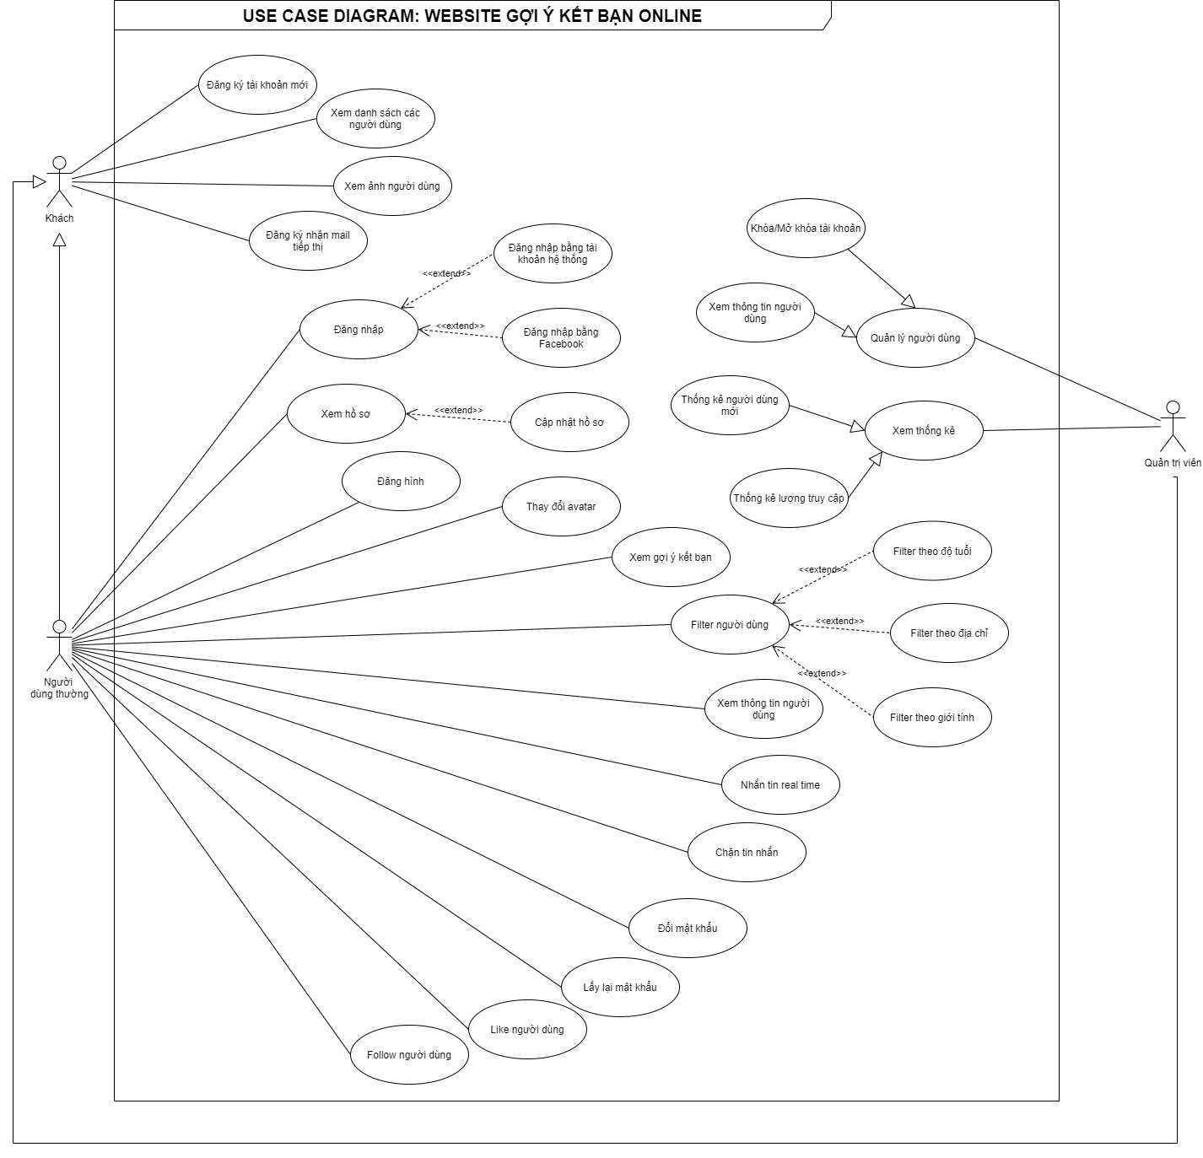

Hình 1: Lược đồ chức năng

5.3 Use case description

5.3.1 Xem danh sách những người được yêu thích nhiều

|  |  |  |  |
| --- | --- | --- | --- |
| USE CASE – 1 | | | |
| Use Case No. | UC\_1 | Use Case Version | 1.0 |
| Use Case Name | Xem danh sách những người được yêu thích nhiều | | |
| Author | Nguyễn Thành Tâm | | |
| Date | 11/12/2020 | Priority | High |
| Actor:   * Tất cả người dùng, bao gồm khách   Summary:   * Cho phép người dùng xem thông tin những người được yêu thích nhiều   Goal:   * Người dùng thấy được danh sách các người được yêu thích nhiều   Triggers:   * N/a   Preconditions:   * Người dùng vào đúng địa chỉ.   Post conditions:   * Success: Thấy được danh sách các thông tin * Fail: Thông báo server lỗi   Main Success Scenario:   |  |  |  | | --- | --- | --- | | Step | Actor Action | System Response | | 1 | Người dùng nhập đúng địa chỉ website | Hệ thống show trang chủ có chứa các thông tin những người được yêu thích nhiều được hiển thị ở giữa màn hình |   Alternative Scenario:  Exceptions:   |  |  |  | | --- | --- | --- | | No | Actor Action | System Response | | 1 | Người dùng nhập đúng địa chỉ website, nhưng server bị lỗi | Thông báo: “Server lỗi” |   Relationship: N/a  Business Rules: N/a | | | |

Bảng 2: Chức năng xem danh sách bạn bè được yêu thích nhiều

5.3.2 Xem danh sách những người vừa mới đăng ký

|  |  |  |  |
| --- | --- | --- | --- |
| USE CASE – 2 | | | |
| Use Case No. | UC\_2 | Use Case Version | 1.0 |
| Use Case Name | Xem danh sách những người vừa mới đăng ký | | |
| Author | Nguyễn Thành Tâm | | |
| Date | 11/12/2020 | Priority | High |
| Actor:   * Tất cả người dùng, bao gồm khách   Summary:   * Cho phép người dùng xem thông tin những người vừa mới đăng ký   Goal:   * Người dùng thấy được danh sách những người vừa mới đăng ký   Triggers:   * N/a   Preconditions:   * Người dùng vào đúng địa chỉ.   Post conditions:   * Success: Thấy được danh sách các thông tin. * Fail: Thông báo server lỗi   Main Success Scenario:   |  |  |  | | --- | --- | --- | | Step | Actor Action | System Response | | 1 | Người dùng nhập đúng địa chỉ website | Hệ thống show trang chủ có chứa các thông tin những người vừa mới đăng ký được hiển thị bên phải màn hình |   Alternative Scenario:  Exceptions:   |  |  |  | | --- | --- | --- | | No | Actor Action | System Response | | 1 | Người dùng nhập đúng địa chỉ website, nhưng server bị lỗi | Thông báo: “Server lỗi” |     Relationship: N/a  Business Rules: N/a | | | |

Bảng 3: Chức năng xem danh sách người mới tham gia

5.3.3 Đăng ký nhận mail tiếp thị

|  |  |  |  |
| --- | --- | --- | --- |
| USE CASE – 3 | | | |
| Use Case No. | UC\_03 | Use Case Version | 1.0 |
| Use Case Name | Đăng ký nhận mail tiếp thị | | |
| Author | Nguyễn Thành Tâm | | |
| Date | 11/12/2020 | Priority | Normal |
| Actor:   * Tất cả người dùng, bao gồm khách   Summary:   * Cho phép người dùng đăng ký nhận mail tiếp thị từ hệ thống   Goal:   * Người dùng có thể nhận được email của hệ thống khi hệ thống gửi mail   Triggers:   * N/a   Preconditions:   * Người dùng nhập đúng địa chỉ email   Post conditions:   * Success: Thông báo “Thanks for yours subscribe!” * Fail: Thông báo server lỗi   Main Success Scenario:   |  |  |  | | --- | --- | --- | | Step | Actor Action | System Response | | 1 | Truy cập vào trang chủ | Hiện danh sách người dùng | | 2 | Nhập mail và tên ở phần đăng ký nhận mail cuối trang web | Email và tên được hiện lên tên text box. | | 3 | Nhấn button Subscribe | Gửi request đến backend, sau đó backend gửi request đến server mail chimp để lưu thông tin contact.  Sau đó phản hồi về cho frontend thông báo thành công. |   Alternative Scenario:  Exceptions:   |  |  |  | | --- | --- | --- | | No | Actor Action | System Response | | 1 | Nhấn button Subscribe | Không lưu được thông tin người dùng, trang web thông báo “Lỗi server”. |     Relationship:  Business Rules: | | | |

Bảng 4: Chức năng đăng kí mail tiếp thị

5.3.4 Đăng ký tài khoản

|  |  |  |  |
| --- | --- | --- | --- |
| USE CASE – 4 | | | |
| Use Case No. | UC\_04 | Use Case Version | 1.0 |
| Use Case Name | Đăng ký tài khoản | | |
| Author | Nguyễn Thành Tâm | | |
| Date | 11/12/2020 | Priority | High |
| Actor:   * Khách   Summary:   * Cho phép người dùng đăng ký tài khoản đăng nhập hệ thống   Goal:   * Người dùng đăng ký được tài khoản để truy cập vào hệ thống   Triggers:   * N/a   Preconditions:   * N/a   Post conditions:   * Success: Thông báo “Mail confirmed!” * Fail: Thông báo lỗi.   Main Success Scenario:   |  |  |  | | --- | --- | --- | | Step | Actor Action | System Response | | 1 | Vào trang đăng ký tài khoản | Trang đăng ký tài khoản hiện lên | | 2 | Nhập thông tin: Email, tên, mật khẩu, xác nhận mật khẩu. | Thông tin được hiện lên form trừ mật khẩu. | | 3 | Nhấn button đăng ký | Thông báo “Tài khoản của bạn đã được tạo, vui lòng xác nhận email của bạn trong hộp thư đến!” | | 4 | Trong email, nhấn “Confim email” | Thông báo “Email đã xác nhận” |   Alternative Scenario:  Exceptions:   |  |  |  | | --- | --- | --- | | No | Actor Action | System Response | | 1 | Nhấn button đăng ký  (Không nhập đủ dữ liệu) | Thông báo “Vui lòng nhập đầy đủ thông tin!” | | 1 | Nhấn button đăng ký  (Mật khẩu không match) | Thông báo “Xác nhận mật khẩu không chính xác!” | | 2 | Nhấn button đăng ký  (Email đã tồn tại trong hệ thống) | Thông báo “Email đã được sử dụng!” | | 3 | Nhấn button đăng ký  (Email không tồn tại) | Thông báo “Không thể gửi mail, vui lòng nhập email hợp lệ!” |     Relationship:  Business Rules: | | | |

Bảng 5: Chức năng đăng kí hệ thống

5.3.5 Đăng nhập tài khoản hệ thống

|  |  |  |  |
| --- | --- | --- | --- |
| USE CASE – 5 | | | |
| Use Case No. | UC\_05 | Use Case Version | 1.0 |
| Use Case Name | Đăng nhập bằng tài khoản hệ thống | | |
| Author | Nguyễn Thành Tâm | | |
| Date | 11/12/2020 | Priority | High |
| Actor:   * Người dùng có tài khoản   Summary:   * Cho phép người dùng đăng nhập vào hệ thống   Goal:   * Người dùng đăng nhập vào hệ thống   Triggers:   * N/a   Preconditions:   * Hệ thống triển khai phải có chứng chỉ SSL   Post conditions:   * Success: Route đến trang chủ đối với tài khoản * Fail: Không đăng nhập được   Main Success Scenario:   |  |  |  | | --- | --- | --- | | Step | Actor Action | System Response | | 1 | Vào trang đăng nhập | Trang đăng nhập hiện lên | | 2 | Nhập username và password | Username và password được nhập | | 3 | Nhấn button đăng nhập | Route đến trang chủ |   Alternative Scenario:  Exceptions:   |  |  |  | | --- | --- | --- | | No | Actor Action | System Response | | 1 | Nhấn button đăng nhập  (thông tin đăng nhập không chính xác) | Thông báo “tên đăng nhập hoặc mật khẩu không chính xác!” | | 2 | Nhấn button đăng nhập  (không nhập đầy đủ thông tin) | Thông báo “Vui lòng nhập đầy đủ thông tin” | | 3 | Nhấn button đăng nhập  (lần đầu đăng nhập) | Route đến trang cập nhật thông tin cá nhân |     Relationship:  Business Rules: | | | |

Bảng 6: Chức năng đăng nhập tài khoản hệ thống

5.3.6 Đăng nhập bằng tài khoản facebook

|  |  |  |  |
| --- | --- | --- | --- |
| USE CASE – 6 | | | |
| Use Case No. | UC\_06 | Use Case Version | 1.0 |
| Use Case Name | Đăng nhập bằng tài facebook | | |
| Author | Nguyễn Thành Tâm | | |
| Date | 11/12/2020 | Priority | Normal |
| Actor:   * Mọi người dùng   Summary:   * Cho phép người dùng sử dụng tài khoản facebook để đăng nhập vào hệ thống   Goal:   * Người dùng có thể đăng nhập bằng facebook   Triggers:   * N/a   Preconditions:   * Hệ thống triển khai phải có chứng chỉ SSL.   Post conditions:   * Success: Route đến trang chủ đối với tài khoản * Fail: Không đăng nhập được   Main Success Scenario:   |  |  |  | | --- | --- | --- | | Step | Actor Action | System Response | | 1 | Vào trang đăng nhập | Trang đăng nhập hiện lên | | 2 | Nhấn vào button “Đăng nhập với facebook” | Cửa sổ đăng của facebook hiện lên yêu cầu username và password facebook. | | 3 | Tiến hành đăng nhập bằng facebook | Yêu cầu cho phép lấy thông tin từ facebook | | 4 | Ấn button “Cho phép” | Route đến trang chủ |   Alternative Scenario:  Exceptions:   |  |  |  | | --- | --- | --- | | No | Actor Action | System Response | | 1 | Tiến hành đăng nhập bằng facebook  (lần đầu đăng nhập) | Route đến trang cập nhật hồ sơ |     Relationship:  Business Rules: | | | |

Bảng 7: Chức năng đăng nhập bằng tài khoản facebook

5.3.7 Quên mật khẩu

|  |  |  |  |
| --- | --- | --- | --- |
| USE CASE – 8 | | | |
| Use Case No. | UC\_08 | Use Case Version | 1.0 |
| Use Case Name | Quên mật khẩu | | |
| Author | Nguyễn Thành Tâm | | |
| Date | 11/12/2020 | Priority | Normal |
| Actor:   * Người dùng đã có tài khoản.   Summary:   * Cho phép người dùng lấy lại mật khẩu khi quên, mã xác nhận sẽ được gửi về email, người dùng cần nhập đúng để lấy lại mật khẩu.   Goal:   * Có thể lấy lại mật khẩu khi quên.   Triggers:   * N/a   Preconditions:   * Hệ thống triển khai phải có chứng chỉ SSL.   Post conditions:   * Success: Người dùng lấy lại mật khẩu thành công. * Fail: Người dùng không lấy lại được mật khẩu   Main Success Scenario:   |  |  |  | | --- | --- | --- | | Step | Actor Action | System Response | | 1 | Vào trang đăng nhập | Trang đăng nhập hiện lên | | 2 | Nhấn chọn “Quên mật khẩu” | Cửa sổ quên mật khẩu hiện lên yêu cầu nhập email đã đăng ký. | |  | Nhập email đã đăng ký | Email được nhập | | 3 | Ấn button “Gửi mã” | Hệ thống kiểm tra, sau đó hiện form yêu cầu người dùng nhập mã xác nhận và mật khẩu mới và hiện thông báo: “Mã xác nhận đã được gửi, vui lòng kiểm tra email của bạn”. | | 4 | Nhập mã xác nhận, mật khẩu mới và xác nhận mật khẩu mới | Thông tin được nhập. | | 5 | Ấn button “Confirm” | Hệ thống kiểm tra, sau đó thông báo: “Xác nhận thành công, vui lòng đăng nhập”, sau 3 giây thì tự động chuyển đến trang đăng nhập. |   Alternative Scenario:  Exceptions:   |  |  |  | | --- | --- | --- | | No | Actor Action | System Response | | 1 | Ấn button “Gửi mã”  (Nhập sai email) | Email không có trong hệ thống, hiện thông báo “Email chưa được đăng ký tài khoản”. | | 2 | Ấn button “Confirm”  (Xác nhận mật khẩu không đúng) | Thông báo “Xác nhận mật khẩu không chính xác, vui lòng kiểm tra lại” | | 3 | Ấn button “Confirm”  (Nhập sai mã xác nhận) | Thông báo “Mã xác nhận không đúng, bạn còn 2 lần thử”. | | 4 | Ấn button “Confirm”  (Nhập sai mã xác nhận quá 3 lần) | Thông báo “Bạn đã xác nhận sai quá 3 lần, vui lòng thử lại sau  *<now + 15p>*" |     Relationship:  Business Rules: | | | |

Bảng 8: Chức năng quên mật khẩu

5.3.8 Đổi mật khẩu đăng nhập

|  |  |  |  |
| --- | --- | --- | --- |
| USE CASE – 7 | | | |
| Use Case No. | UC\_08 | Use Case Version | 1.0 |
| Use Case Name | Đổi mật khẩu | | |
| Author | Nguyễn Thành Tâm | | |
| Date | 11/12/2020 | Priority | Normal |
| Actor:   * Người dùng đã đăng nhập   Summary:   * Cho phép người dùng đổi mật khẩu mới.   Goal:   * Người dùng đổi mật khẩu thành công.   Triggers:   * N/a   Preconditions:   * N/a.   Post conditions:   * Success: Người dùng đổi mật khẩu thành công. * Fail: Người dùng không đổi được mật khẩu.   Main Success Scenario:   |  |  |  | | --- | --- | --- | | Step | Actor Action | System Response | | 1 | Click vào avatar góc phải trên | Dropdown hiện lên | | 2 | Chọn “Đổi mật khẩu” | Pop up hiện lên yêu cầu nhập mật khẩu cũ, mật khẩu mới và xác nhận mật khẩu mới. | | 3 | Nhập đủ thông tin | Thông tin mật khẩu được nhập | | 4 | Ấn button “Đổi mật khẩu” | Hệ thống load sau đó hiện thông báo “Đổi mật khẩu thành công” |   Alternative Scenario:  Exceptions:   |  |  |  | | --- | --- | --- | | No | Actor Action | System Response | | 1 | Ấn button “Đổi mật khẩu”  (Xác nhận mật khẩu không đúng) | Thông báo “Xác nhận mật khẩu không chính xác, vui lòng kiểm tra lại” |     Relationship:  Business Rules: | | | |

Bảng 9: Chức năng đổi mật khẩu

5.3.9 Xem ảnh của người dùng

|  |  |  |  |
| --- | --- | --- | --- |
| USE CASE – 9 | | | |
| Use Case No. | UC\_09 | Use Case Version | 1.0 |
| Use Case Name | Xem ảnh người dùng | | |
| Author | Nguyễn Thành Tâm | | |
| Date | 11/12/2020 | Priority | High |
| Actor:   * Mọi người dùng.   Summary:   * Người dùng có thể xem danh sách hình ảnh của người khác đã đăng.   Goal:   * Xem được hình ảnh người khác.   Triggers:   * N/a   Preconditions:   * N/a.   Post conditions:   * Success: Người dùng lấy lại mật khẩu thành công. * Fail: Người dùng không lấy lại được mật khẩu   Main Success Scenario:   |  |  |  | | --- | --- | --- | | Step | Actor Action | System Response | | 1 | Vào trang đăng nhập | Trang đăng nhập hiện lên | | 2 | Nhấn chọn “Quên mật khẩu” | Cửa sổ quên mật khẩu hiện lên yêu cầu nhập email đã đăng ký. | |  | Nhập email đã đăng ký | Email được nhập | | 3 | Ấn button “Gửi mã” | Hệ thống kiểm tra, sau đó hiện form yêu cầu người dùng nhập mã xác nhận và mật khẩu mới và hiện thông báo: “Mã xác nhận đã được gửi, vui lòng kiểm tra email của bạn”. | | 4 | Nhập mã xác nhận, mật khẩu mới và xác nhận mật khẩu mới | Thông tin được nhập. | | 5 | Ấn button “Confirm” | Hệ thống kiểm tra, sau đó thông báo: “Xác nhận thành công, vui lòng đăng nhập”, sau 3 giây thì tự động chuyển đến trang đăng nhập. |   Alternative Scenario:  Exceptions:   |  |  |  | | --- | --- | --- | | No | Actor Action | System Response | | 1 | Ấn button “Gửi mã”  (Nhập sai email) | Email không có trong hệ thống, hiện thông báo “Email chưa được đăng ký tài khoản”. | | 2 | Ấn button “Confirm”  (Xác nhận mật khẩu không đúng) | Thông báo “Xác nhận mật khẩu không chính xác, vui lòng kiểm tra lại” | | 3 | Ấn button “Confirm”  (Nhập sai mã xác nhận) | Thông báo “Mã xác nhận không đúng, bạn còn 2 lần thử”. | | 4 | Ấn button “Confirm”  (Nhập sai mã xác nhận quá 3 lần) | Thông báo “Bạn đã xác nhận sai quá 3 lần, vui lòng thử lại sau  *<now + 15p>*" |     Relationship:  Business Rules: | | | |

Bảng 10: Chức năng xem ảnh người dùng

5.3.10 Xem thông tin hồ sơ

|  |  |  |  |
| --- | --- | --- | --- |
| USE CASE – 10 | | | |
| Use Case No. | UC\_10 | Use Case Version | 1.0 |
| Use Case Name | Xem hồ sơ | | |
| Author | Lê Quốc Nguyên Vương | | |
| Date | 11/12/2020 | Priority | High |
| Actor:   * Người đã đăng nhập   Summary:   * Cho phép người xem hồ sơ của bản thân.   Goal:   * Người dùng có thể coi được hồ sơ.     Preconditions:   * Người dùng phải đăng nhập vào hệ thống.   Post conditions:   * Success: người dùng được chuyển sang trang xem hồ sơ.     Main Success Scenario:   |  |  |  | | --- | --- | --- | | Step | Actor Action | System Response | | 1 | Người dùng đăng nhập vào hệ thống | Hệ thống sẽ chuyển sang trang chủ | | 2 | Người dùng bấm vào Icon người dùng góc phải trên màn hình | Hệ thống chuyển sang trang hồ sơ cá nhân của người dùng |   Relationship:  Business Rules:   * Người dùng đã đăng nhập * Chọn đúng Icon trên góc phải màn hình. | | | |

Bảng 11: Chức năng xem thông tin hồ sơ

5.3.11 Cập nhật hồ sơ

|  |  |  |  |
| --- | --- | --- | --- |
| USE CASE – 11 | | | |
| Use Case No. | UC\_10 | Use Case Version | 1.0 |
| Use Case Name | Cập nhật hồ sơ | | |
| Author | Lê Quốc Nguyên Vương | | |
| Date | 11/12/2020 | Priority | High |
| Actor:   * Người đã đăng nhập   Summary:   * Cho phép người dùng cập nhật hồ sơ bản thân.   Goal:   * Người dùng có thể coi được hồ sơ, cập nhật hồ sơ.     Preconditions:   * Người dùng phải đăng nhập vào hệ thống.   Post conditions:   * Success: người dùng được chuyển sang trang xem hồ sơ. * Fail: Người dùng không cập nhật được hồ sơ.   Main Success Scenario:   |  |  |  | | --- | --- | --- | | Step | Actor Action | System Response | | 1 | Người dùng đăng nhập vào hệ thống | Hệ thống sẽ chuyển sang trang chủ | | 2 | Người dùng bấm vào Icon người dùng góc phải trên màn hình | Hệ thống chuyển sang trang hồ sơ cá nhân của người dùng | | 3 | Người dùng nhấp vào nút” Chỉnh sửa” | Hệ thống mở các ô thông tin cá nhân:  Tiêu đề hồ sơ sẽ mở text box, “tóm tắt bản thân sẽ là “area textfield”, còn lại các thuộc tính khác sẽ là drop down button. | | 4 | Người dùng bấm nhút “Cập nhật” ở dưới cùng khi đã sửa xong | Hệ thống sẽ chế độ cập nhật và thông báo cập nhật thành công. Các thông tin cập nhật sẽ hiển thị dưới dạng xem hồ sơ. |   Alternative Scenario:  Relationship:  Business Rules:   * Người dùng đã đăng nhập * Chọn đúng Icon trên góc phải màn hình, sau đó bấm chỉnh sửa. | | | |

Bảng 12: Chức năng cập nhật thông tin hồ sơ

5.3.12 Xem thông tin bạn bè

|  |  |  |  |
| --- | --- | --- | --- |
| USE CASE – 12 | | | |
| Use Case No. | UC\_12 | Use Case Version | 1.0 |
| Use Case Name | Xem thông tin bạn bè | | |
| Author | Nguyễn Thành Tâm | | |
| Date | 11/12/2020 | Priority | High |
| Actor:   * Người dùng đã đăng nhập   Summary:   * Cho phép người dùng đã đăng nhập xem thông tin bạn bè   Goal:   * Người dùng thấy được danh sách bạn bè mà mình đã kết bạn   Triggers:   * N/a   Preconditions:   * Người dùng đã đăng nhập và click vào “Xem hồ sơ”   Post conditions:   * Success: Thấy được danh sách bạn bè * Fail: Thông báo server lỗi   Main Success Scenario:   |  |  |  | | --- | --- | --- | | Step | Actor Action | System Response | | 1 | Người dùng đã đăng nhập click vào biểu tượng “Personal” | Hệ thống show danh sách những người bạn đã kết bạn. |   Alternative Scenario:  Exceptions:   |  |  |  | | --- | --- | --- | | No | Actor Action | System Response | | 1 | Người dùng đã đăng nhập click vào biểu tượng “Personal”, nhưng server lỗi. | Thông báo: “Server lỗi” |     Relationship: N/a  Business Rules: Người dùng đã đăng nhập. | | | |

Bảng 13: Chức năng xem danh sách bạn bè

5.3.13 Đăng ảnh

|  |  |  |  |
| --- | --- | --- | --- |
| USE CASE – 13 | | | |
| Use Case No. | UC\_13 | Use Case Version | 1.0 |
| Use Case Name | Đăng ảnh | | |
| Author | Lê Quốc Nguyên Vương | | |
| Date | 11/12/2020 | Priority | High |
| Actor:   * Người đã đăng nhập   Summary:   * Cho phép người dùng thêm hình ảnh cá nhân.   Goal:   * Người dùng thêm được ảnh.     Preconditions:   * Người dùng phải đăng nhập vào hệ thống.   Post conditions:   * Success: người dùng thêm được ảnh vào danh sách ảnh.   Main Success Scenario:   |  |  |  | | --- | --- | --- | | Step | Actor Action | System Response | | 1 | Người dùng bấm vào Icon người dùng góc phải trên màn hình | Hệ thống chuyển sang trang hồ sơ cá nhân của người dùng | | 2 | Người dùng nhấp vào nút” Đăng hình” | Hệ thống xuất hiện hộp thoại để thả ảnh và dùng thông báo” Upload your pictures”. | | 3 | Người dùng chọn hình (với đuôi png) | Hệ thống sẽ thêm hình vào backend. |   Alternative Scenario:     |  |  |  | | --- | --- | --- | | No | Actor Action | System Response | | 1 | Người dùng đăng ảnh với đuôi khác png và jpg | Hình ảnh sẽ bị lỗi trong danh sách ảnh. |   Relationship:  Business Rules:   * Người dùng đã đăng nhập * Chọn đúng Icon trên góc phải màn hình, sau đó bấm đăng ảnh. | | | |

Bảng 14: Chức năng đăng ảnh

5.3.14 Cập nhật Avatar

|  |  |  |  |
| --- | --- | --- | --- |
| USE CASE – 14 | | | |
| Use Case No. | UC\_14 | Use Case Version | 1.0 |
| Use Case Name | Cập nhật Avatar | | |
| Author | Lê Quốc Nguyên Vương | | |
| Date | 11/12/2020 | Priority | High |
| Actor:   * Người đã đăng nhập.   Summary:   * Cho phép người dùng thay đổi avatar.   Goal:   * Người dùng thay đổi được avatar.     Preconditions:   * Người dùng phải đăng nhập vào hệ thống.   Post conditions:   * Success: người dùng đổi được avatar.   Main Success Scenario:   |  |  |  | | --- | --- | --- | | Step | Actor Action | System Response | | 1 | Người dùng bấm vào Icon người dùng góc phải trên màn hình | Hệ thống chuyển sang trang hồ sơ cá nhân của người dùng | | 2 | Người dùng nhấp vào avatar tròn hiện tại ở giữa màn hình hồ sơ. | Hệ thống xuất hiện 2 lựa chọn là: “Xem ảnh đại diện” và “Cập nhật ảnh đại diện” | | 3 | Người dùng chọn “Cập nhật ảnh đại diện” | Hệ thống pop up bảng chọn hình. | | 4 | Người dùng chọn 1 hình bất kì mà mình muốn thay avatar. | Ảnh đại diện được cập nhật và thông báo “Ảnh đại diện đã được cập nhật” |   Alternative Scenario:     |  |  |  | | --- | --- | --- | | No | Actor Action | System Response | | 1 | Người dùng đăng ảnh với đuôi khác png và jpg | Thông báo “Định dạng file không hỗ trợ” |   Relationship:  Business Rules:   * Người dùng đã đăng nhập * Chọn đúng Icon trên góc phải màn hình, sau đó bấm đăng ảnh. | | | |

Bảng 15: Chức năng cập nhật ảnh đại diện

5.3.15 Xem gợi ý kết bạn

|  |  |  |  |
| --- | --- | --- | --- |
| USE CASE – 15 | | | |
| Use Case No. | UC\_15 | Use Case Version | 1.0 |
| Use Case Name | Xem gợi ý kết bạn | | |
| Author | Nguyễn Thành Tâm | | |
| Date | 11/12/2020 | Priority | High |
| Actor:   * Người dùng đã đăng nhập   Summary:   * Cho phép người dùng xem những người được gợi ý kết bạn   Goal:   * Xem được danh sách gợi ý kết bạn   Triggers:   * N/a   Preconditions:   * Đã cập nhật hồ sơ người dùng   Post conditions:   * Success: Danh sách gợi ý được hiện lên * Fail: Báo lỗi server   Main Success Scenario:   |  |  |  | | --- | --- | --- | | Step | Actor Action | System Response | | 1 | Người dùng đăng nhập vào hệ thống | Route đến trang chủ và danh sách những người được gợi ý kèm điểm số của người đó sẽ hiện lên ở trang chủ |   Alternative Scenario:  Exceptions:   |  |  |  | | --- | --- | --- | | No | Actor Action | System Response | | 1 | Người dùng đăng nhập vào hệ thống (Chưa cập nhật hồ sơ) | Route đến trang cập nhật hồ sơ và yêu cầu cập nhật để tiếp tục sử dụng. |     Relationship:  Business Rules: | | | |

Bảng 16: Chức năng xem gợi ý kết bạn

5.3.16 Filter người dùng

|  |  |  |  |
| --- | --- | --- | --- |
| USE CASE – 15 | | | |
| Use Case No. | UC\_16 | Use Case Version | 1.0 |
| Use Case Name | Filter người dùng | | |
| Author | Nguyễn Thành Tâm | | |
| Date | 11/12/2020 | Priority | High |
| Actor:   * Mọi người dùng   Summary:   * Cho phép người dùng tìm ra nhưng bạn bè có những đặc điểm như mình mong muốn như học vấn, độ tuổi, giới tính…   Goal:   * Lọc ra được những người có đặc điểm mong muốn   Triggers:   * N/a   Preconditions:   * N/a   Post conditions:   * Success: Danh sách người được filter hiện lên. * Fail: Không tìm được những người mong muốn.   Main Success Scenario:   |  |  |  | | --- | --- | --- | | Step | Actor Action | System Response | | 1 | Người dùng click vào “Tìm kiếm trên thanh Navigator” | Route đến trang filter người dùng | | 2 | Người dùng chọn những đặc điểm của những người mong muốn | Các Tag mà người dùng chọn hiện lên thanh tag. | | 3 | Người dùng chọn “Lọc người dùng” | Hệ thống load và hiện lên danh sách các người dùng với các đặc điểm phù hợp. |   Alternative Scenario:  Exceptions:   |  |  |  | | --- | --- | --- | | No | Actor Action | System Response | | 1 | Người dùng chọn “Lọc người dùng” (Chưa cập nhật hồ sơ) | Không tìm thấy người nào phù hợp với yêu cầu. |     Relationship:  Business Rules: | | | |

Bảng 17: Chức năng tìm kiếm người dùng

5.3.17 Nhắn tin real-time

|  |  |  |  |
| --- | --- | --- | --- |
| USE CASE – 17 | | | |
| Use Case No. | UC\_17 | Use Case Version | 1.0 |
| Use Case Name | Nhắn tin real-time | | |
| Author | Nguyễn Thành Tâm | | |
| Date | 11/12/2020 | Priority | High |
| Actor:   * Người dùng đã đăng nhập   Summary:   * Cho phép người dùng có thể nhắn tin real-time với nhau   Goal:   * Có thể nhắn tin real-time khi cả hai đang online   Triggers:   * N/a   Preconditions:   * N/a   Post conditions:   * Success: Tin nhắn được gửi thành công, và người nhận nhận được thông báo * Fail: Báo lỗi server   Main Success Scenario:   |  |  |  | | --- | --- | --- | | Step | Actor Action | System Response | | 1 | Xem hồ sơ của một người dùng sau đó nhấn vào button nhắn tin | Pop up tin nhắn hiện lên | | 2 | Nhập nội dung tin nhắn | Nội dung tin nhắn được nhập | | 3 | Nhấn button “Gửi tin nhắn” | Thông báo tin nhắn của bạn đã được gửi đến “tên người dùng”! |   Alternative Scenario:  Exceptions:   |  |  |  | | --- | --- | --- | | No | Actor Action | System Response | | 1 | Nhấn button “Gửi tin nhắn”  (Đã bị chặn tin nhắn) | Thông báo “không thể gửi tin nhắn vào lúc này” |     Relationship:  Business Rules: | | | |

Bảng 18: Chức năng nhắn tin với bạn bè

5.3.18 Chặn tin nhắn

|  |  |  |  |
| --- | --- | --- | --- |
| USE CASE – 1.1 | | | |
| Use Case No. | UC\_18 | Use Case Version | 1.0 |
| Use Case Name | Chặn tin nhắn | | |
| Author | Lê Quốc Nguyên Vương | | |
| Date | 11/12/2020 | Priority | High |
| Actor:   * Người đã đăng nhập   Summary:   * Cho phép người dùng chặn tin nhắn từ một người.   Goal:   * Không thể nhận hoặc gửi tin nhắn đến người bị chặn.     Preconditions:   * N/a.   Post conditions:   * Success: Người dùng chặn thành công.   Main Success Scenario:   |  |  |  | | --- | --- | --- | | Step | Actor Action | System Response | | 1 | Người dùng vào trang nhắn tin | Danh sách những người nhắn tin hiện lên | | 2 | Người dùng nhấn vào tin nhắn từ người muốn chặn | Tin nhắn giữa 2 người được show lên | | 3 | Nhấn vào button phía góc phải trên | Dropdown hiện lên | | 4 | Chọn “Chặn liên lạc” | Thông báo “Đã chặn tin nhắn từ <Tên người dùng>” |   Relationship:  Business Rules:   * Người dùng đã đăng nhập | | | |

Bảng 19: Chức năng chặn tin nhắn

5.3.19 Yêu thích người dùng

|  |  |  |  |
| --- | --- | --- | --- |
| USE CASE – 19 | | | |
| Use Case No. | UC\_19 | Use Case Version | 1.0 |
| Use Case Name | Yêu thích người dùng | | |
| Author | Lê Quốc Nguyên Vương | | |
| Date | 11/12/2020 | Priority | High |
| Actor:   * Người đã đăng nhập   Summary:   * Cho phép người dùng thả tim người dùng khác, và lượt tim của người được thả sẽ tăng lên.   Goal:   * Người dùng thả tim cho người khác.     Preconditions:   * Người dùng phải đăng nhập vào hệ thống.   Post conditions:   * Success: người dùng thả yêu thích cho người khác.   Main Success Scenario:   |  |  |  | | --- | --- | --- | | Step | Actor Action | System Response | | 1 | Người bấm vào biểu tượng trái tim cho mỗi người dùng khác ở trang chủ | Hệ thống chuyển biểu tượng trái tim đen thành màu đỏ. | | 2 | Người dùng bấm vào một người dùng bất kì nào | Hệ thống chuyển hướng sang hồ sơ cá nhân của người vừa click. | | 3 | Người click vào biểu tượng trái tim màu đen trên trang hồ sơ | Hệ thống chuyển biểu tượng trái tim đen thành màu đỏ và đồng thời tang số lượng được yêu thích lên 1 |   Relationship:  Business Rules:   * Người dùng đã đăng nhập | | | |

Bảng 20: Chức năng thả yêu thích người dùng

5.3.20 Follow người dùng

|  |  |  |  |
| --- | --- | --- | --- |
| USE CASE – 20 | | | |
| Use Case No. | UC\_20 | Use Case Version | 1.0 |
| Use Case Name | Follow người dùng | | |
| Author | Lê Quốc Nguyên Vương | | |
| Date | 11/12/2020 | Priority | High |
| Actor:   * Người đã đăng nhập   Summary:   * Cho phép người dùng theo dõi người dùng khác.   Goal:   * Người dùng có thể theo dõi người dùng khác khác.     Preconditions:   * Người dùng phải đăng nhập vào hệ thống.   Post conditions:   * Success: người dùng theo dõi người khác thành công.   Main Success Scenario:   |  |  |  | | --- | --- | --- | | Step | Actor Action | System Response | | 1 | Người dùng bấm vào một người dùng bất kì nào | Hệ thống chuyển hướng sang hồ sơ cá nhân của người vừa click. | | 2 | Người dùng click vào nút theo dõi | Hệ thống lưu trạng thái theo dõi, nút theo dõi sẽ chuyển sang trạng thái “Bỏ theo dõi”. |   Relationship:  Business Rules:   * Người dùng đã đăng nhập | | | |

Bảng 21: Chức năng theo dõi người dùng

5.3.21 Quản lý người dùng

|  |  |  |  |
| --- | --- | --- | --- |
| USE CASE – 21 | | | |
| Use Case No. | UC\_21 | Use Case Version | 1.0 |
| Use Case Name | Quản lý người dùng | | |
| Author | Nguyễn Thành Tâm | | |
| Date | 11/12/2020 | Priority | High |
| Actor:   * Quản trị viên   Summary:   * Cho phép quản trị viên có thể filter những người trong hệ thống theo tên, ngày tạo, số lượng like, friend, hình ảnh và trạng thái tài khoản.   Goal:   * Danh sách người dùng được filter đúng như mong muốn.     Preconditions:   * Đăng nhập với quyền Admin.   Post conditions:   * Success: Danh sách người dùng trong hệ thống được filter.   Main Success Scenario:   |  |  |  | | --- | --- | --- | | Step | Actor Action | System Response | | 1 | Nhấn vào avatar góc phải trên | Dropdown hiện lên | | 2 | Click chọn “Admin dashboard” | Route đến trang quản lý của Quản trị viên | | 3 | Chọn quản lý người dùng | Danh sách người dùng hiện lên | | 4 | Nhấp vào icon filter trên từng cột để filter với những trường mong muốn | Danh sách người dùng được load lại và được filer đúng với trường đã chọn. |   Relationship:  Business Rules:   * Đăng nhập với quyền Admin. | | | |

Bảng 22: Chức năng quản lý người dùng

5.3.22 Vô hiệu hóa tài khoản

|  |  |  |  |
| --- | --- | --- | --- |
| USE CASE – 22 | | | |
| Use Case No. | UC\_22 | Use Case Version | 1.0 |
| Use Case Name | Vô hiệu hóa tài khoản | | |
| Author | Nguyễn Thành Tâm | | |
| Date | 11/12/2020 | Priority | High |
| Actor:   * Quản trị viên   Summary:   * Cho phép quản trị viên có thể vô hiệu hóa tài khoản trong hệ thống khiến tài khoản đó không đăng nhập vào hệ thống được.   Goal:   * Khóa tài khoản người dùng.     Preconditions:   * Tài khoản người dùng đang ở trạng thái active.   Post conditions:   * Success: Tài khoản không thể đăng nhập.   Main Success Scenario:   |  |  |  | | --- | --- | --- | | Step | Actor Action | System Response | | 1 | Nhấn vào avatar góc phải trên | Dropdown hiện lên | | 2 | Click chọn “Admin dashboard” | Route đến trang quản lý của Quản trị viên | | 3 | Chọn quản lý người dùng | Danh sách người dùng hiện lên | | 4 | Nhấp vào button Ative | Button từ Inactive chuyển sang active |   Relationship:  Business Rules:   * Đăng nhập với quyền Admin. | | | |

Bảng 23: Chức năng vô hiệu hóa tài khoản

5.3.23 Xem thống kê hệ thống

|  |  |  |  |
| --- | --- | --- | --- |
| USE CASE – 23 | | | |
| Use Case No. | UC\_23 | Use Case Version | 1.0 |
| Use Case Name | Xem thống kê hệ thống | | |
| Author | Nguyễn Thành Tâm | | |
| Date | 11/12/2020 | Priority | High |
| Actor:   * Quản trị viên   Summary:   * Cho phép quản trị viên có thể xem các thống kê như: số lượng online, tỉ lệ tài khoản đăng ký so với tháng trước, số lượng tài khoản Active và Inactive, loại tài khoản đăng nhập, thống kê lưu lượng truy cập theo tháng, theo năm.   Goal:   * Admin có thể xem được các thống kê hệ thống.     Preconditions:   * Đăng nhập với tài khoản Admin.   Post conditions:   * Success: Cá biểu đồ thống kê hiện ra.   Main Success Scenario:   |  |  |  | | --- | --- | --- | | Step | Actor Action | System Response | | 1 | Nhấn vào avatar góc phải trên | Dropdown hiện lên | | 2 | Click chọn “Admin dashboard” | Route đến trang quản lý của Quản trị viên | | 3 | Chọn xem thống kê | Các bảng thống kê hiện lên | | 5 | Click vào button mũi tên trái phải để xem thống kê lưu lương theo tháng hoặc theo năm | Biểu đồ thay đổi |   Relationship:  Business Rules:   * Đăng nhập với quyền Admin. | | | |

Bảng 24: Chức năng xem thống kê hệ thống

CHƯƠNG 6: SYSTEM ARCHITECTURE

6.1 ASP.NET Web API

Web API hay ASP.NET Web API là một framework dùng để xây dựng và lập trình các dịch vụ web HTTP. Nó có dạng là một RESTful API hiện đại, hội tụ đủ các điều kiện của REST cũng như các tiêu chuẩn tương tự, được tối ưu cho các dịch vụ trực tuyến cũng như ứng dụng web hiện nay.

Web API sở hữu những ưu điểm vượt trội mà một API cũ có cùng nhiều ưu điểm mới tuyệt vời, giúp nó nhận được nhiều sự tin tưởng từ các nhà phát triển và lập trình website.

6.2 Architecture diagram

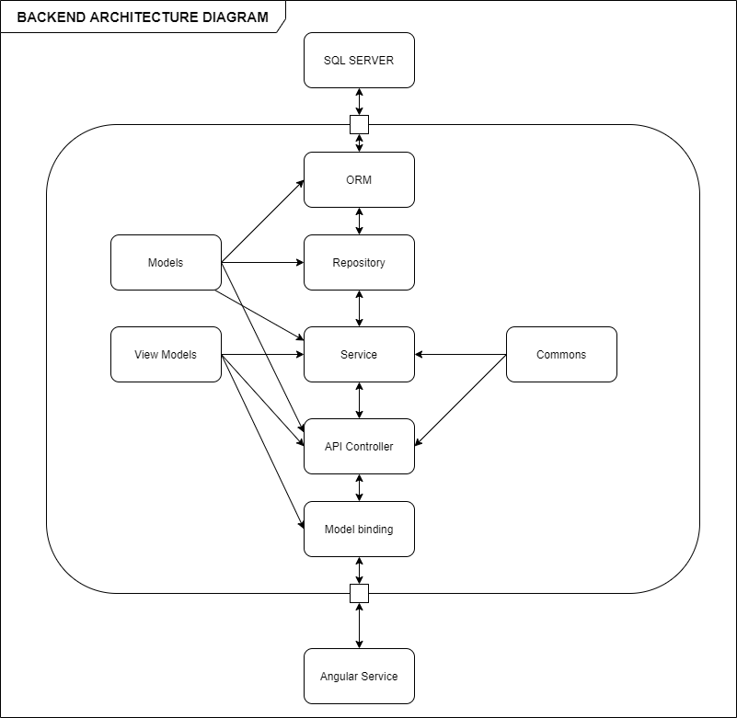

Hình 2: Lược đồ kiến trúc

Kiến trúc hệ thống được chia thành 3 thành phần chính, đó là Controller, Service và Repository.

- Sau đây là mô tả của một request khi được gửi đến server:

+ Request từ client sẽ được gửi đến server, sau đó nó sẽ phải đi qua Model binding (một cơ chế giúp bạn tự động quá trình lấy dữ liệu từ client gửi đến), sau đó controller có thể sử dụng dữ liệu đó.

+ Controller sử dụng dữ liệu và xử lý request, nếu request yêu cầu cần phải thực hiện truy vấn database, controller sẽ phải gọi service để thực hiện.

+ Service xử lý dữ liệu, sau đó gọi Repository để thực hiện truy vấn.

+ Repository sử dụng cơ chế ORM (Object relational Mapping) để mapping các truy vấn bằng Entity Framework Core sang code native SQL server, sau đó mapping dữ liệu trả về thành các model.

+ Dữ liệu được trả về cho service, service có thể xử lý dữ liệu, sau đó trả về cho controller.

+ Controller xử lý dữ liệu, sau đó gửi response về cho client.

6.3 Công nghệ và thư viện sử dụng

Website của nhóm xây dựng sẽ là một trang web Single page application (SPA). Single page application hiện tại đang là một trong xu hướng phát triển web. Mặc dù concept này đã ra đời hơn chục năm nay. Cũng không ít website đã áp dụng kỹ thuật này. Việc sử dụng Single-page Application (SPA) sẽ rất hiệu quả và tiết kiệm về băng thông, cũng như cho trải nghiệm người dùng tốt hơn.

Cụ thể, project sẽ được chia thành hai phần riêng biệt là backend và fontend, với backend là một API service, và fontend nhóm sử dụng framework angular 2 để phát triển.

6.3.1 Backend

- Backend xây dựng web API bằng ASP.NET core version 3.1, xây dựng trên trình soạn thảo Visual Studio 2019. Cơ sở dữ liệu quan hệ là SQL Server version 18.

- Một số package được sử dụng trong project:

+ Microsoft.EntityFrameworkCore Version 3.1.7: Entity Framework Core là phiên bản nhẹ và có thể mở rộng của công nghệ truy cập dữ liệu Entity Framework phổ biến, giúp truy cập dữ liệu đến cơ sở dữ liệu hệ quản trị SQL server một cách tiện lợi nhanh chóng.

+ Microsoft.EntityFrameworkCore.Design Version 3.1.7

+ Microsoft.EntityFrameworkCore.SqlServer Version 3.1.7: Package để connect, query với SQL server.

+ Microsoft.EntityFrameworkCore.Tools Version 3.1.7: Entity Framework Core Tools cho Bảng điều khiển Trình quản lý Gói NuGet trong Visual Studio.

+ Microsoft.AspNetCore.Mvc.NewtonsoftJson Version 3.1.7: Xử lý dữ liệu đầu vào và đầu ra cho JSON.

+ Microsoft.AspNetCore.Authentication.JwtBearer Version 3.1.8: middleware sử dụng cho việc authentication.

+ MailChimp.Net.V3 Version 5.0.0: sử dụng trong việc đăng ký nhận mail thông qua MailChimp.

6.3.2 Fontend

- Về fontend nhóm quyết định sử dụng Angular 9 là công nghệ chính để phát triển.

- Angular2 được phát triển trên nền tảng hiện đại hơn, nhiều tính năng, và dễ dàng cho người mới học hơn là Angular1. (các phiên bản của angular2 sau này như angular 6, 7, 8… đều là các phiên bản của angular2).

- Angular 2 là một framework với sự sắp xếp hợp lý hơn cho phép lập trình viên tập trung vào việc tạo lên các class JavaScript đơn giản.

- Một số module được sử dụng trong project:

+ Aspnet/signalr version 1.1.4: dùng để kết nối real-time với server Asp.net Core.

+ Font-awesome version 0.7.0: Sử dụng các icon của Fontawesome.

+ Angularx-social-login version 3.2.2: sử dụng cho việc login bằng facebook.

+ Ng-bootstrap/ng-bootstrap version 6.0.0.

+ Ngx-dropzone version 2.2.2: Tạo dropzone giúp upload nhiều file một lúc.

+ Angular2-notification version 9.0.0: Hỗ trợ hiện thông báo cho trang web.

+ Chart.js version 2.9.4: Hỗ trợ tạo biểu đồ thống kê, có nhiều loại mô hình thống kê để sử dụng.

+ Chartjs-plugin-annotation version 0.5.7: Hỗ trợ cho charjs vẽ các đường dữ liệu hoặc các cột.

+ Ng-charts version 2.4.2: Tạo biểu đồ đẹp hơn cho angular 2 dựa trên chartjs

+ Chartjs-plugin-datalabels version 0.7.0: Hỗ trợ hiện thông số dữ liệu trên biểu đồ.

+ Ngx-chips version 2.2.2: Hỗ trợ tạo hashtag cho ứng dụng.

6.4 Database structure

6.4.1 Entities

Database nhóm thiết kế gồm có 8 bảng, gồm:

1. Accesses: dùng để thống kê lưu lượng truy cập vào website.

Mỗi API được gửi đến server thì số lượng truy cập sẽ được lưu lại vào database.

2. Users: Người dùng hệ thống.

Chứa toàn bộ thông tin cá nhân, hồ sơ, sở thích của người dùng.

3. Images: Hình ảnh của người dùng.

Hình ảnh được upload bởi user, một người dùng có thể đăng nhiều tấm ảnh.

3. HaveMessages: Quan hệ gửi, nhận tin nhắn của người dùng.

Lưu lại những tin nhắn được gửi, một người có thể gửi nhiều tin nhắn và có thể nhận nhiều tin nhắn từ nhiều người.

4. Favorites: quan hệ yêu thích và được yêu thích (thả tim).

Một người có thể yêu thích nhiều người và cũng có thể được nhiều người yêu thích (thả tim).

5. BlockUsers: quan hệ chặn và bị chặn.

Một người có thể chặn nhiều người khác, và một người cũng có thể bị chặn bởi nhiều người.

6. Follows: quan hệ theo dõi và được theo dõi.

Một người có thể theo dõi nhiều người và một người cũng có thể được theo dõi bởi nhiều người.

7. LikeImages: quan hệ like hình ảnh.

Một người có thể like nhiều tấm ảnh và một tấm ảnh có thể được like bởi nhiều người.

6.4.2 Database diagram

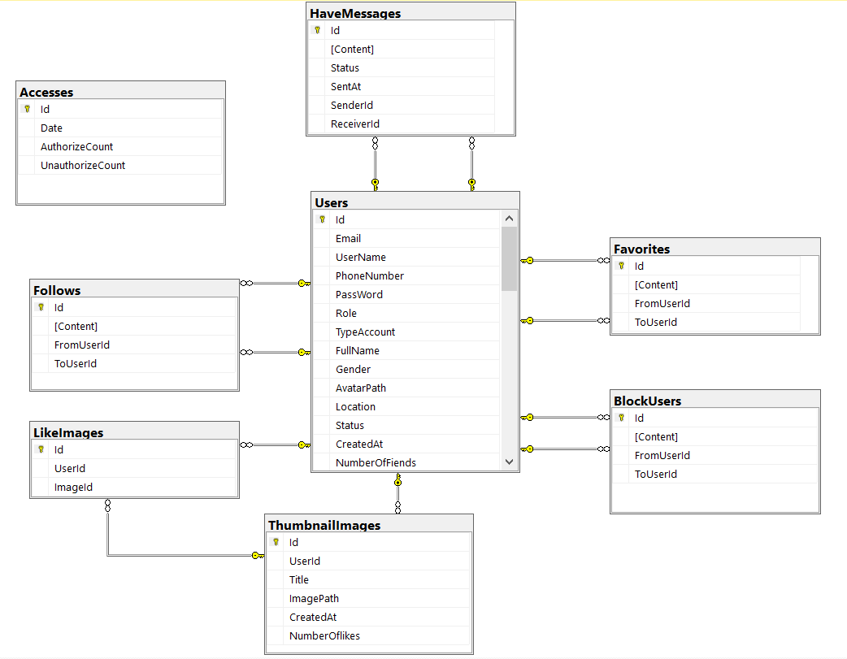

Hình 3: Lược đồ dữ liệu

6.5 Component diagram



Hình 4:Lược đồ Component

6.6 Package diagram



Hình 5: Lược đồ Package

6.7 Class diagram

6.7.1 Services



Hình 6: Lược đồ Class Mail Service



Hình 7: Lược đồ Class Session Service



Hình 8: Lược đồ Class File Storage Service

6.7.2 Applications



Hình 9: Lược đồ Class User Application



Hình 10: Lược đồ Class Image Application



Hình 11: Lược đồ Class Similarity Matrix

6.7.3 Controllers



Hình 12: Lược đồ Class Authenticates Controller



Hình 13: Lược đồ Class Profiles Controller



Hình 14: Lược đồ Class Chats Controller



Hình 15: Lược đồ Class Images Controller



Hình 16: Lược đồ Class Users Controller



Hình 17: Lược đồ Class Access Controller



Hình 18: Lược đồ Class Subscribe Controller

6.7.4 Models



Hình 19: Lược đồ Class Models

6.7.5 Entity Framework Core



Hình 20: Lược đồ Class Entity Framework Core

6.7.6 Class diagrams các controller

6.7.6.1 AuthenticateController



Hình 21: Lược đồ kết nối Class Authenticates Controller

6.7.6.2 UsersController



Hình 22: Lược đồ kết nối Class Users Controller

6.7.6.3 ProfilesController



Hình 23: Lược đồ kết nối Class Profiles Controller

6.7.6.4 ChatsController



Hình 24: Lược đồ kết nối Class Chats Controller

6.7.6.5. ImagesController



Hình 25: Lược đồ kết nối Class Images Controller

6.8 Sequence diagram

6.8.1 Đăng hình



Hình 26: Lược đồ tuần tự chức năng đăng hình

6.8.2 Like hình



Hình 27: Lược đồ tuần tự chức năng thích hình

6.8.3. Gửi tin nhắn Real-time



Hình 28: Lược đồ tuần tự chức năng gửi tin nhắn

6.8.4 Lấy danh sách bạn gợi ý



Hình 29: Lược đồ tuần tự chức năng lấy danh sách bạn gợi ý

6.8.5. Follow bạn bè



Hình 30: Lược đồ tuần tự chức năng theo dõi bạn bè

CHƯƠNG 7: SCREENS DESIGN

7.1 Prototype

7.1.1 Prototype component Navbar chưa đăng nhập



Hình 31: Prototype navbar chưa đăng nhập

Đây là thiết kế thanh navbar của người dùng ứng dụng khi họ chưa đăng nhập vào hệ thống. Phía bên tay phải là logo của trang web, khi click vào logo thì người dùng sẽ được chuyển về trang home. Tiếp theo đó là chức năng “tìm kiếm” khi nhấn nào tìm kiếm hoặc sẽ được chuyển sang trang tìm kiếm người dùng bằng cách sử dụng bộ lọc. Người dùng có thể tìm bạn bè bằng cách nhập tên người cần tìm vào ô tìm kiếm. Nếu người dùng đã có tài khoản thì có thể nhấn “Đăng nhập” để chuyển đến trang đăng nhập và đăng nhập vào hệ thống hoặc nếu không có tài khoản, người dùng có thể đăng kí tài khoản mới.

7.1.2 Prototype component Navbar sau khi đăng nhập



Hình 32: Prototype navbar sau khi đăng nhập

Sau khi người dùng đăng nhập thành công vào hệ thống thì thanh navbar sẽ chuyển mới. Khi đó sẽ thay đổi nút “Đăng nhập” và “Đăng kí” thành nút có biểu tượng tin nhắn và nút avatar của người dùng. Nếu nhấn vào nút tin nhắn thì người dùng sẽ được chuyển nhanh tới trang nhắn tin với bạn bè. Nếu nhấn vào avatar thì sẽ hiện một danh sách các chức năng mà người dùng có thể thực hiện:

+ Xem hồ sơ: người dùng có thể chuyển đến hồ sơ cá nhân của bản thân.

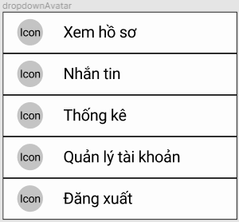+ Nhắn tin: người dùng có thể chuyển đến trang nhắn tin với bạn bè.

+ Thống kê (nếu người dùng là quản lý sẽ xuất hiện): người dùng có thể chuyển đến trang thống kê doanh số của ứng dụng.

Hình 33: Dropdown Avatar

+ Quản lý tài khoản (nếu người dùng là quản lý sẽ xuất hiện): người dùng có thể chuyển đến trang quản lý tài khoản người dùng.

+ Đăng xuất: người dùng sử dụng để đăng xuất tài khoản khỏi hệ thống.

7.1.3 Prototype component Home

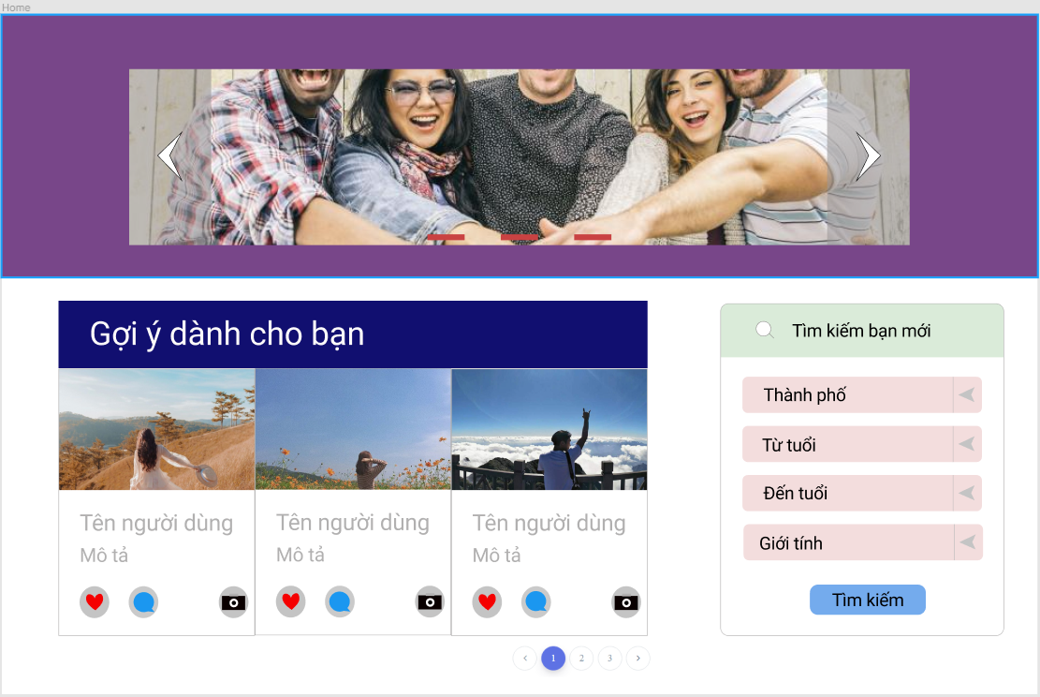

Hình 34: Prototype trang Home

Đây là prototype component cho trang home. Khi người dùng ban đầu vào hệ thống. Trên cùng là carousel của trang web, sẽ giới thiệu một số thông tin của ứng dụng cho người dùng xem. Tiếp theo đó là mục xem danh sách những bạn bè có tính tương đồng với người dùng, ứng dụng sẽ hiện danh sách các bạn bè có tính tương đồng từng cao xuống thấp. Người dùng có thể thả yêu thích cho bạn bè, xem ảnh, hoặc nhắn tin. Bên phải là bộ lọc đơn giản để người dùng có thể tìm kiếm nhanh bạn bè.

7.1.4 Prototype component Đăng Nhập

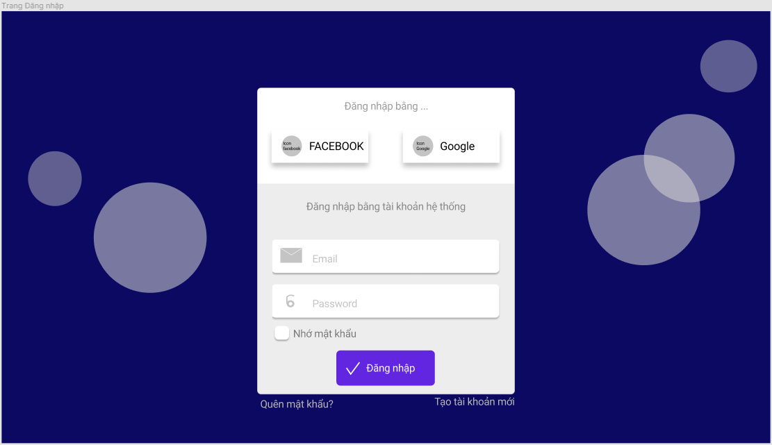

Hình 35: Prototype trang Đăng Nhập

Người dùng muốn sử dụng hệ thống thì cần phải đăng nhập. Người dùng có thể đăng nhập qua facebook, google hoặc sử dụng tài khoản của hệ thống. Thông tin cần đăng nhập là email và password của người dùng hệ thống. Nếu người dùng quên mật khẩu có thể chuyển trang quên mật khẩu để lấy lại pass, hoặc người dùng chưa có tài khoản thì có thể đăng kí tài khoản mới.

7.1.5 Prototype component Đăng kí

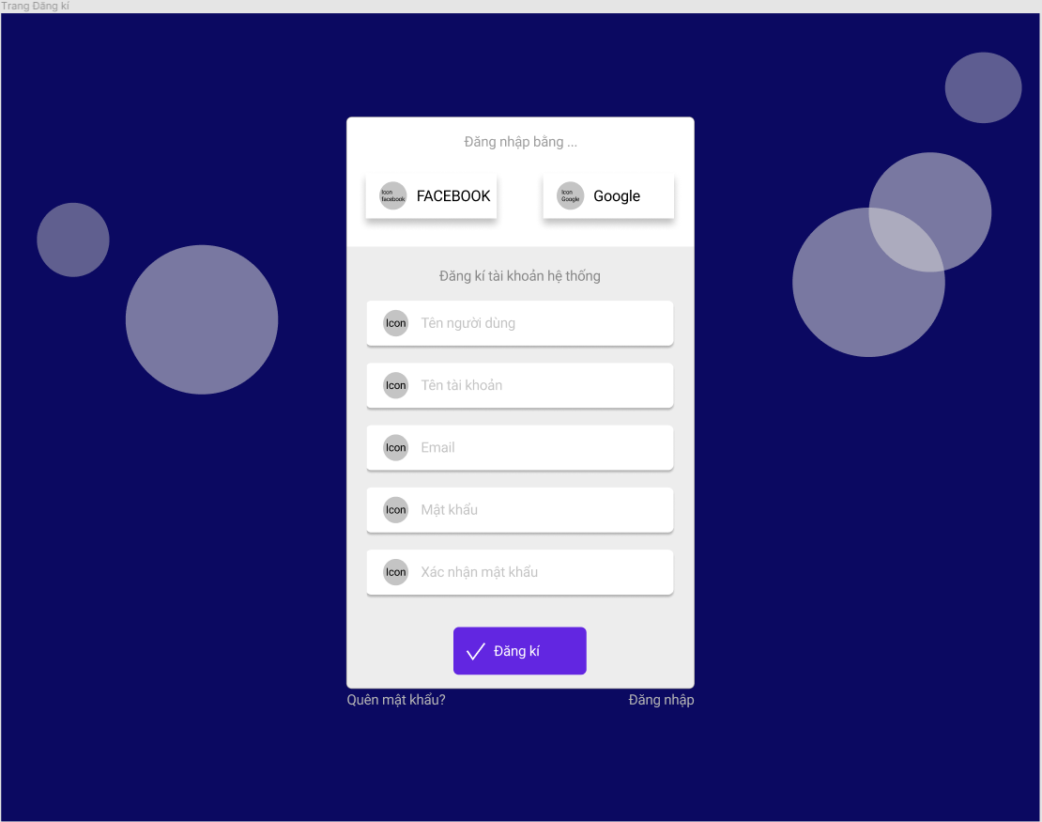

Hình 36: Prototype trang Đăng Kí

Khi người dùng chưa có tài khoản thì sẽ đăng kí tài khoản ở đây. Người dùng sẽ điền các thông tin tài khoản của mình và đăng kí tài khoản mới.

7.1.6 Prototype component Quên Mật Khẩu

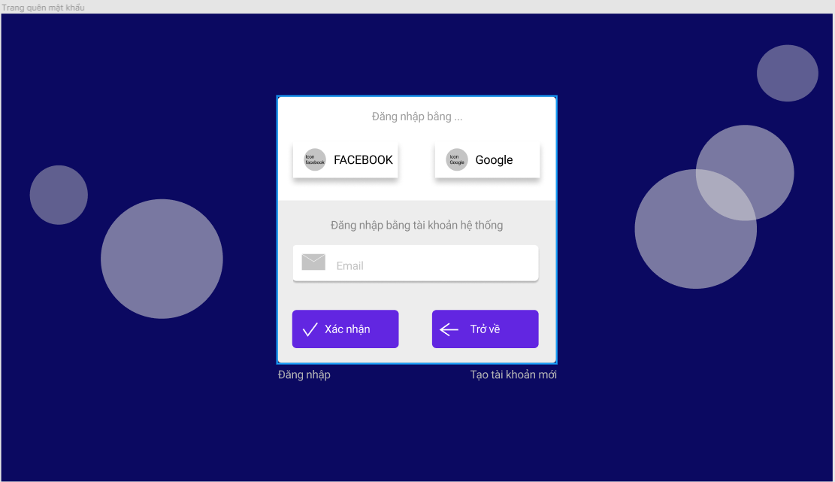

Hình 37: Prototype trang Quên Mật Khẩu

Khi người dùng quên mật khẩu, có thể tìm lại bằng cách điền thông tin mail đã liên kết để lấy lại mật khẩu.

7.1.6 Prototype component Hồ Sơ Cá Nhân

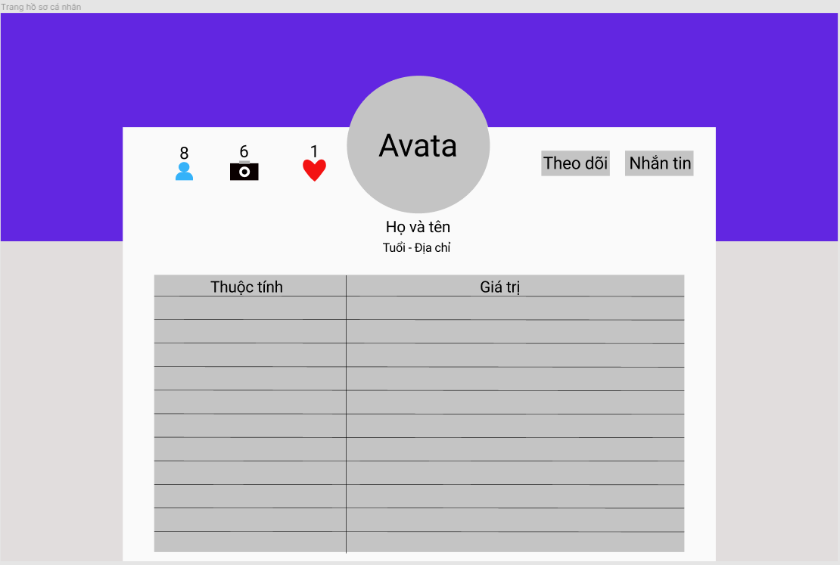

Hình 38: Prototype trang Hồ Sơ Cá Nhân (bạn bè)

Người dùng có thể xem hồ sơ cá nhân của mình hoặc xem hồ sơ của bạn bè. Có thể xem được avatar của người dùng, có thể xem được danh sách hình ảnh họ đã đăng lên, hay là danh sách kết bạn của người dùng đó. Có thể xem một số thông tin khác như sở thích, thông tin, hay tính cách của người dùng.

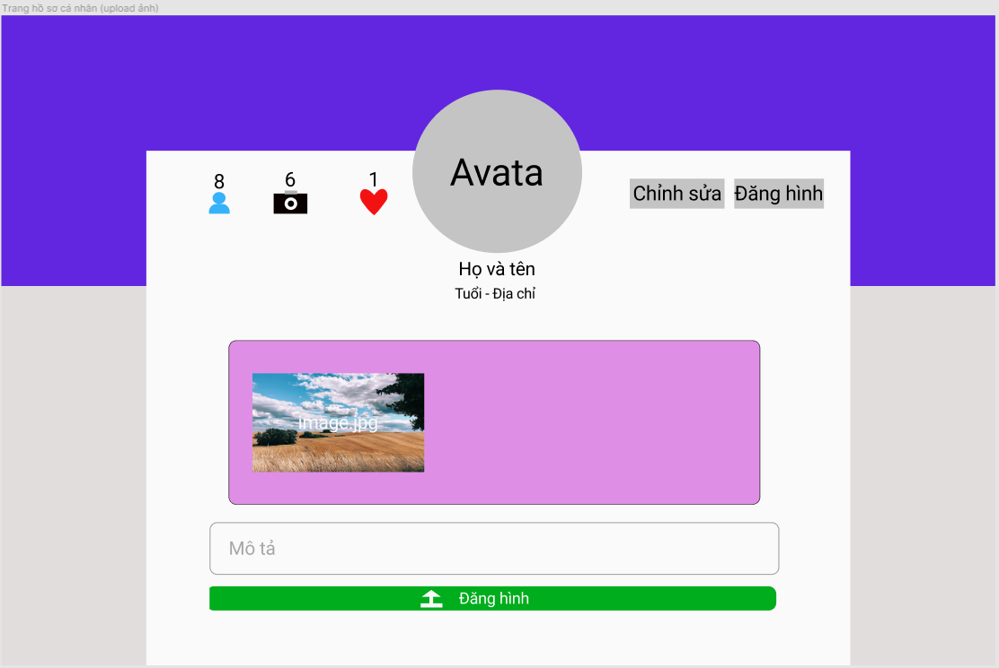

Hình 39: Prototype trang Hồ Sơ Cá Nhân (bản thân)

Nếu người dùng vào xem chính hồ sơ của mình thì các nút “Theo dõi”, “Nhắn tin” sẽ được thay đổi thành “Chỉnh sửa” và “Đăng hình”. Người dùng có thể chỉnh sửa thông tin của mình hoặc đăng hình của bản thân lên.

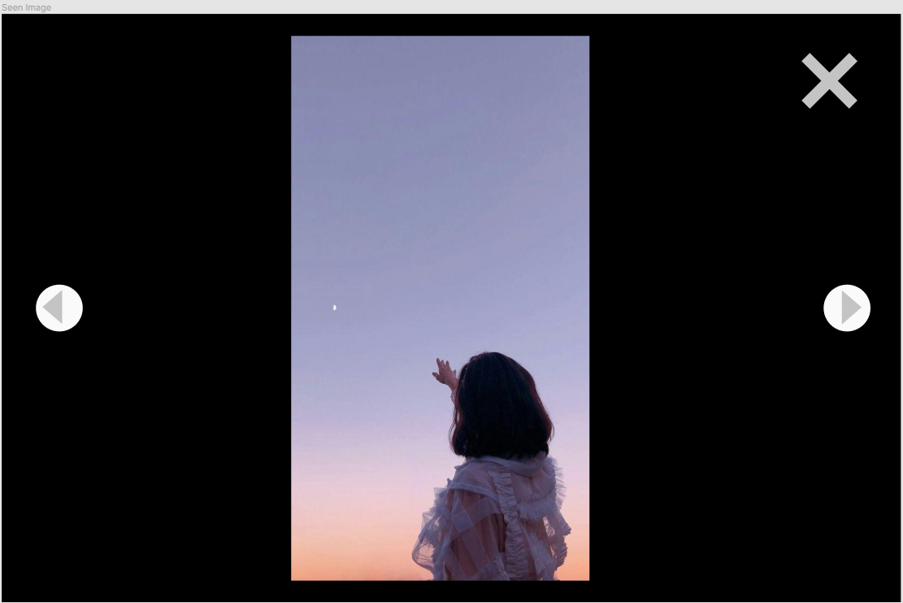

Hình 40: Prototype xem hình ảnh

Khi người dùng nhấn vào xem bất kì ảnh gì trong thì sẽ hiện hình ảnh lên cho người dùng xem.

7.1.7 Prototype component Chat

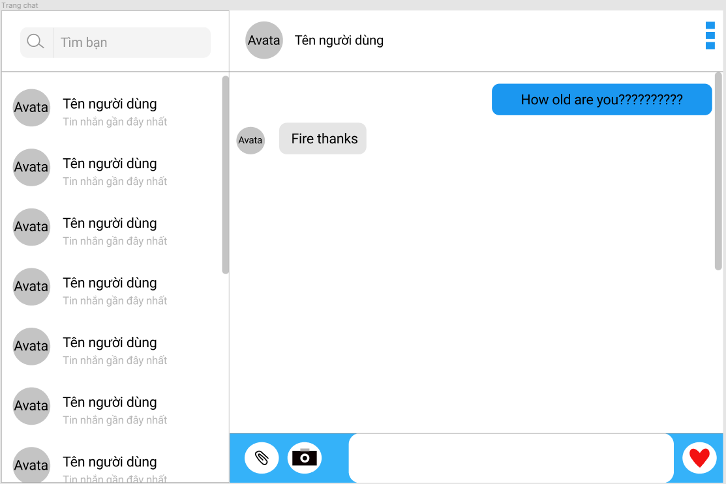

Hình 41: Prototype trang Chat

Người dùng tại trang này sẽ có thể nhắn tin với bạn bè của mình, có thể thấy được danh sách bạn bè mình đã nhắn tin.

7.1.8 Prototype component Tìm Kiếm Bạn Bè

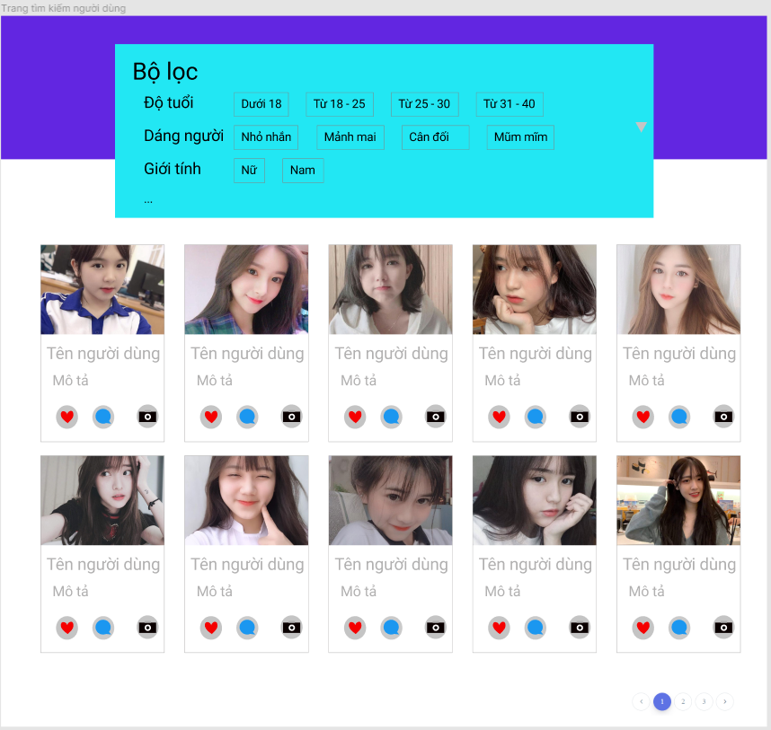

Hình 42: Prototype trang Tìm Kiếm Bạn Bè

Người dùng tại trang này sẽ có thể sử dụng bộ lọc để lọc thông tin theo mong muốn của mình để tìm kiếm các bạn bè.

7.1.9 Prototype component Thống Kê

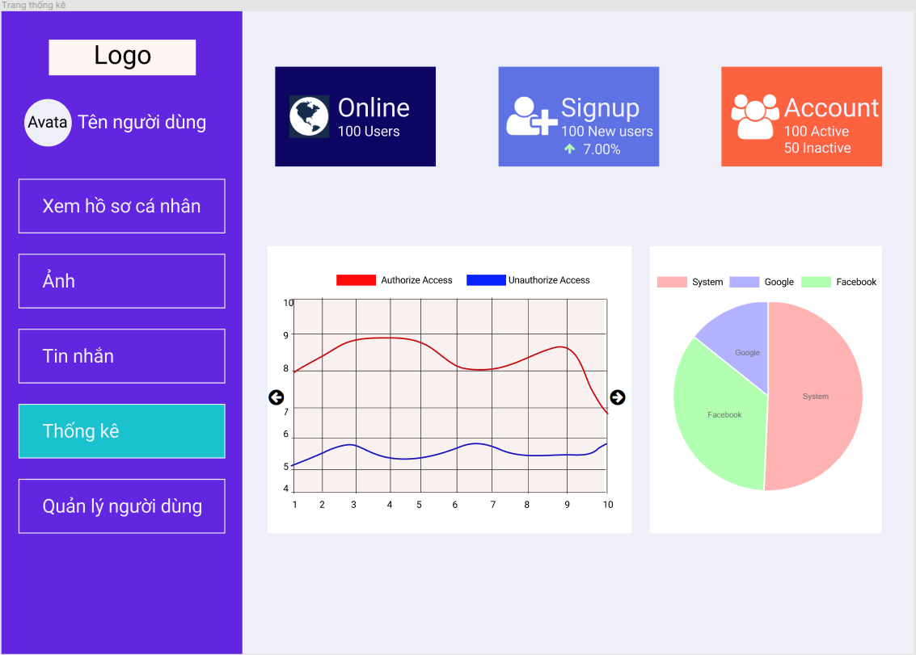

Hình 43: Prototype trang Thống Kê

Nếu người dùng là admin họ có thể đến trang Thống kê để xem các loại thống kê về ứng dụng trong thời gian qua. Có thể thấy được số người online, số lượng người dùng đăng kí trong tháng, hoặc số lượng tài khoản đã hoạt và đang chờ xác nhận.

7.1.10 Prototype component Quản Lý Tài Khoản

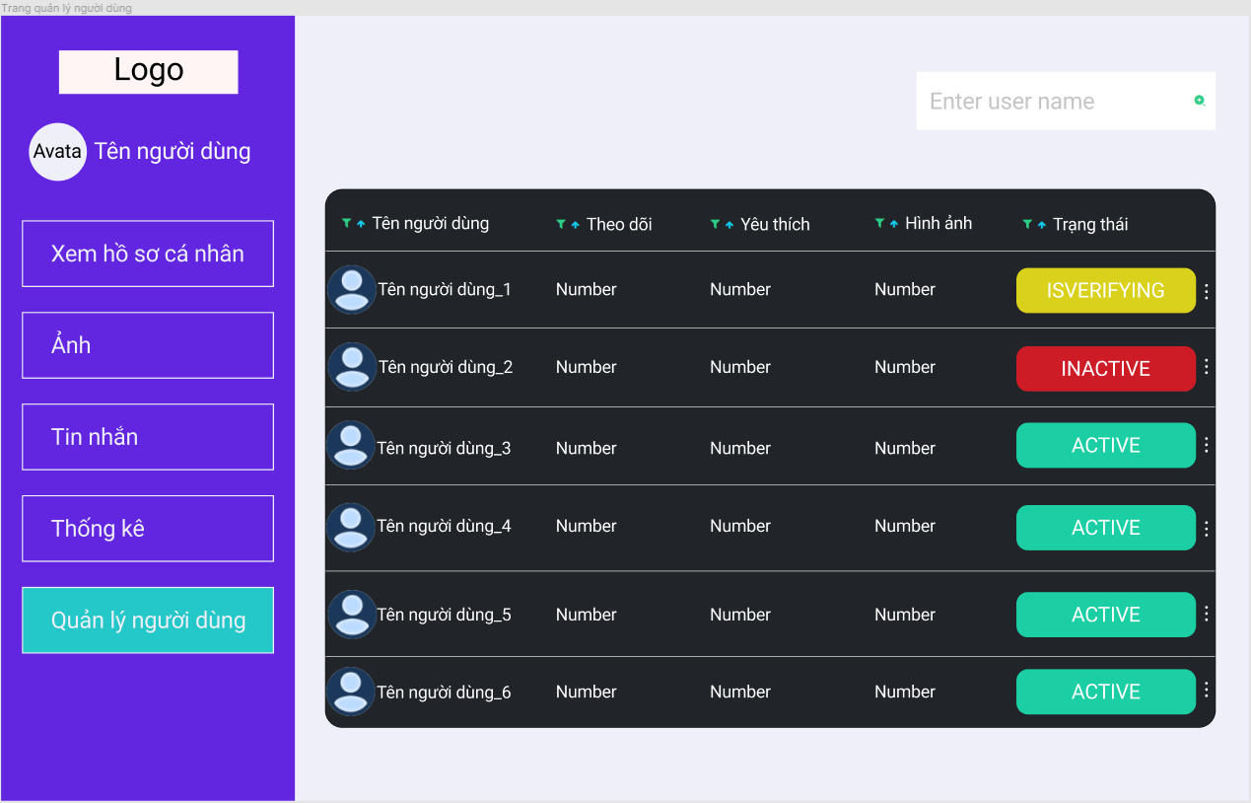

Hình 44: Prototype trang Quản Lý Tài Khoản

Người dùng quyền admin có thể đến được trang Quản lý tài khoản để xem được thông tin tài khoản đó trong ứng dụng của mình. Có thể thấy trạng thái của tài khoản đó. Người dùng admin có thể thao tác khóa/ mở khóa tài khoản người dùng khi tài khoản đó đã được xác nhận email.

7.2 Screens

Nhóm sử dụng boostrap bản free của Creative Tim, cụ thể là bản Argon Design System. Đây là một mã nguồn mở - MIT License, nhóm có thể sử dụng và customize lại mà không vị phạm bản quyền. [1]

7.2.1 Screen component Navbar



Hình 45: Screen navbar chưa đăng nhập

Navbar sẽ xuất hiện khi người dùng mới vào trang web nhưng hiện tại chưa đăng nhập. Sẽ có nút Đăng nhập nếu người dùng muốn đăng nhập, hay đăng kí tài khoản mới.

Bên phải là logo trang web sau khi được thiết kế, và nút nhấn để chuyển tới chức năng tìm kiếm để người dùng có thể tìm kiếm bạn bè theo mong muốn.



Hình 46: Screen navbar đã đăng nhập

Navbar sau khi đăng nhập sẽ thay đổi như prototype miêu tả các nút “Đăng nhập”, “Đăng kí” sẽ được thay đổi thành nút nhấn “Tin nhắn” và nút “Avatar người dùng”.

7.2.2 Screen component Đăng nhập

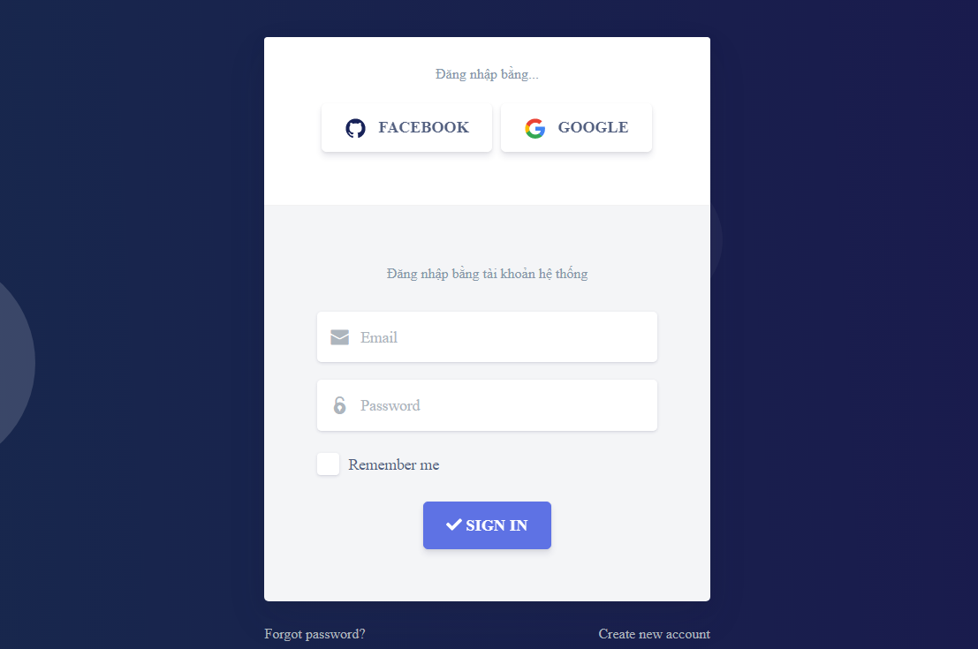

Hình 47: Screen Đăng Nhập

Người dùng tại trang này có thể đăng nhập vào ứng dụng, tìm lại mật khẩu nếu quên, hay tạo tài khoản mới.

7.2.3 Screen component Đăng kí

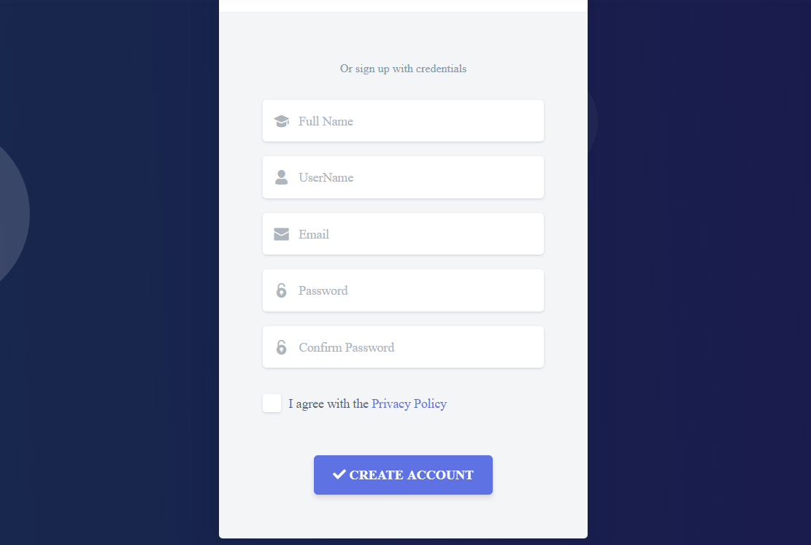

Hình 48: Screen Đăng Kí

Khi người dùng chưa có tài khoản sẽ đăng kí tài khoản mới.

7.2.3 Screen component Quên Mật Khẩu

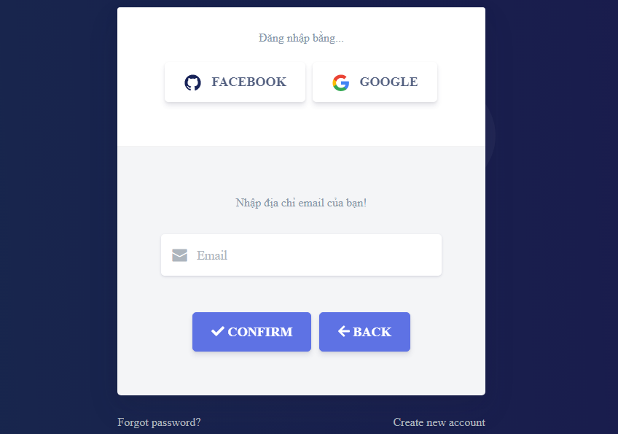

Hình 49: Screen Quên Mật Khẩu

Nếu người dùng đã có tài khoản nhưng lại không nhớ mật khẩu thì có thể lại mật khẩu qua email đã đăng kí cho tài khoản đó.

7.2.4 Screen component Home

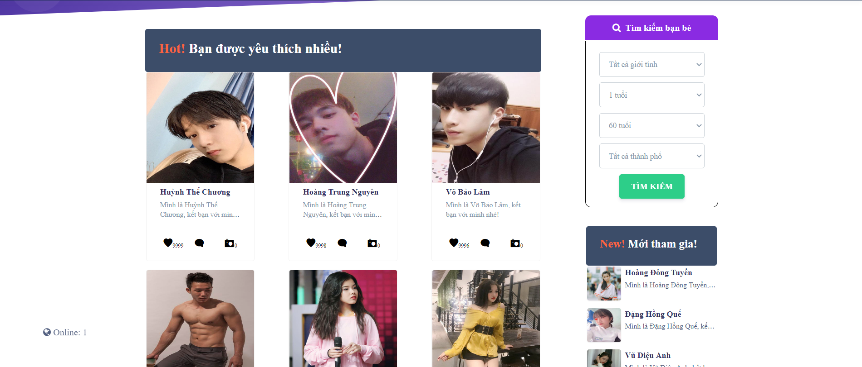

Hình 50: Screen Home (chưa đăng nhập)

Khi người dùng chưa đăng nhập vào hệ thống phía người dùng sẽ có thể xem được danh sách các bạn bè có lượt yêu thích cao nhất và những bạn bè mới tham gia gần đây của ứng dụng. Nếu người dùng nhấn vào bạn bè để xem thông tin thì sẽ được yêu cầu đăng nhập rồi mới có thể xem thông tin bạn bè.

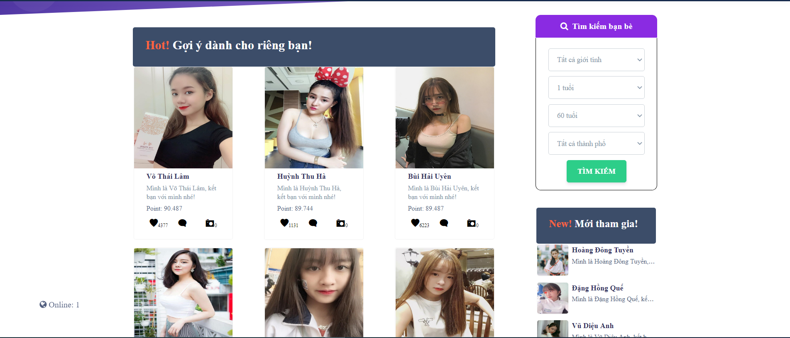

Hình 51: Screen Home (đã đăng nhập)

Khi người dùng đăng nhập thành công, ứng dụng sẽ tìm kiếm các bạn bè có tính cách tương đồng với người dùng và sẽ giới thiệu cho người dùng đó. Nếu người dùng nhấn vào bạn bè thì sẽ được chuyển đến trang thông tin bạn bè.

7.2.5 Screen component Hồ Sơ Cá Nhân

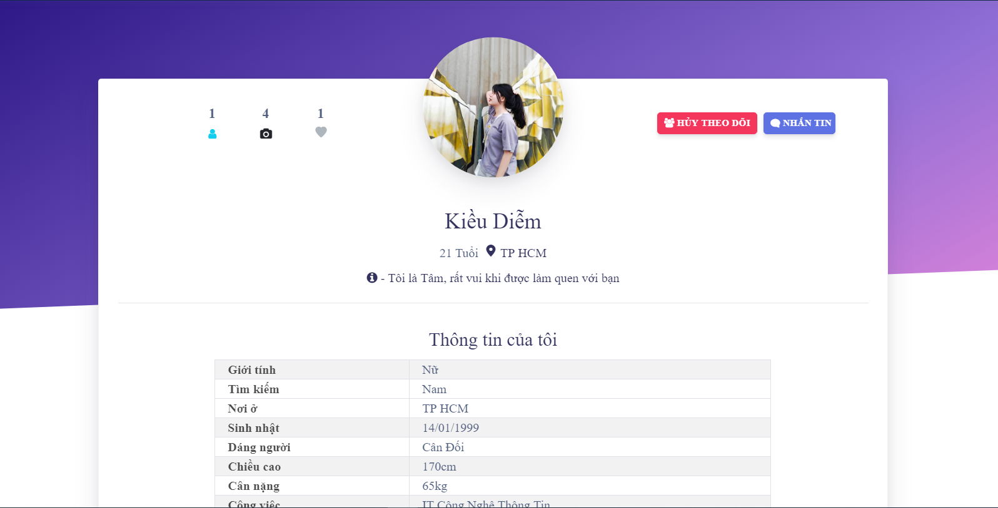

Hình 52: Screen Hồ Sơ Cá Nhân (thông tin người dùng)

Nếu người dùng xem thông tin của bạn bè thì sẽ hiện nút “Theo dõi” nếu người dùng chưa theo dõi bạn bè đó, ngược lại nếu đã theo dõi nhau thì sẽ hiện “Hủy theo dõi” và nút “Nhắn tin” để có thể nhắn tin với bạn đó. Người dùng thả yêu thích cho bạn bè, có thể xem 1 số thông tin hồ sơ của bạn bè hay danh sách theo dõi của bạn bè đó.

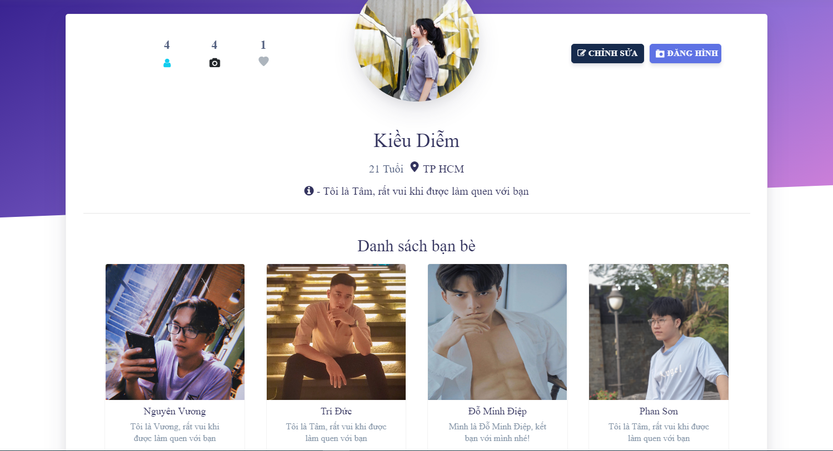

Hình 53: Screen Hồ Sơ Cá Nhân (danh sách bạn bè)

Hay xem danh sách hình ảnh mà người đó đã đăng.

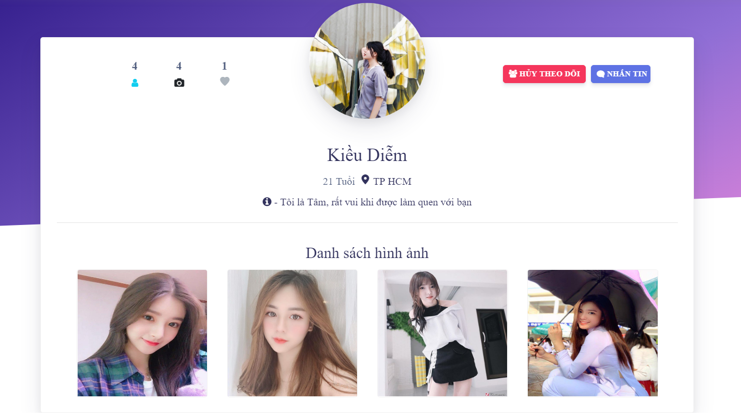

Hình 54: Screen Hồ Sơ Cá Nhân (danh sách hình ảnh)

Nếu nhấn vào hình ảnh để xem sẽ được hiện phóng to hình đó lên.

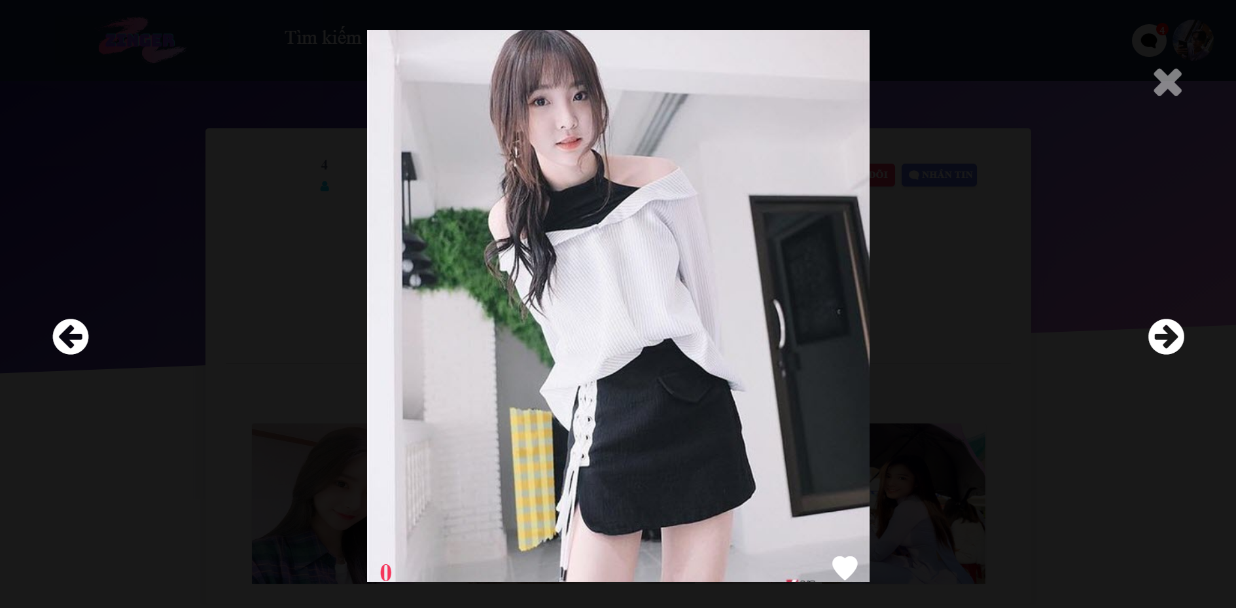

Hình 55: Screen xem hình ảnh

Người dùng có thể thả yêu thích cho hình ảnh của bạn bè, hay chuyển xem hình ảnh mới để xem.

Nếu người dùng xem hồ sơ của chính cá nhân mình thì có một số thao tác khác với xem của bạn bè mình.

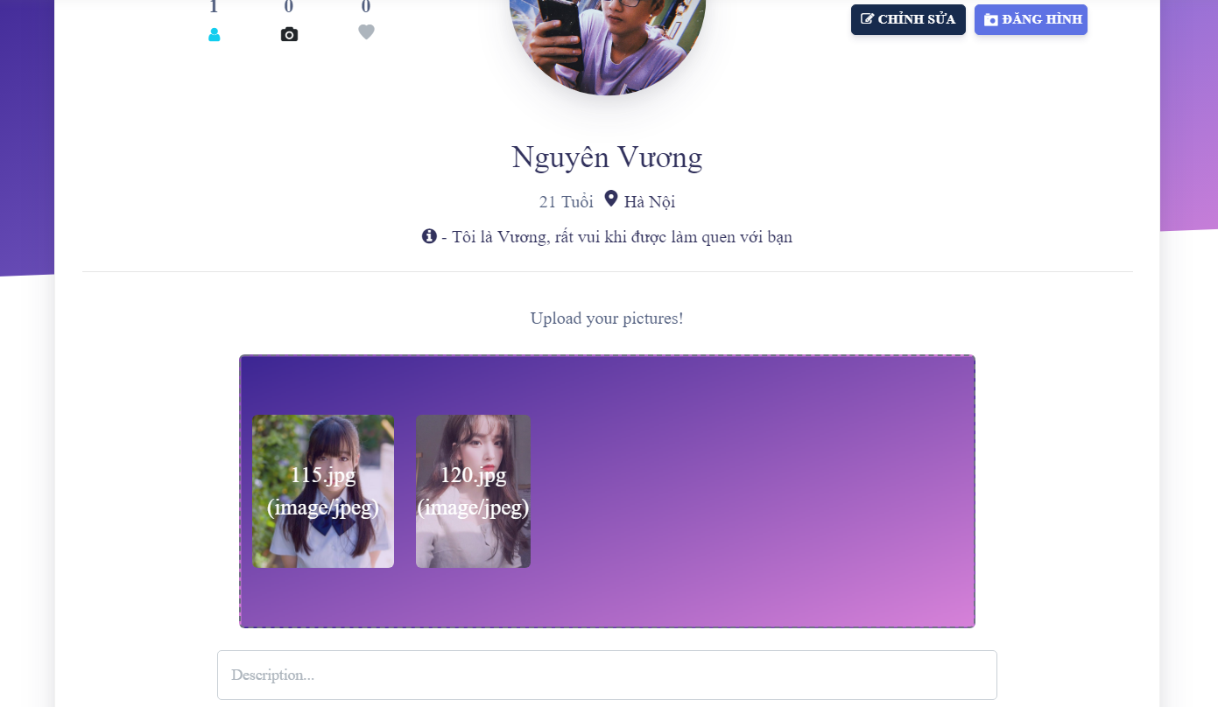

Hình 56: Screen đăng hình

Người dùng có thể thực hiện chức năng đăng hình ảnh lên hồ sơ của mình. Hay là chỉnh sửa thông tin cá nhân của bản thân.

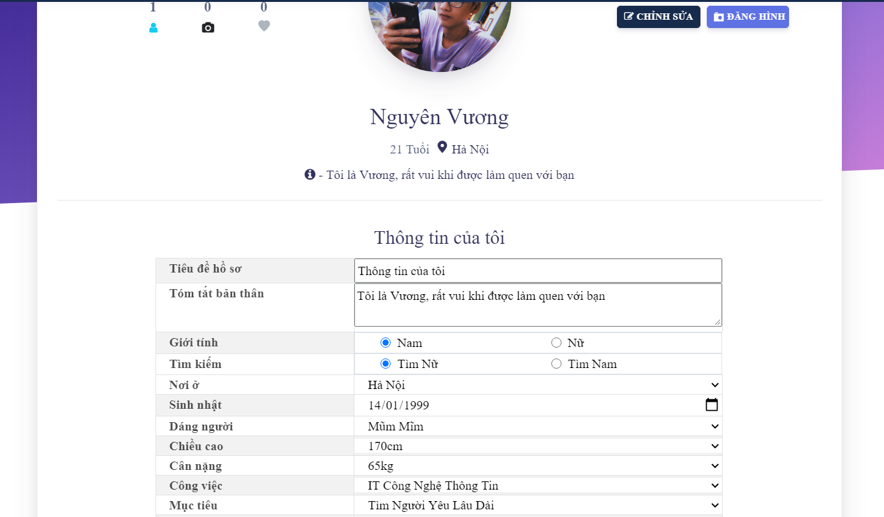

Hình 57: Screen cập nhật thông tin

Chỉnh lại một số thông tin và cập nhật lại.

7.2.6 Screen component Chat

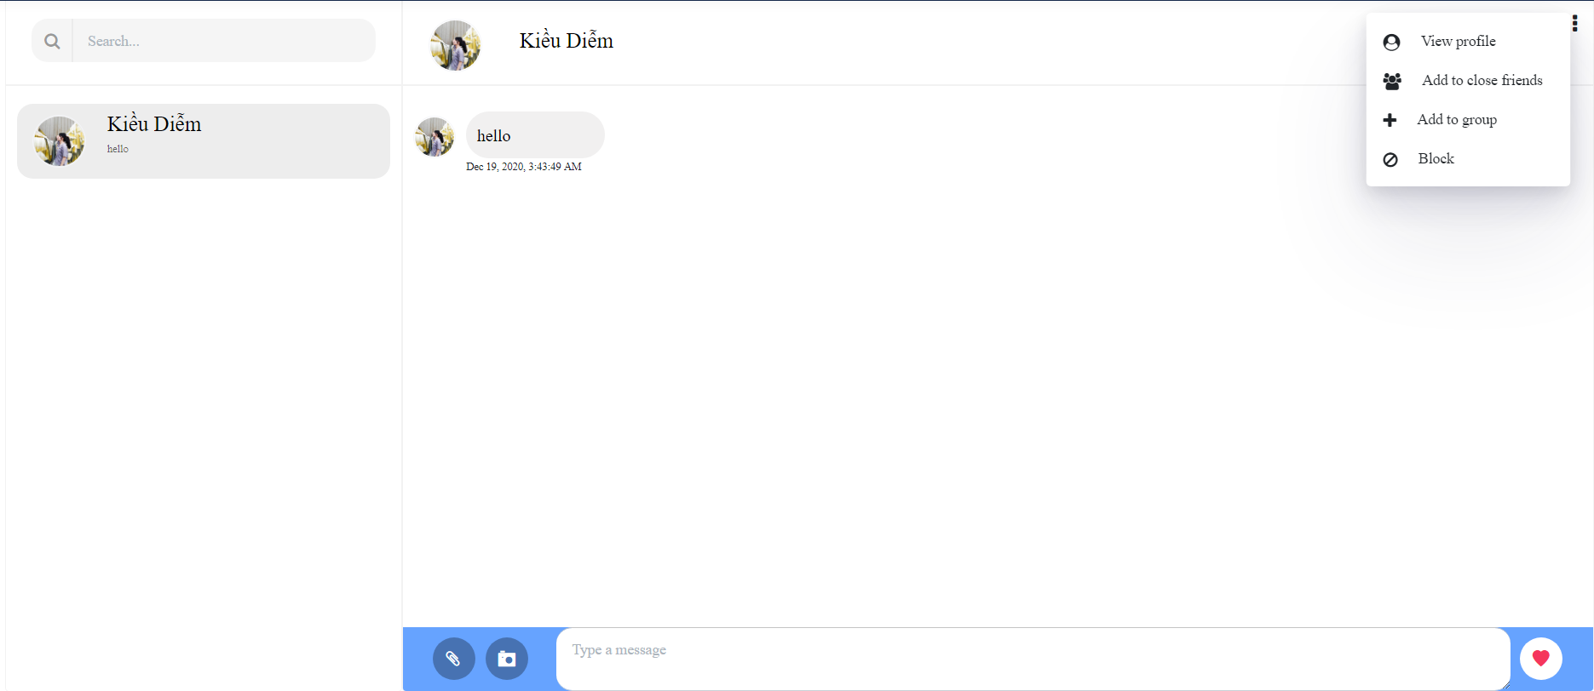

Hình 58: Screen Chat

Người dùng sẽ có thể chat với bạn bè của mình tại trang này. Có thể xem danh sách bạn bè như đã mô tả ban đầu. Hay thực hiện một số tính năng hỗ trợ cho chat với bạn bè.

7.2.7 Prototype component Tìm Kiếm Bạn Bè

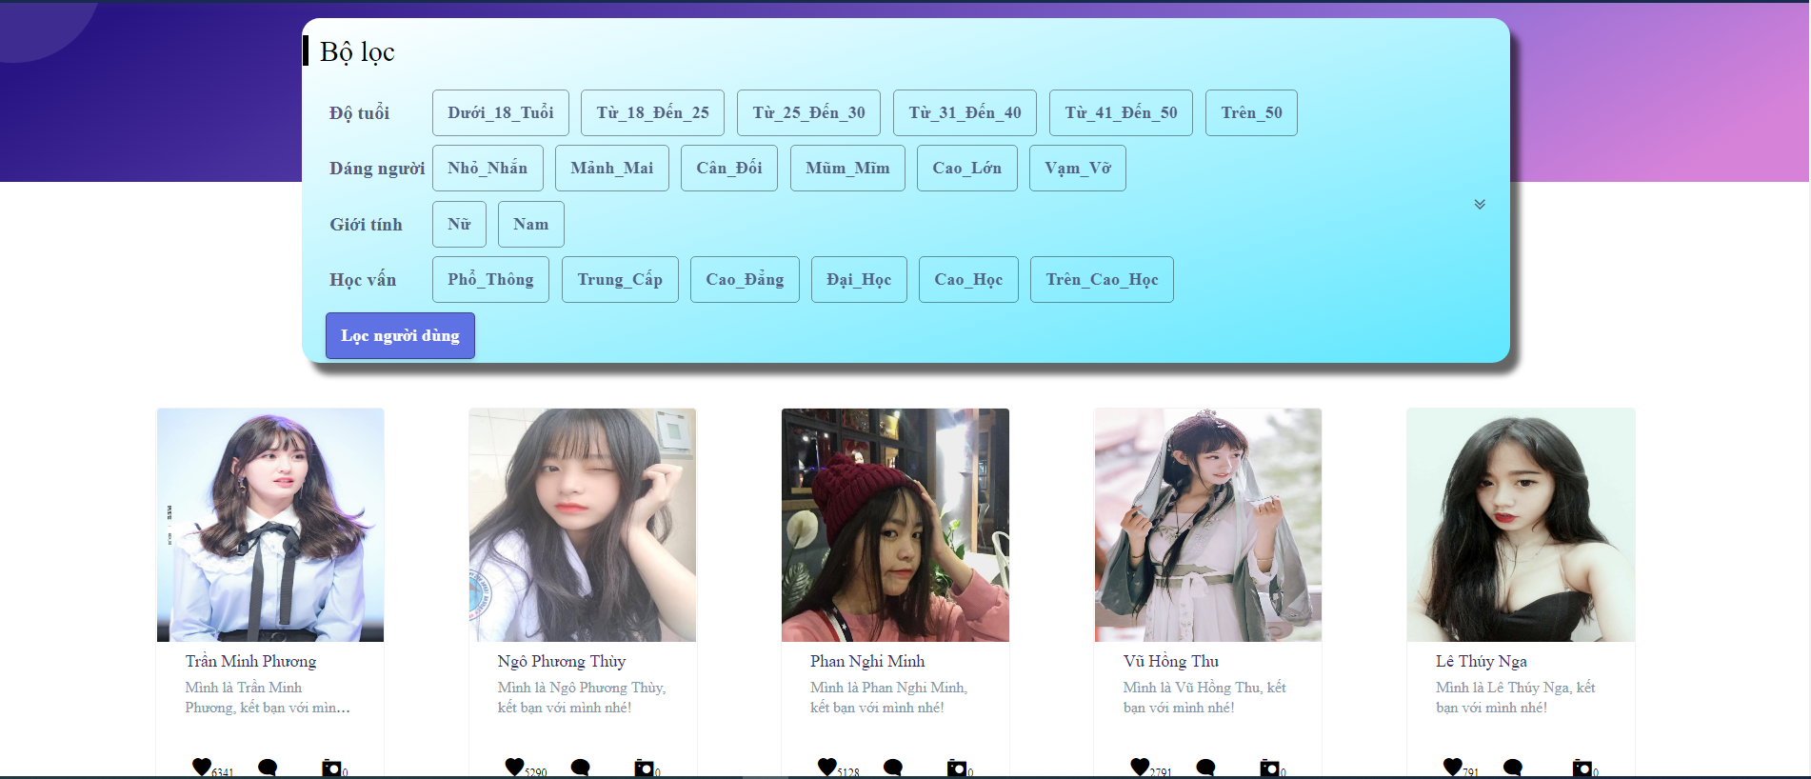

Hình 59: Screen Tìm Kiếm Bạn Bè

Người dùng có thể tìm kiếm bạn bè qua những thuộc tính mà mình mong muốn, ứng dụng sẽ lọc theo thuộc tính người dùng điền vào và đưa ra danh sách bạn bè phù hợp.

7.2.8 Prototype component Thống Kê

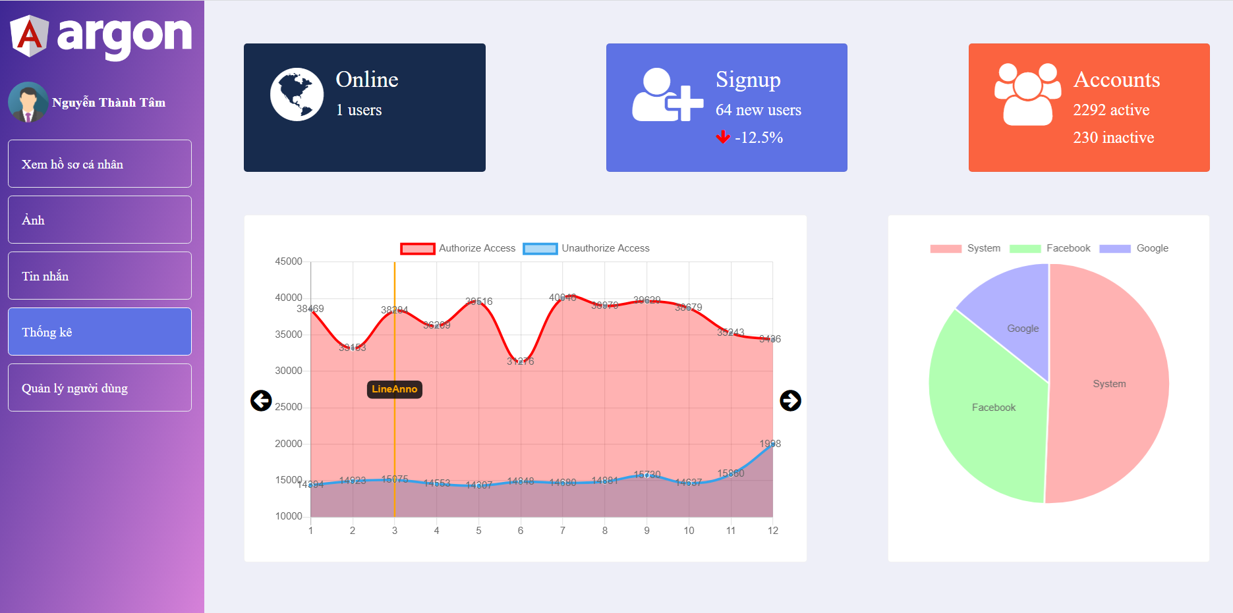

Hình 60: Screen Thống Kê

Người dùng có quyền admin thì có thể chuyển đến trang Thống kê, người dùng có thêm xem doanh số đăng nhập theo tháng hoặc theo năm

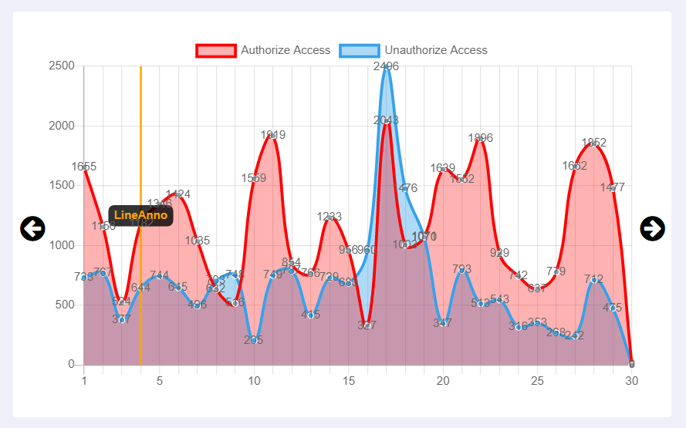

Hình 61: Biểu đồ theo tháng

Có thể xem thông tin đăng nhập từ các tài khoản kết nối khác nhau như Google, Facebook, hay tài khoản của ứng dụng, hoặc một số thông khác.

7.2.9 Prototype component Quản Lý Tài Khoản

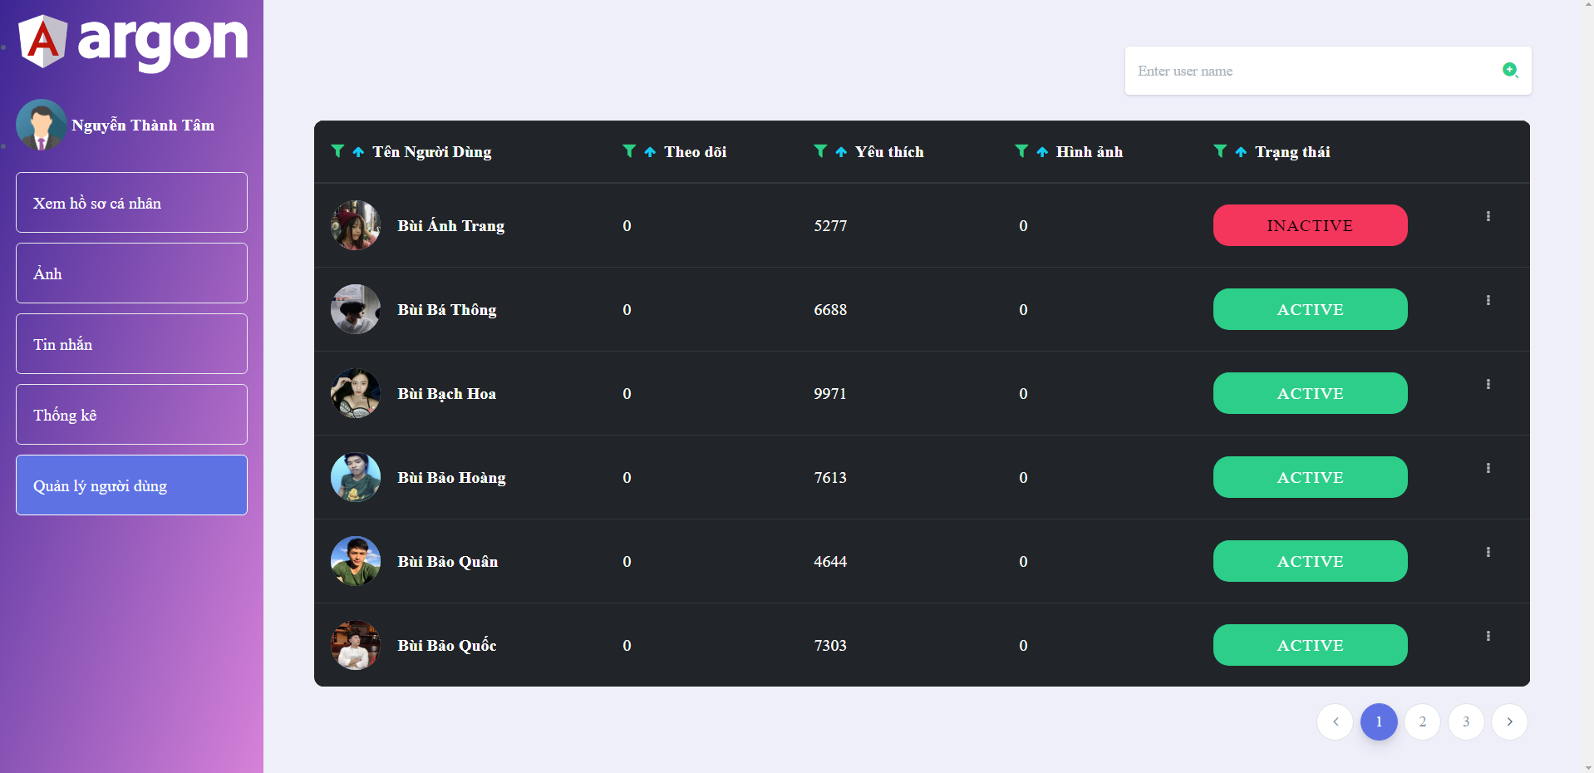

Hình 62: Screen Quản Lý Tài Khoản

Nếu người dùng có quyền admin thì có thể chuyển đến trang Quản Lý Tài Khoản người dùng. Có quyền xét trạng thái hoạt động của một tài khoản, và xem thông tin người dùng của tài khoản đó.

CHƯƠNG 8: END POINTS (RESTFULL API)

Nhóm sử dụng Swagger để quét API từ các controller.

Swagger là 1 open source dùng để phát triển, thiết kế, xây dựng và làm tài liệu cho các hệ thống RESTfull Web Service. Swagger UI là 1 công cụ giúp gen 1 trang html css mô tả về các APIs được cấu hình. Ngoài ra, công cụ này còn cho phép ta mockup đến api đó để xem kết quả.

Link đến Swager của nhóm: <http://hieuit.tech/swagger/index.html>

|  |
| --- |
|  |

Hình 63: Swagger của ứng dụng

Cấu trúc của một API được swagger mô tả như sau:

|  |
| --- |
|  |
|  |

Hình 64: Cấu trúc API Swagger của ứng dụng

Project gồm có 7 controller bao gồm:

8.1 AccessController

Gồm các API liên quan đến thống kê lưu lượng truy cập đến website.

8.1.1 Thống kê lưu lượng truy cập theo tháng

- Request: truyền vào tháng muốn thống kê

|  |
| --- |
|  |

Hình 65: Request thống kê theo tháng

- Response: trả về tổng lưu lượng trong tháng và chi tiết lưu lượng từng ngày.

|  |
| --- |
|  |

Hình 66: Response thống kê theo tháng

8.1.2 Thống kê lưu lượng truy cập theo năm

- Request: truyền vào năm muốn thống kê

|  |
| --- |
|  |

Hình 67: Request thống kê theo năm

- Response: trả về tổng lưu lượng trong năm và lưu lượng từng tháng trong năm.

8.1.3 Lấy số lượng người truy cập trong tháng này, tháng trước và tỉ lệ tăng trưởng so với tháng trước.

- Request:

|  |
| --- |
|  |

Hình 68: Request số lượng người mới truy cập theo tháng

- Response: số lượng người truy cập trong tháng này, tháng trước và tỉ lệ tăng trưởng so với tháng trước.

|  |
| --- |
|  |

Hình 69: Response số lượng người mới truy cập theo tháng

8.1.4 Lấy số lượng tài khoản trong hệ thống

- Request:

|  |
| --- |
|  |

Hình 70: Request lấy số lượng tài khoản trong hệ thống

- Response: Số tài khoản active và inactive

|  |
| --- |
|  |

Hình 71: Response lấy số lượng tài khoản trong hệ thống

8.1.5 Lấy số lượng tài khoản của mỗi loại

- Request:

|  |
| --- |
|  |

Hình 72: Request lấy số lượng tài khoản của từng loại

- Response: Số lượng tài khoản hệ thống, facebook và google.

|  |
| --- |
|  |

Hình 73: Response lấy số lượng tài khoản của từng loại

8.2 AuthenticatesController

Gồm các API xử lý về bảo mật như mật khẩu, tài khoản, và xử lý authenticate và authorize thông qua Json Web Token.

8.2.1 Đăng nhập

- Request:

|  |
| --- |
|  |

Hình 74: Request api đăng nhập

- Response: thông tin người dùng và token

|  |
| --- |
|  |

Hình 75: Response api đăng nhập

8.2.2 Đăng ký tài khoản

- Request:

|  |
| --- |
|  |

Hình 76: Request api đăng kí

- Response:

|  |
| --- |
|  |

Hình 77: Response api đăng kí

8.2.3 Quên mật khẩu

- Request:

|  |
| --- |
|  |

Hình 78: Request api quên mật khẩu

- Response:

|  |
| --- |
|  |

Hình 79: Response api quên mật khẩu

8.2.4 Code validation

- Request:

|  |
| --- |
|  |

Hình 80: Request api code validation

- Response:

|  |
| --- |
|  |

Hình 81: Response api code validation

8.3 ChatsController

Gồm các API phục vụ chức năng gửi nhận tin nhắn và xem tin nhắn.

8.3.1 Gửi tin nhắn

- Request:

|  |
| --- |
|  |

Hình 82: Request api gửi tinh nhắn

- Response:

|  |
| --- |
|  |

Hình 83: Response api gửi tin nhắn

8.3.2 Tải thêm tin nhắn

- Request:

|  |
| --- |
|  |

Hình 84: Request api tải tin nhắn

- Response: 5 tin nhắn đầu tiên của trang 1.

|  |
| --- |
|  |

Hình 85: Response api tải tin nhắn

8.3.3 Lấy danh sách bạn bè nhắn tin gần đây

- Request:

|  |
| --- |
|  |

Hình 86: Request api lấy danh sách bạn bè nhắn tin

- Response: 5 người nhắn tin gần nhất.

|  |
| --- |
|  |

Hình 87: Response api lấy danh sách bạn bè nhắn tin

8.4. ImagesController

Gồm các API như upload ảnh, like ảnh, xem ảnh người dùng.

8.4.1 Lấy ảnh của người dùng bằng userId

- Request:

|  |
| --- |
|  |

Hình 88: Request api lấy danh sách hình ảnh của người dùng (userId)

- Response:

|  |
| --- |
|  |

Hình 89: Response api lấy danh sách hình ảnh của người dùng (userId)

8.4.2 Lấy hình ảnh bằng Id

- Request:

|  |
| --- |
|  |

Hình 90: Request api lấy hình ảnh (imageId)

- Response:

|  |
| --- |
|  |

Hình 91: Response api lấy hình ảnh (imageId)

8.4.3 Xóa ảnh

- Request:

|  |
| --- |
|  |

Hình 92: Request api xóa ảnh

- Response:

|  |
| --- |
|  |

Hình 93: Response api xóa ảnh

8.4.4 Đăng ảnh

- Request:

|  |
| --- |
|  |

Hình 94: Request api đăng ảnh

- Response:

|  |
| --- |
|  |

Hình 95: Response api đăng ảnh

8.4.5 Like ảnh

- Request:

|  |
| --- |
|  |

Hình 96: Request api thả yêu thích hình ảnh

- Response:

|  |
| --- |
|  |

Hình 97: Response api thả yêu thích hình ảnh

8.5. ProfilesController

Gồm các API cập nhật hồ sơ, lấy danh sách gợi ý, generate ra data giả và filter users.

8.5.1 Generate dữ liệu mẫu, sử dụng để demo.

- Request:

|  |
| --- |
|  |

Hình 98: Request api sinh ra dữ liệu mẫu

- Response: status code = 200.

8.5.2 Lấy danh những người có độ tương đồng từ cao xuống thấp

- Request: có thể thêm các tham số để filter một số trường dữ liệu.

|  |
| --- |
|  |

Hình 99: Request api lấy danh sách bạn bè (mức độ tương đồng)

- Response: Thông tin danh sách những người có độ tương đồng từ cao xuống thấp.

8.5.3 Cập nhật hồ sơ

- Request:

UserId và các thông tin cần chỉnh sửa, các thông tin không cần chỉnh sửa có thể để trống.

|  |
| --- |
|  |

Hình 100: Request api cập nhật thông tin người dùng

- Response: Thông tin mới được trả về cho client.

8.5.4 Filter người dùng theo các đặc điểm

- Request:

|  |
| --- |
|  |

Hình 101: Request api tìm kiếm người dùng theo đặc điểm

- Response: danh sách các người dùng được trả về.

|  |
| --- |
|  |

Hình 102: Response api tìm kiếm người dùng theo đặc điểm

8.6 UsersController

Gồm các API xem thông tin user, cập nhật avatar, like, follow người dùng, và quản lý người dùng.

8.6.1 Lấy danh sách những người mới đăng ký

- Request:

|  |
| --- |
|  |

Hình 103: Request api lấy danh sách người dùng mới đăng kí

8.6.2 Lấy danh sách những người có lượt like nhiều nhất

- Request:

|  |
| --- |
|  |

Hình 104: Request api lấy danh sách người được yêu thích nhiều nhất

8.6.3 Cập nhật ảnh đại diện

- Request:

|  |
| --- |
|  |

Hình 105: Request api cập nhật ảnh đại diện

8.6.4 Lấy thông tin user bằng Id

- Request:

|  |
| --- |
|  |

Hình 106: Request api lấy thông tin người dùng theo id

8.6.5 Đổi mật khẩu

- Request:

|  |
| --- |
|  |

Hình 107: Request api thay đổi mật khẩu

- Response:

|  |
| --- |
|  |

Hình 108: Response api thay đổi mật khẩu

8.6.6 Follow người dùng

- Request:

|  |
| --- |
|  |

Hình 108: Request api theo dõi người dùng

- Response:

|  |
| --- |
|  |

Hình 109: Response api theo dõi người dùng

8.6.7 Thả tim người dùng

- Request:

|  |
| --- |
|  |

Hình 110: Request api thả yêu thích người dùng

- Response:

|  |
| --- |
|  |

Hình 111: Response api thả yêu thích người dùng

8.6.8 Lấy danh sách người đang theo dõi

- Request:

|  |
| --- |
|  |

Hình 112: Request api danh sách bạn bè đang theo dõi

8.6.9 Sắp xếp danh sách người dùng theo các feature.

- Request:

|  |
| --- |
|  |

Hình 113: Request api danh sách người dùng theo thuộc tính

8.7 SubscribesController

Gồm các API đăng ký và hủy đăng ký nhận email từ hệ thống MailChimp.

8.7.1 Subscribe nhận email thông báo từ website.

- Request:

|  |
| --- |
|  |

Hình 114: Request api nhận email thông báo từ website

- Response:

|  |
| --- |
|  |

Hình 115: Response api nhận email thông báo từ website

CHƯƠNG 9: CẤU TRÚC XÂY DỰNG PHÍA FRONTEND

9.1 Tổng quan cấu trúc frontend

Nhóm xây dựng frontend bằng angular. Sau đây là mô tả tổng quát kiến trúc angular để xây dựng ứng dụng.

|  |
| --- |
|  |

Hình 116: Kiến trúc component frontend

Sử dụng angular để xây dựng nên theo kiến trúc single page application. Ứng dụng có giao diện chính là index.html sử dụng các nội dung của app-component để xây dựng. Trong app-component thì sẽ router đến các component khác. Từ đó ứng dụng sẽ dần dần thành một ứng dụng web hoàn chỉnh. App-component kết nối với navbar-component để mọi component khác đều có thể sử dụng navbar và thực hiện các chức năng của component đó.

9.2 Cấu trúc chi tiết từng component

9.2.1 Component Navbar

Thanh navbar sử dụng cho các component khác. Tương ứng với người dùng khác nhau thanh navbar cho các chức năng hoặc thực hiện các chức năng khác nhau.

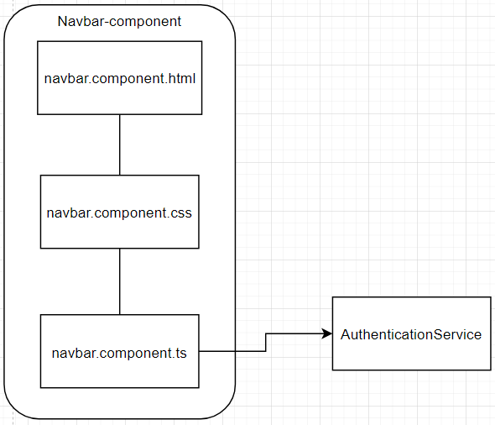

Hình 117: Kiến trúc component Navbar

9.2.2 Component Home

Component Home là nơi quan trọng để người dùng có thể tìm được các bạn bè có tính tương đồng với bản thân mình. Vì thế nó kết nối đến nhiều dịch vụ và footer-component của ứng dụng để có thể đáp ứng đầy đủ chức năng cho người dùng.

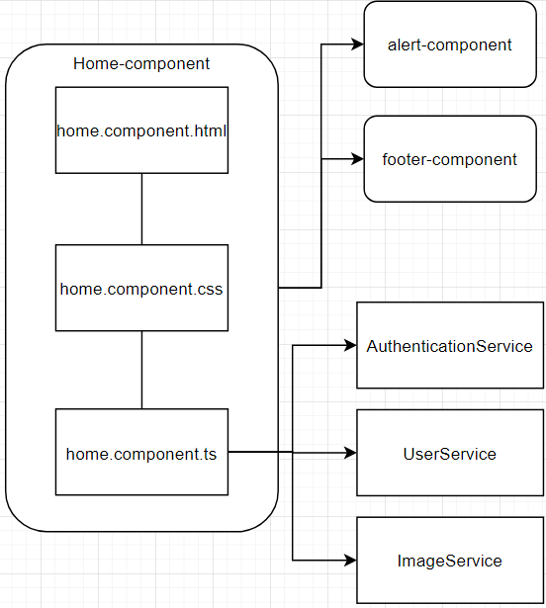

Hình 118: Kiến trúc component Home

Các dịch vụ này hỗ trợ cho home-component như khả năng xác thực quyền người dùng, dịch vụ liên quan đến người dùng, hay hình ảnh của người dùng. Sử dụng footer-component hỗ trợ một số tính năng liên quan đến liên lạc cho người quản lý ứng dụng, hay subscribe trang web hoặc sử dụng alert-component để thực hiện các chức năng thông báo cho ứng dụng.

9.2.3 Component Login

Component login như tên gọi của nó, cung cấp chức năng đăng nhập vào hệ thống.

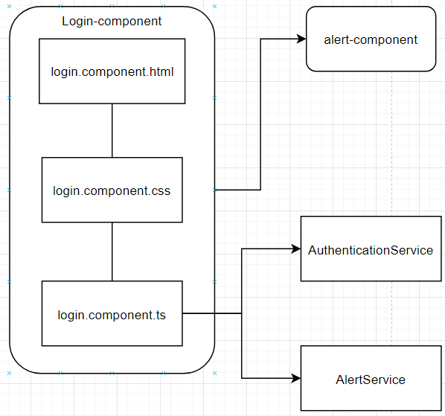

Hình 119: Kiến trúc component Login

Sử dụng alert-component và dịch vụ để thông báo cho người dùng biết, đăng nhập thành công hay không.

9.2.4 Component Signup

Component signup cung cấp chức năng đăng kí tài khoản khi người dùng chưa có tài khoản.

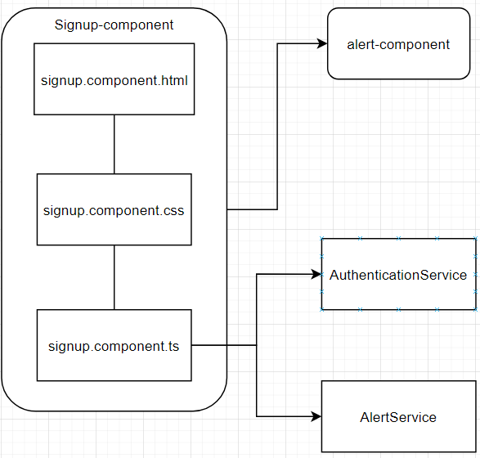

Hình 120: Kiến trúc component Signup

Dịch vụ và component alert thông báo nhưng thông tin cho người dùng biết khi đăng kí tài khoản tại hệ thống.

9.2.5 Component Profile

Component profile cung cấp thông tin người dùng của chính bản thân hoặc bạn bè của người dùng. Có thể thực hiện nhiều chức năng trong component này liên quan đến thông cá nhân hay thông tin của bạn bè.

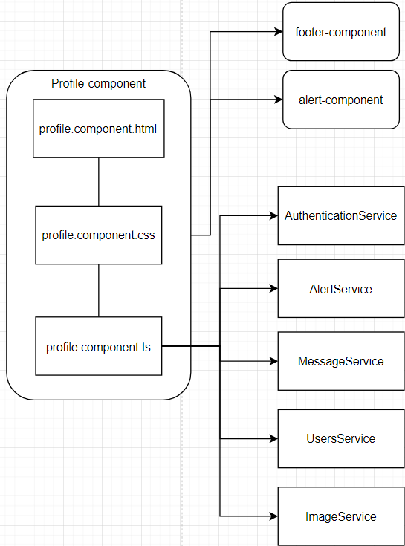

Hình 121: Kiến trúc component Profile

Component cung cấp nhiều chức năng liên quan đến người dùng và hình ảnh nên ta cần các dịch vụ liên quan đến người dùng, hình và dịch vụ alert để thông báo các thông tin cho người dùng khi thực hiện các chức năng. Ngoài ra người dùng cũng có thể nhắn tin cho bạn bè mới ở tại component này vì vậy sẽ cần dịch vụ tin nhắn.

9.2.6 Component Chat

Người dùng có thể thực hiện các chức năng nhắn tin với bạn bè của mình. Khi có tin nhắn từ bạn bè gửi tới sẽ thông báo cho người dùng biết.

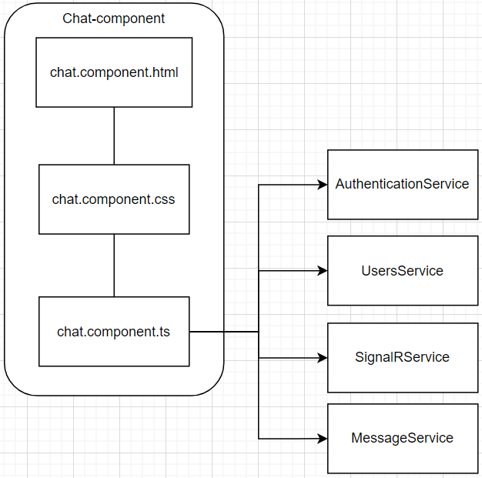

Hình 122: Kiến trúc component Chat

Các dịch vụ xác thực người dùng và người dùng hỗ trợ cho chức năng để người dùng chọn bạn bè nhắn tin. Hai dịch vụ còn lại giúp cho việc nhắn tin giữa người dùng và bạn bè được thực hiện trong thời gian thực hai bên có thể nhận và gửi tin nhắn ngay lập tức.

9.2.7 Component Filter-Friends

Người dùng sẽ có thể thực hiện chức năng tìm kiếm tại component này, với các thuộc tính mà người dùng đã chọn.

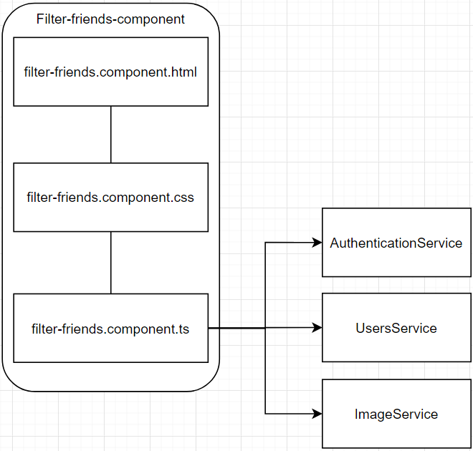

Hình 123: Kiến trúc component Filter-Friends

Component sử dụng các dịch vụ như các component trên để có thể lấy thông tin các bạn bè khác nhau cho người dùng xem.

9.2.8 Component Change-Password

Cung cấp chức năng chính cho người dùng là thay đổi mật khẩu khi người dùng cần.

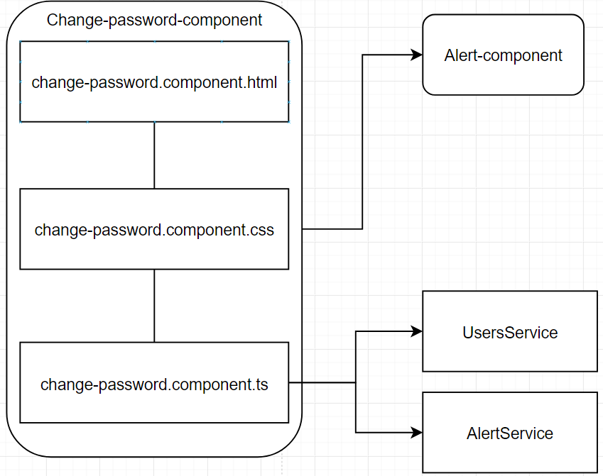

Hình 124: Kiến trúc component Change-Password

9.2.9 Component Statistic

Người dùng có quyền admin thì sẽ có thể thực hiện các chức năng trên component này. Xem được thống kê doanh số hàng tháng hoặc hàng năm. Số lượng người dùng hàng tháng tăng hay giảm, …

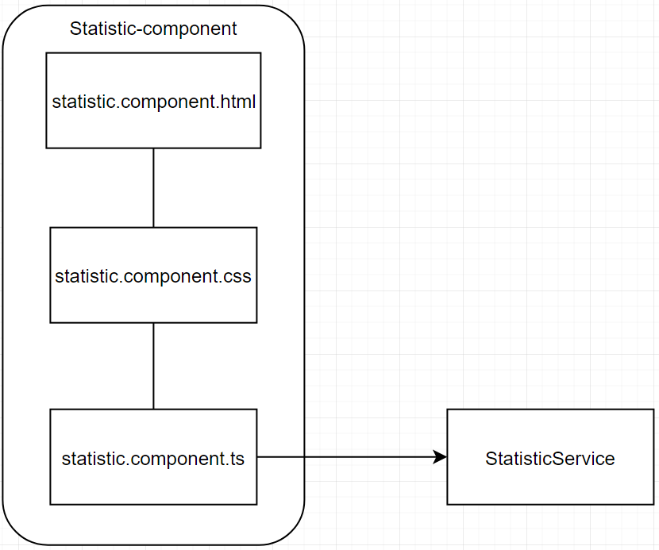

Hình 125: Kiến trúc component Statistic

Sử dụng các dịch vụ thống kê để có thể dùng được các api đã tạo để làm các chức năng theo yêu cầu.

9.2.10 Component Manager-User

Người dùng có quyền admin thì có thể thực hiện các chức năng trên component này. Thao tác các chức vụ như lọc dữ liệu người dùng theo các thuộc tính như: tên, số lượng yêu thích, số lượng theo dõi, số lượng hình ảnh, hay là trạng thái hoạt động.

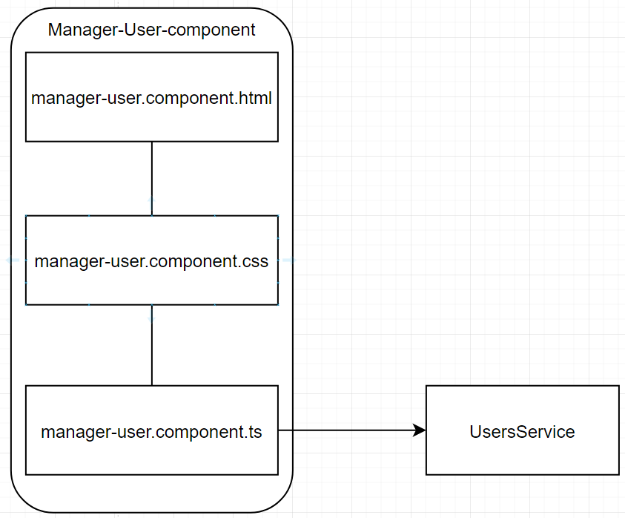

Hình 126: Kiến trúc component Manager-User

9.2.11 Component Footer

Cung cấp cho người dùng biết các thức liên lạc đến ban điều hành ứng dụng, hay cung cấp chức năng subscribe để người đăng kí.

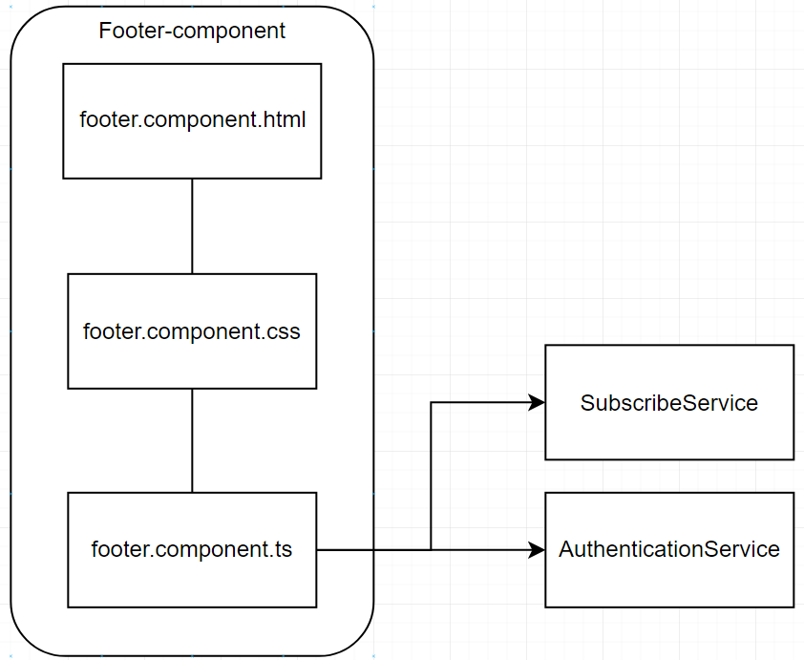

Hình 127: Kiến trúc component Footer

9.2.12 Component Alert

Cung cấp các thông báo hỗ trợ cho các component chính của ứng dụng.

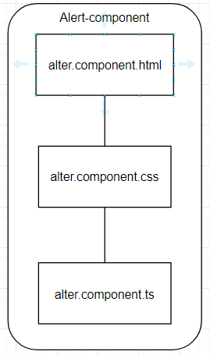

Hình 128: Kiến trúc component Alert

CHƯƠNG 10: THUẬT TOÁN SỬ DỤNG

10.1 Cosin similarity [2]

Trước khi thực hiện project, nhóm đã tìm hiểu hướng để giải quyết việc tính toán độ tương đồng giữa hai đối tượng. Sau khi tìm hiểu và có thêm những góp ý của giáo viên, nhóm đã quyết định sử dụng “Cosine similarity”.

Trong phần hình học cấp 3, chúng ta đã được học công thức tính tích vô hướng của hai vector, vậy ngoài việc phải nhớ công thức để áp dụng làm bài tập thì trong thực tế công thức đó còn được áp dụng để làm gì? Đó là tìm độ tương đồng giữa hai đối tượng.

Công thức tích vô hướng của hai vector như sau:

|  |
| --- |
| dot_product |

Hình 129: Công thức tích vô hướng

Công thức trên được phát biểu như sau: Tích vô hướng của vector A và vector B bằng tích độ lớn của vector A và vector B với cosine góc tạo bởi vector A và vector B.

Từ đó ta rút ra:

|  |
| --- |
| cosine |

Hình 130: Công thức cosin similarity

- Cos góc alpha được gọi là cosine similarity, đó chính là độ tương đồng của vector A và B. Giá trị của cosine luôn nằm trong đoạn [-1, 1]. Vậy ta rút ra được.

+ Nếu giá trị cosine bằng 1, nghĩa là góc hợp bởi vector A và vector B là 0 độ. Tức hai vector trùng nhau. => đối tượng A, B giống nhau.

+ Ngược lại, giá trị cosine càng tiến dần về -1 thì A, B là khác nhau.

Cosine similarity được áp dụng rất phổ biến trong các bài toán Text Mining (vd: Quảng cáo đúng đối tượng, phát hiện độ giống nhau giữa hai văn bản, ...), Recommender System (hệ thống gợi ý).

10.2 Áp dụng

Ta có bảng dữ liệu sau:

|  |  |  |  |
| --- | --- | --- | --- |
| **Tên** | **Đọc sách** | **Nghe nhạc** | **Chơi game** |
| Tâm | X | X | X |
| Vương | X |  |  |
| Hiếu | X |  | X |

Bảng 25: Mô tả giá trị sở thích người dùng

Ta có 3 sở thích là đọc sách, nghe nhạc và chơi game, bây giờ ta coi mỗi bạn là một vector, và với mỗi sở thích (có/không) sẽ tương ứng với giá trị là (1/0).

Ta có vector Tâm (1, 1, 1), vector Vương (1, 0, 0) và vector Hiếu (1, 0, 1).

Áp dụng cosine similarity ta sẽ tính độ tương đồng của từng cặp vector một.

|  |  |
| --- | --- |
| **Cặp** | **Giá trị** |
| Tâm – Vương | 0.557 |
| Tâm – Hiếu | 0.816 |
| Vương – Hiếu | 0.707 |

Bảng 26: Kết quả tính tương đồng người dùng

Như vậy, nhìn vào kết quả, Tâm và Hiếu có giá trị gần 1, tức là Tâm và Hiếu có sở thích gần giống nhau (đều thích đọc sách và chơi game). Cặp Vương và Hiếu có sở thích gần giống nhau hơn là cặp Tâm và Vương (thật vậy, Vương và Hiếu có điểm chung là đều thích đọc sách và không thích nghe nhạc, còn Tâm và Vương chỉ giống nhau là thích đọc sách). Như vậy là ta có thể suy đoán, Hiếu có thể kết thân được với Tâm, hoặc Vương.

Đây là một ví dụ nhỏ để minh họa về cách nhóm thực hiện tính độ tương đồng giữa các người dùng trong hệ thống, các feature đối với mỗi người là rất nhiều, không đơn giản như trên, và khi người dùng trong hệ thống lên đến hàng nghìn người thì lúc đó cosine similarity sẽ phát huy hiệu quả.

CHƯƠNG 11: KIỂM THỬ HỆ THỐNG

11.1 Kiểm thử hộp trắng

11.1.1 Method CalculateAge

11.1.1.1 Các đường thi hành tuyến tính độc lập và đời sống từng biến

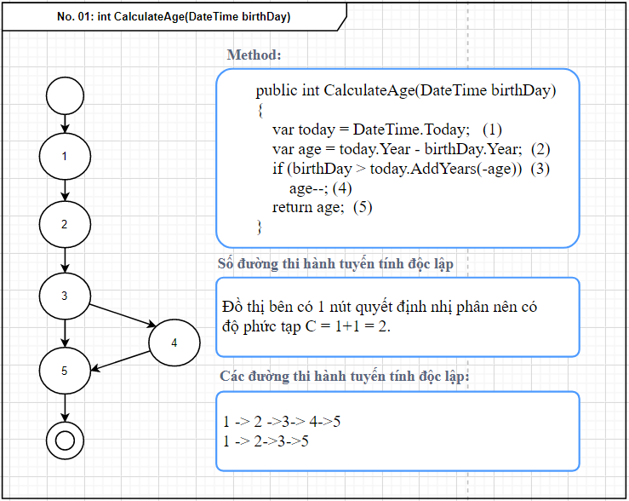

Hình 131: Đường thi hành tuyến tính Calculate Age

- Đời sống biến birthDay:

|  |
| --- |
|  |

Hình 132: Đời sống biến birthDay

- Đời sống biến today:

|  |
| --- |
|  |

Hình 133: Đời sống biến today

Đời sống biến age:

|  |
| --- |
|  |

Hình 134: Đời sống biến age

11.1.1.2. Test case cho từng đường

|  |  |  |  |  |  |  |  |  |  |  |  |
| --- | --- | --- | --- | --- | --- | --- | --- | --- | --- | --- | --- |
| **Test Case ID** | | WB\_01 | **Test Case Description** | | | Kiểm tra function CalculateAge khi input có năm lớn hơn năm hiện tại (kịch bản 1) | | | | | |
| **Created By** | | NTTam | **Reviewed By** | | | Vuong | | **Version** | | | 1.0 |
|  |  |  |  |  | |  |  |  |  | |  |  |
| **QA Tester’s Log** | |  |  |  | |  |  |  |  | |  |  |
|  |  |  |  |  | |  |  |  |  | |  |  |
| **Tester's Name** | | Tam | **Date Tested** | | | 12/18/2020 | | **Test Case (Pass/Fail/Not Executed)** | | | Fail |
|  |  |  |  |  | |  |  |  |  | |  |  |
| **S #** | **Prerequisites:** | | |  | | **S #** | **Test Data** | | | | |
| 1 |  | | |  | | 1 | birthDay = 20/12/2021 | | | | |
| 2 |  | | |  | |  |  | | | | |
|  |  |  |  |  | |  |  |  |  | |  |  |
| **Test Scenario** | Nếu nhập ngày lớn hơn hiện tại thì sẽ throw exception. | | | | |  |  |  |  | |  |  |
|  |  |  |  |  | |  |  |  |  | |  |  |
| **Step #** | **Step Details** | | **Expected Results** | | | **Actual Results** | | | **Pass / Fail / Not executed / Suspended** | | |
|  | |
| 1 | Test method với date = 20/12/2021 | | Throw exception | | | return -2 | | | Fail | | |  | |
|  |  |  |  |  | |  |  |  |  | |  |  |  |
|  |  |  |  |  |  | |  |  |  |  | |  |  |

Bảng 27: Test case method CalculateAge 01 (kịch bản 1)

|  |  |  |  |  |  |  |  |  |  |  |
| --- | --- | --- | --- | --- | --- | --- | --- | --- | --- | --- |
| **Test Case ID** | | WB\_02 | **Test Case Description** | | Kiểm tra method CalculateAge khi input có ngày lớn hơn ngày hiện tại (kịch bản 1) | | | | | |
| **Created By** | | NTTam | **Reviewed By** | | Vuong | | **Version** | | 1.0 | |
|  |  |  |  |  |  |  |  |  |  |  |
| **QA Tester’s Log** | |  |  |  |  |  |  |  |  |  |
|  |  |  |  |  |  |  |  |  |  |  |
| **Tester's Name** | | Tam | **Date Tested** | | 12/18/2020 | | **Test Case (Pass/Fail/Not Executed)** | | Fail | |
|  |  |  |  |  |  |  |  |  |  |  |
| **S #** | **Prerequisites:** | | |  | **S #** | **Test Data** | | | | |
| 1 |  | | |  | 1 | birthDay = 23/12/2010 | | | | |
|  |  | | |  |  |  | | | | |
|  |  |  |  |  |  |  |  |  |  |  |
| **Test Scenario** | Trả về đúng số tuổi của người đó | | |  |  |  |  |  |  |  |
|  |  |  |  |  |  |  |  |  |  |  |
| **Step #** | **Step Details** | | **Expected Results** | | **Actual Results** | | | **Pass / Fail / Not executed / Suspended** | | |
|  |
| 1 | Test method với date = 23/12/2010 | | return 9 | | return 9 | | | Pass | | |  |
|  |  |  |  |  |  |  |  |  |  |  |  |
|  |  |  |  |  |  |  |  |  |  |  |  |

Bảng 28: Test case method CalculateAge 02 (kịch bản 1)

|  |  |  |  |  |  |  |  |  |  |
| --- | --- | --- | --- | --- | --- | --- | --- | --- | --- |
| **Test Case ID** | | WB\_03 | **Test Case Description** | | Kiểm tra method CalculateAge khi input có ngày nhỏ hơn ngày hiện tại (kịch bản 2) | | | | |
| **Created By** | | NTTam | **Reviewed By** | | Vuong | | **Version** | | 1.0 |
|  |  |  |  |  |  |  |  |  |  |  |
| **QA Tester’s Log** | |  |  |  |  |  |  |  |  |  |
|  |  |  |  |  |  |  |  |  |  |  |
| **Tester's Name** | | Tam | **Date Tested** | | 12/18/2020 | | **Test Case (Pass/Fail/Not Executed)** | | Pass |
|  |  |  |  |  |  |  |  |  |  |  |
| **S #** | **Prerequisites:** | | |  | **S #** | **Test Data** | | | |
| 1 |  | | |  | 1 | birthDay = 10/12/2020 | | | |
| 2 |  | | |  |  |  | | | |
|  |  |  |  |  |  |  |  |  |  |  |
| **Test Scenario** | Trả về đúng số tuổi của người đó | | |  |  |  |  |  |  |  |
|  |  |  |  |  |  |  |  |  |  |  |
| **Step #** | **Step Details** | | **Expected Results** | | **Actual Results** | | | **Pass / Fail / Not executed / Suspended** | |
|  | |
| 1 | Test method với date = 23/12/2010 | | return 10 | | return 10 | | | Pass | |  | |
|  |  |  |  |  |  |  |  |  |  |  |  |
|  |  |  |  |  |  |  |  |  |  |  |  |

Bảng 29: Test case method CalculateAge (kịch bản 2)

11.1.2 Method getVectorLengths

11.1.2.1 Các đường thi hành tuyến tính độc lập và đời sống từng biến

- Mã nguồn:

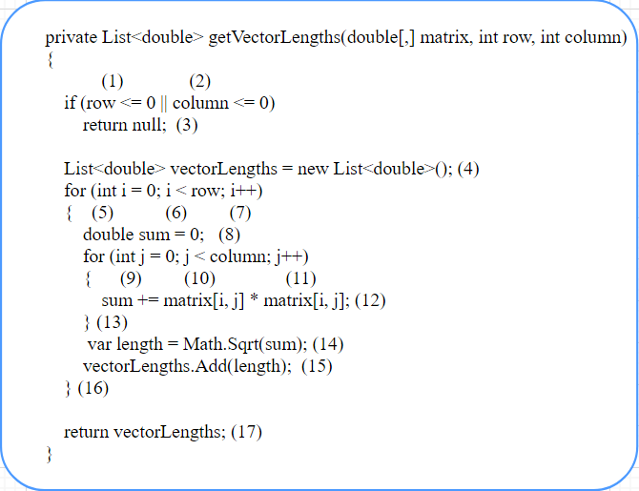

Hình 135:Method getVectorLengths

- Các đường thi hành tuyến tính độc lập:

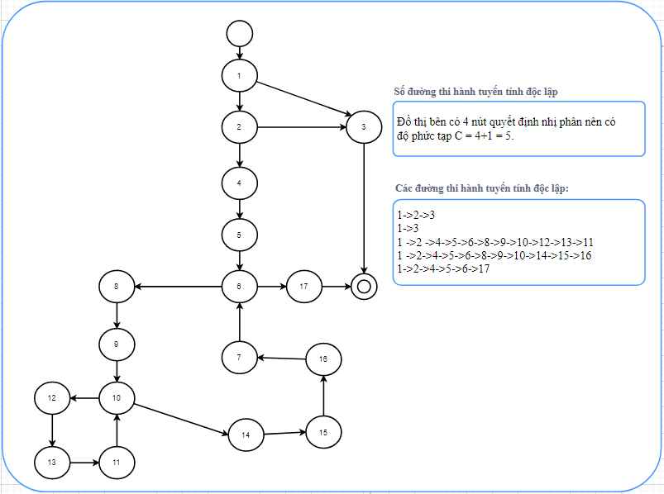

Hình 136: Đồ thị đường cơ bản method GetVectorLengths

- Đời sống biến matrix:

|  |
| --- |
|  |

Hình 137: Đời sống biến matrix

- Đời sống biến row:

|  |
| --- |
|  |

Hình 138: Đời sống biến row

- Đời sống biến column:

|  |
| --- |
|  |

Hình 139: Đời sống biến column

- Đời sống biến vectorLengths:

|  |
| --- |
|  |

Hình 140: Đời sống biến vectorLengths

- Đời sống biến i:

|  |
| --- |
|  |

Hình 141: Đời sống biến i

- Đời sống biến j:

|  |
| --- |
|  |

Hình 142: Đời sống biến j

- Đời sống biến sum:

|  |
| --- |
|  |

Hình 143: Đời sống biến sum

11.1.2.2 Test case cho từng đường

|  |  |  |  |  |  |  |  |  |  |
| --- | --- | --- | --- | --- | --- | --- | --- | --- | --- |
| **Test Case ID** | | WB\_04 | **Test Case Description** | | Kiểm tra method getVectorLengths khi input có row = 0 (kịch bản 1) | | | | |
| **Created By** | | NTTam | **Reviewed By** | | Vuong | | **Version** | | 1.0 |
|  |  |  |  |  |  |  |  |  |  |  |
| **QA Tester’s Log** | |  |  |  |  |  |  |  |  |  |
|  |  |  |  |  |  |  |  |  |  |  |
| **Tester's Name** | | Tam | **Date Tested** | | 12/18/2020 | | **Test Case (Pass/Fail/Not Executed)** | | Pass |
|  |  |  |  |  |  |  |  |  |  |  |
| **S #** | **Prerequisites:** | | |  | **S #** | **Test Data** | | | |
| 1 |  | | |  | 1 | row = 0, column = 2, matrix = [,]{[1, 2], [3,4]} | | | |
| 2 |  | | |  |  |  | | | |
|  |  |  |  |  |  |  |  |  |  |  |
| **Test Scenario** | Trả về null |  |  |  |  |  |  |  |  |  |
|  |  |  |  |  |  |  |  |  |  |  |
| **Step #** | **Step Details** | | **Expected Results** | | **Actual Results** | | | **Pass / Fail / Not executed / Suspended** | |
|  | |
| 1 | Gọi method | | return null | | return null | | | Pass | |  | |
|  |  |  |  |  |  |  |  |  |  |  |  |
|  |  |  |  |  |  |  |  |  |  |  |  |

Bảng 30: Test case method getVectorLengths (kịch bản 1)

|  |  |  |  |  |  |  |  |  |  |
| --- | --- | --- | --- | --- | --- | --- | --- | --- | --- |
| **Test Case ID** | | WB\_05 | **Test Case Description** | | Kiểm tra method getVectorLengths khi input có column = 0 (kịch bản 2) | | | | |
| **Created By** | | NTTam | **Reviewed By** | | Vuong | | **Version** | | 1.0 |
|  |  |  |  |  |  |  |  |  |  |  |
| **QA Tester’s Log** | |  |  |  |  |  |  |  |  |  |
|  |  |  |  |  |  |  |  |  |  |  |
| **Tester's Name** | | Tam | **Date Tested** | | 12/18/2020 | | **Test Case (Pass/Fail/Not Executed)** | | Pass |
|  |  |  |  |  |  |  |  |  |  |  |
| **S #** | **Prerequisites:** | | |  | **S #** | **Test Data** | | | |
| 1 |  | | |  | 1 | row = 2, column = 0, matrix = [,]{[1, 2], [3,4]} | | | |
| 2 |  | | |  |  |  | | | |
|  |  |  |  |  |  |  |  |  |  |  |
| **Test Scenario** |  |  |  |  |  |  |  |  |  |  |
|  |  |  |  |  |  |  |  |  |  |  |
| **Step #** | **Step Details** | | **Expected Results** | | **Actual Results** | | | **Pass / Fail / Not executed / Suspended** | |
|  | |
| 1 | Gọi method | | return null | | return null | | | Pass | |  | |
|  |  |  |  |  |  |  |  |  |  |  |  |
|  |  |  |  |  |  |  |  |  |  |  |  |

Bảng 31: Test case method getVectorLengths (kịch bản 2)

|  |  |  |  |  |  |  |  |  |  |
| --- | --- | --- | --- | --- | --- | --- | --- | --- | --- |
| **Test Case ID** | | WB\_06 | **Test Case Description** | | Kiểm tra method getVectorLengths với các parameter hợp lệ (kịch bản 3, 4, 5) | | | | |
| **Created By** | | NTTam | **Reviewed By** | | Vuong | | **Version** | | 1.0 |
|  |  |  |  |  |  |  |  |  |  |  |
| **QA Tester’s Log** | |  |  |  |  |  |  |  |  |  |
|  |  |  |  |  |  |  |  |  |  |  |
| **Tester's Name** | | Tam | **Date Tested** | | 12/18/2020 | | **Test Case (Pass/Fail/Not Executed)** | | Pass |
|  |  |  |  |  |  |  |  |  |  |  |
| **S #** | **Prerequisites:** | | |  | **S #** | **Test Data** | | | |
| 1 |  | | |  | 1 | row = 2, column = 3, matrix = double [,]{[1, 2, 3], [3, 4, 5]} | | | |
| 2 |  | | |  |  |  | | | |
|  |  |  |  |  |  |  |  |  |  |  |
| **Test Scenario** | Trả về kết quả mong đợi |  |  |  |  |  |  |  |  |  |
|  |  |  |  |  |  |  |  |  |  |  |
| **Step #** | **Step Details** | | **Expected Results** | | **Actual Results** | | | **Pass / Fail / Not executed / Suspended** | |
|  | |
| 1 | Gọi method | | return List<double> = {3.74165738677394, 8.77496438739212} | | return List<double> =  {3.74165738677394, 8.77496438739212} | | | Pass | |  | |
|  |  |  |  |  |  |  |  |  |  |  |  |
|  |  |  |  |  |  |  |  |  |  |  |  |

Bảng 32: Test case method getVectorLengths 01 (kịch bản 3, 4, 5)

|  |  |  |  |  |  |  |  |  |  |
| --- | --- | --- | --- | --- | --- | --- | --- | --- | --- |
| **Test Case ID** | | WB\_07 | **Test Case Description** | | Kiểm tra method getVectorLengths với các matrix chưa được gán giá trị (kịch bản 3, 4, 5) | | | | |
| **Created By** | | NTTam | **Reviewed By** | | Vuong | | **Version** | | 1.0 |
|  |  |  |  |  |  |  |  |  |  |  |
| **QA Tester’s Log** | |  |  |  |  |  |  |  |  |  |
|  |  |  |  |  |  |  |  |  |  |  |
| **Tester's Name** | | Tam | **Date Tested** | | 12/18/2020 | | **Test Case (Pass/Fail/Not Executed)** | | Fail |
|  |  |  |  |  |  |  |  |  |  |  |
| **S #** | **Prerequisites:** | | |  | **S #** | **Test Data** | | | |
| 1 |  | | |  | 1 | row = 2, column = 3, matrix = null | | | |
| 2 |  | | |  |  |  | | | |
|  |  |  |  |  |  |  |  |  |  |  |
| **Test Scenario** | Trả về null |  |  |  |  |  |  |  |  |  |
|  |  |  |  |  |  |  |  |  |  |  |
| **Step #** | **Step Details** | | **Expected Results** | | **Actual Results** | | | **Pass / Fail / Not executed / Suspended** | |
|  | |
| 1 | Gọi method | | return null; | | App crash | | | Fail | |  | |
|  |  |  |  |  |  |  |  |  |  |  |  |
|  |  |  |  |  |  |  |  |  |  |  |  |

Bảng 33: Test case method getVectorLengths 02 (kịch bản 1)

11.1.3 Method calculateSimilarScore

11.1.3.1 Các đường thi hành tuyến tính độc lập và đời sống từng biến

- Mã nguồn:

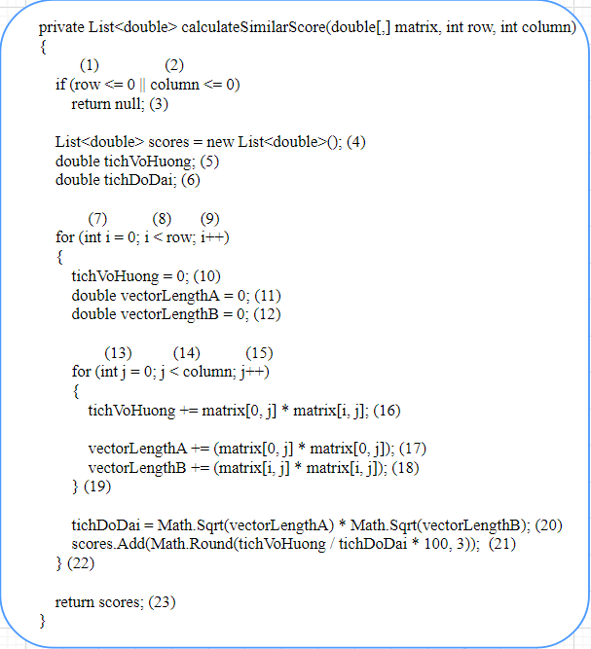

Hình 144: Method calculateSimilarScore

- Các đường thi hành tuyến tính độc lập:

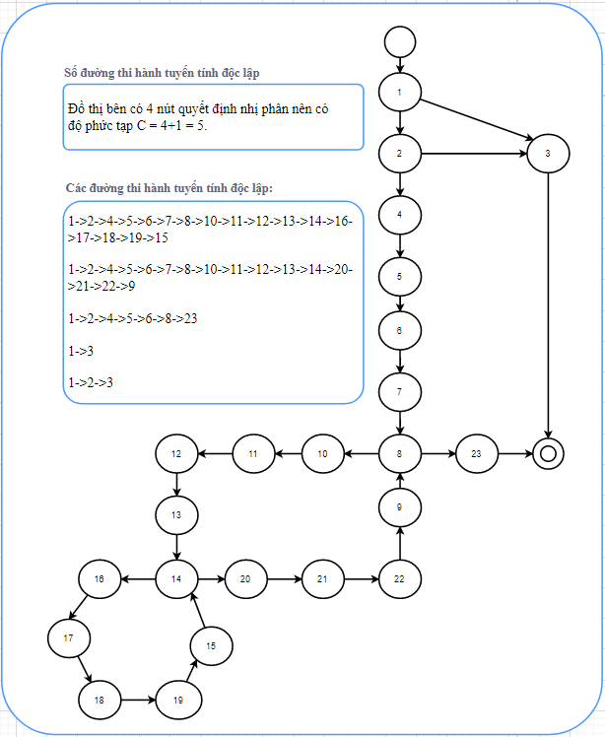

Hình 145: Đồ thị đường cơ bản method CaculateSimilarScore

- Đời sống biến matrix:

|  |
| --- |
|  |

Hình 146: Đời sống biến matrix

- Đời sống biến row:

|  |
| --- |
|  |

Hình 147: Đời sống biến row

- Đời sống biến column:

|  |
| --- |
|  |

Hình 148: Đời sống biến column

- Đời sống biến scores:

|  |
| --- |
|  |

Hình 149: Đời sống biến scores

- Đời sống biến tichVoHuong:

|  |
| --- |
|  |

Hình 150: Đời sống biến tichVoHuong

- Đời sống biến tichDoDai:

|  |
| --- |
|  |

Hình 151: Đời sống biến tichDoDai

- Đời sống biến vectorLengthA:

|  |
| --- |
|  |

Hình 152: Đời sống biến vectorLengthA

- Đời sống biến vectorLengthB:

|  |
| --- |
|  |

Hình 153: Đời sống biến vectorLengthB

11.1.3.2 Test case cho từng đường:

|  |  |  |  |  |  |  |  |  |  |
| --- | --- | --- | --- | --- | --- | --- | --- | --- | --- |
| **Test Case ID** | | WB\_08 | **Test Case Description** | | Kiểm tra method calculateSimilarScore với row = 0 (kịch bản 1) | | | | |
| **Created By** | | NTTam | **Reviewed By** | | Vuong | | **Version** | | 1.0 |
|  |  |  |  |  |  |  |  |  |  |  |
| **QA Tester’s Log** | |  |  |  |  |  |  |  |  |  |
|  |  |  |  |  |  |  |  |  |  |  |
| **Tester's Name** | | Tam | **Date Tested** | | 12/18/2020 | | **Test Case (Pass/Fail/Not Executed)** | | Pass |
|  |  |  |  |  |  |  |  |  |  |  |
| **S #** | **Prerequisites:** | | |  | **S #** | **Test Data** | | | |
| 1 |  | | |  | 1 | row = 0, column = 2, matrix = [,]{[1, 2], [3,4]} | | | |
| 2 |  | | |  |  |  | | | |
|  |  |  |  |  |  |  |  |  |  |  |
| **Test Scenario** |  |  |  |  |  |  |  |  |  |  |
|  |  |  |  |  |  |  |  |  |  |  |
| **Step #** | **Step Details** | | **Expected Results** | | **Actual Results** | | | **Pass / Fail / Not executed / Suspended** | |
|  | |
| 1 | Gọi method | | return null | | return null | | | Pass | |  | |
|  |  |  |  |  |  |  |  |  |  |  |  |
|  |  |  |  |  |  |  |  |  |  |  |  |

Bảng 34: Test case method calculateSimilarScore (kịch bản 1)

|  |  |  |  |  |  |  |  |  |  |
| --- | --- | --- | --- | --- | --- | --- | --- | --- | --- |
| **Test Case ID** | | WB\_09 | **Test Case Description** | | Kiểm tra method calculateSimilarScore với column = 0 (kịch bản 2) | | | | |
| **Created By** | | NTTam | **Reviewed By** | | Vuong | | **Version** | | 1.0 |
|  |  |  |  |  |  |  |  |  |  |  |
| **QA Tester’s Log** | |  |  |  |  |  |  |  |  |  |
|  |  |  |  |  |  |  |  |  |  |  |
| **Tester's Name** | | Tam | **Date Tested** | | 12/18/2020 | | **Test Case (Pass/Fail/Not Executed)** | | Pass |
|  |  |  |  |  |  |  |  |  |  |  |
| **S #** | **Prerequisites:** | | |  | **S #** | **Test Data** | | | |
| 1 |  | | |  | 1 | row = 2, column = 0, matrix = [,]{[1, 2], [3,4]} | | | |
| 2 |  | | |  |  |  | | | |
|  |  |  |  |  |  |  |  |  |  |  |
| **Test Scenario** |  |  |  |  |  |  |  |  |  |  |
|  |  |  |  |  |  |  |  |  |  |  |
| **Step #** | **Step Details** | | **Expected Results** | | **Actual Results** | | | **Pass / Fail / Not executed / Suspended** | |
|  | |
| 1 | Gọi method | | return null; | | return null | | | Pass | |  | |
|  |  |  |  |  |  |  |  |  |  |  |  |
|  |  |  |  |  |  |  |  |  |  |  |  |

Bảng 35: Test case method calculateSimilarScore (kịch bản 2)

|  |  |  |  |  |  |  |  |  |  |
| --- | --- | --- | --- | --- | --- | --- | --- | --- | --- |
| **Test Case ID** | | WB\_10 | **Test Case Description** | | Kiểm tra method calculateSimilarScore với các parameter hợp lý (kịch bản 3, 4, 5) | | | | |
| **Created By** | | NTTam | **Reviewed By** | | Vuong | | **Version** | | 1.0 |
|  |  |  |  |  |  |  |  |  |  |  |
| **QA Tester’s Log** | |  |  |  |  |  |  |  |  |  |
|  |  |  |  |  |  |  |  |  |  |  |
| **Tester's Name** | | Tam | **Date Tested** | | 12/18/2020 | | **Test Case (Pass/Fail/Not Executed)** | | Pass |
|  |  |  |  |  |  |  |  |  |  |  |
| **S #** | **Prerequisites:** | | |  | **S #** | **Test Data** | | | |
| 1 |  | | |  | 1 | row = 3, column = 3, matrix ={ {1, 1 , 1}, {1, 0,0}, {1,0,1}} | | | |
| 2 |  | | |  |  |  | | | |
|  |  |  |  |  |  |  |  |  |  |  |
| **Test Scenario** |  |  |  |  |  |  |  |  |  |  |
|  |  |  |  |  |  |  |  |  |  |  |
| **Step #** | **Step Details** | | **Expected Results** | | **Actual Results** | | | **Pass / Fail / Not executed / Suspended** | |
|  | |
| 1 | Gọi method | | return {100, 57.735, 81,65} | | return {100, 57.735, 81,65} | | | Pass | |  | |
|  |  |  |  |  |  |  |  |  |  |  |  |
|  |  |  |  |  |  |  |  |  |  |  |  |

Bảng 36: Test case method calculateSimilarScore (kịch bản 3, 4, 5)

11.2 Kiểm thử hộp đen

11.2.1 Kiểm thử chức năng đăng nhập

|  |  |  |  |  |  |  |  |  |  |  |  |  |  |  |  |  |  |  |  |  |  |  |  |  |  |  |  |  |  |  |  |  |  |  |  |  |  |  |  |  |  |  |  |  |  |  |  |  |  |  |  |  |  |  |  |  |  |  |  |  |  |  |  |  |  |  |  |  |  |  |  |  |  |  |  |  |  |  |  |  |  |  |  |  |  |  |  |  |  |  |  |  |  |  |  |  |  |  |  |  |  |  |  |  |  |  |  |  |  |  |  |  |  |  |  |  |  |  |  |  |  |  |  |  |  |  |  |  |  |  |  |  |  |  |  |  |  |  |  |  |  |  |  |  |  |  |  |  |  |  |  |  |  |  |  |  |  |  |  |  |  |  |  |  |  |  |  |  |  |  |  |  |  |  |  |  |  |  |  |  |  |  |  |  |  |  |  |  |  |  |  |  |  |  |  |  |  |  |  |  |  |  |  |  |  |  |  |  |  |  |  |  |  |
| --- | --- | --- | --- | --- | --- | --- | --- | --- | --- | --- | --- | --- | --- | --- | --- | --- | --- | --- | --- | --- | --- | --- | --- | --- | --- | --- | --- | --- | --- | --- | --- | --- | --- | --- | --- | --- | --- | --- | --- | --- | --- | --- | --- | --- | --- | --- | --- | --- | --- | --- | --- | --- | --- | --- | --- | --- | --- | --- | --- | --- | --- | --- | --- | --- | --- | --- | --- | --- | --- | --- | --- | --- | --- | --- | --- | --- | --- | --- | --- | --- | --- | --- | --- | --- | --- | --- | --- | --- | --- | --- | --- | --- | --- | --- | --- | --- | --- | --- | --- | --- | --- | --- | --- | --- | --- | --- | --- | --- | --- | --- | --- | --- | --- | --- | --- | --- | --- | --- | --- | --- | --- | --- | --- | --- | --- | --- | --- | --- | --- | --- | --- | --- | --- | --- | --- | --- | --- | --- | --- | --- | --- | --- | --- | --- | --- | --- | --- | --- | --- | --- | --- | --- | --- | --- | --- | --- | --- | --- | --- | --- | --- | --- | --- | --- | --- | --- | --- | --- | --- | --- | --- | --- | --- | --- | --- | --- | --- | --- | --- | --- | --- | --- | --- | --- | --- | --- | --- | --- | --- | --- | --- | --- | --- | --- | --- | --- | --- | --- | --- | --- | --- | --- | --- | --- | --- | --- | --- | --- | --- | --- | --- | --- | --- |
| |  |  |  |  |  |  |  |  |  |  |  | | --- | --- | --- | --- | --- | --- | --- | --- | --- | --- | --- | | **Test Case ID** | | WHH\_1 | **Test Case Description** | | Kiểm tra đăng nhập | | | | | | | **Created By** | | LQN\_Vương | **Reviewed By** | | LQN\_Vương | | **Version** | | 1.0 | | |  |  |  |  |  |  |  |  |  |  |  | | **QA Tester’s Log** | |  |  |  |  |  |  |  |  |  | |  |  |  |  |  |  |  |  |  |  |  | | **Tester's Name** | | LQN\_Vương | **Date Tested** | | 16/12/2020 | | **Test Case (Pass/Fail/Not Executed)** | | Pass | | |  |  |  |  |  |  |  |  |  |  |  | | **S #** | **Prerequisites:** | | |  | **S #** | **Test Data** | | | | | | 1 | Vào trang đăng nhập của web hẹn hò online | | |  | 1 | Email = tien@gmail.com | | | | | | 2 |  | | |  | 2 | password = 1111 | | | | | | 3 |  | | |  | 3 |  | | | | | | 4 |  | | |  | 4 |  | | | | | |  |  |  |  |  | 5 |  | | | | | | **Test Scenario** |  |  |  |  |  |  |  |  |  |  | |  |  |  |  |  |  |  |  |  |  |  | | **Step #** | **Step Details** | | **Expected Results** | | **Actual Results** | | | **Pass / Fail / Not executed / Suspended** | | | |  | | 1 | Nhập email vào ô input | | email được điền vào input | | như mong đợi | | | Pass | | |  | | 2 | Nhập password vào ô input | | password được điền dưới dạng \* | | như mong đợi | | | Pass | | |  | | 3 | Bấm nút "Sign In" | | Hệ thống sẽ chuyển qua trang chính | | như mong đợi | | | Pass | | |  | |

Bảng 37: Kiểm tra chức năng đăng nhập lần 1

|  |  |  |  |  |  |  |  |  |  |  |  |  |  |  |  |  |  |  |  |  |  |  |  |  |  |  |  |  |  |  |  |  |  |  |  |  |  |  |  |  |  |  |  |  |  |  |  |  |  |  |  |  |  |  |  |  |  |  |  |  |  |  |  |  |  |  |  |  |  |  |  |  |  |  |  |  |  |  |  |  |  |  |  |  |  |  |  |  |  |  |  |  |  |  |  |  |  |  |  |  |  |  |  |  |  |  |  |  |  |  |  |  |  |  |  |  |  |  |  |  |  |  |  |  |  |  |  |  |  |  |  |  |  |  |  |  |  |  |  |  |  |  |  |  |  |  |  |  |  |  |  |  |  |  |  |  |  |  |  |  |  |  |  |  |  |  |  |  |  |  |  |  |  |  |  |  |  |  |  |  |  |  |  |  |  |  |  |  |  |  |  |  |  |  |  |  |  |  |  |  |  |  |  |  |  |  |  |  |  |  |  |  |  |
| --- | --- | --- | --- | --- | --- | --- | --- | --- | --- | --- | --- | --- | --- | --- | --- | --- | --- | --- | --- | --- | --- | --- | --- | --- | --- | --- | --- | --- | --- | --- | --- | --- | --- | --- | --- | --- | --- | --- | --- | --- | --- | --- | --- | --- | --- | --- | --- | --- | --- | --- | --- | --- | --- | --- | --- | --- | --- | --- | --- | --- | --- | --- | --- | --- | --- | --- | --- | --- | --- | --- | --- | --- | --- | --- | --- | --- | --- | --- | --- | --- | --- | --- | --- | --- | --- | --- | --- | --- | --- | --- | --- | --- | --- | --- | --- | --- | --- | --- | --- | --- | --- | --- | --- | --- | --- | --- | --- | --- | --- | --- | --- | --- | --- | --- | --- | --- | --- | --- | --- | --- | --- | --- | --- | --- | --- | --- | --- | --- | --- | --- | --- | --- | --- | --- | --- | --- | --- | --- | --- | --- | --- | --- | --- | --- | --- | --- | --- | --- | --- | --- | --- | --- | --- | --- | --- | --- | --- | --- | --- | --- | --- | --- | --- | --- | --- | --- | --- | --- | --- | --- | --- | --- | --- | --- | --- | --- | --- | --- | --- | --- | --- | --- | --- | --- | --- | --- | --- | --- | --- | --- | --- | --- | --- | --- | --- | --- | --- | --- | --- | --- | --- | --- | --- | --- | --- | --- | --- | --- | --- | --- | --- | --- | --- |
| |  |  |  |  |  |  |  |  |  |  |  | | --- | --- | --- | --- | --- | --- | --- | --- | --- | --- | --- | | **Test Case ID** | | WHH\_2 | **Test Case Description** | | Kiểm tra đăng nhập | | | | | | | **Created By** | | LQN\_Vương | **Reviewed By** | | LQN\_Vương | | **Version** | | 1.0 | | |  |  |  |  |  |  |  |  |  |  |  | | **QA Tester’s Log** | |  |  |  |  |  |  |  |  |  | |  |  |  |  |  |  |  |  |  |  |  | | **Tester's Name** | | LQN\_Vương | **Date Tested** | | 16/12/2020 | | **Test Case (Pass/Fail/Not Executed)** | | Pass | | |  |  |  |  |  |  |  |  |  |  |  | | **S #** | **Prerequisites:** | | |  | **S #** | **Test Data** | | | | | | 1 | Vào trang đăng nhập của web hẹn hò online | | |  | 1 | Email = tien@gmail.com | | | | | | 2 |  | | |  | 2 | password = 1(pass sai) | | | | | | 3 |  | | |  | 3 |  | | | | | | 4 |  | | |  | 4 |  | | | | | |  |  |  |  |  | 5 |  | | | | | | **Test Scenario** |  |  |  |  |  |  |  |  |  |  | |  |  |  |  |  |  |  |  |  |  |  | | **Step #** | **Step Details** | | **Expected Results** | | **Actual Results** | | | **Pass / Fail / Not executed / Suspended** | | | |  | | 1 | Nhập email vào ô input | | email được điền vào input | | như mong đợi | | | Pass | | |  | | 2 | Nhập password vào ô input | | password được điền dưới dạng \* | | như mong đợi | | | Pass | | |  | | 3 | Bấm nút "Sign In" | | Hệ thống báo lỗi tài khoản hoặc mật khẩu sai | | Báo lỗi 'Password is not correct!' | | | Pass | | |  | |

Bảng 38: Kiểm tra chức năng đăng nhập lần 2

|  |  |  |  |  |  |  |  |  |  |  |  |  |  |  |  |  |  |  |  |  |  |  |  |  |  |  |  |  |  |  |  |  |  |  |  |  |  |  |  |  |  |  |  |  |  |  |  |  |  |  |  |  |  |  |  |  |  |  |  |  |  |  |  |  |  |  |  |  |  |  |  |  |  |  |  |  |  |  |  |  |  |  |  |  |  |  |  |  |  |  |  |  |  |  |  |  |  |  |  |  |  |  |  |  |  |  |  |  |  |  |  |  |  |  |  |  |  |  |  |  |  |  |  |  |  |  |  |  |  |  |  |  |  |  |  |  |  |  |  |  |  |  |  |  |  |  |  |  |  |  |  |  |  |  |  |  |  |  |  |  |  |  |  |  |  |  |  |  |  |  |  |  |  |  |  |  |  |  |  |  |  |  |  |  |  |  |  |  |  |  |  |  |  |  |  |  |  |  |  |  |  |  |  |  |  |  |  |  |  |  |  |  |  |
| --- | --- | --- | --- | --- | --- | --- | --- | --- | --- | --- | --- | --- | --- | --- | --- | --- | --- | --- | --- | --- | --- | --- | --- | --- | --- | --- | --- | --- | --- | --- | --- | --- | --- | --- | --- | --- | --- | --- | --- | --- | --- | --- | --- | --- | --- | --- | --- | --- | --- | --- | --- | --- | --- | --- | --- | --- | --- | --- | --- | --- | --- | --- | --- | --- | --- | --- | --- | --- | --- | --- | --- | --- | --- | --- | --- | --- | --- | --- | --- | --- | --- | --- | --- | --- | --- | --- | --- | --- | --- | --- | --- | --- | --- | --- | --- | --- | --- | --- | --- | --- | --- | --- | --- | --- | --- | --- | --- | --- | --- | --- | --- | --- | --- | --- | --- | --- | --- | --- | --- | --- | --- | --- | --- | --- | --- | --- | --- | --- | --- | --- | --- | --- | --- | --- | --- | --- | --- | --- | --- | --- | --- | --- | --- | --- | --- | --- | --- | --- | --- | --- | --- | --- | --- | --- | --- | --- | --- | --- | --- | --- | --- | --- | --- | --- | --- | --- | --- | --- | --- | --- | --- | --- | --- | --- | --- | --- | --- | --- | --- | --- | --- | --- | --- | --- | --- | --- | --- | --- | --- | --- | --- | --- | --- | --- | --- | --- | --- | --- | --- | --- | --- | --- | --- | --- | --- | --- | --- | --- | --- | --- | --- | --- | --- |
| |  |  |  |  |  |  |  |  |  |  |  | | --- | --- | --- | --- | --- | --- | --- | --- | --- | --- | --- | | **Test Case ID** | | WHH\_3 | **Test Case Description** | | Kiểm tra đăng nhập | | | | | | | **Created By** | | LQN\_Vương | **Reviewed By** | | LQN\_Vương | | **Version** | | 1.0 | | |  |  |  |  |  |  |  |  |  |  |  | | **QA Tester’s Log** | |  |  |  |  |  |  |  |  |  | |  |  |  |  |  |  |  |  |  |  |  | | **Tester's Name** | | LQN\_Vương | **Date Tested** | | 16/12/2020 | | **Test Case (Pass/Fail/Not Executed)** | | Pass | | |  |  |  |  |  |  |  |  |  |  |  | | **S #** | **Prerequisites:** | | |  | **S #** | **Test Data** | | | | | | 1 | Vào trang đăng nhập của web hẹn hò online | | |  | 1 | Email = tien123@gmail.com(email sai) | | | | | | 2 |  | | |  | 2 | password = 1111 | | | | | | 3 |  | | |  | 3 |  | | | | | | 4 |  | | |  | 4 |  | | | | | |  |  |  |  |  | 5 |  | | | | | | **Test Scenario** |  |  |  |  |  |  |  |  |  |  | |  |  |  |  |  |  |  |  |  |  |  | | **Step #** | **Step Details** | | **Expected Results** | | **Actual Results** | | | **Pass / Fail / Not executed / Suspended** | | | |  | | 1 | Nhập email vào ô input | | email được điền vào input | | như mong đợi | | | Pass | | |  | | 2 | Nhập password vào ô input | | password được điền dưới dạng \* | | như mong đợi | | | Pass | | |  | | 3 | Bấm nút "Sign In" | | Hệ thống báo lỗi tài khoản hoặc mật khẩu sai | | như mong đợi | | | Pass | | |  | |

Bảng 39: Kiểm tra chức năng đăng nhập lần 3

|  |  |  |  |  |  |  |  |  |  |  |  |  |  |  |  |  |  |  |  |  |  |  |  |  |  |  |  |  |  |  |  |  |  |  |  |  |  |  |  |  |  |  |  |  |  |  |  |  |  |  |  |  |  |  |  |  |  |  |  |  |  |  |  |  |  |  |  |  |  |  |  |  |  |  |  |  |  |  |  |  |  |  |  |  |  |  |  |  |  |  |  |  |  |  |  |  |  |  |  |  |  |  |  |  |  |  |  |  |  |  |  |  |  |  |  |  |  |  |  |  |  |  |  |  |  |  |  |  |  |  |  |  |  |  |  |  |  |  |  |  |  |  |  |  |  |  |  |  |  |  |  |  |  |  |  |  |  |  |  |  |  |  |  |  |  |  |  |  |  |  |  |  |  |  |  |  |  |  |  |  |  |  |  |  |  |  |  |  |  |  |  |  |  |  |  |  |  |  |  |  |  |  |  |  |  |  |  |  |  |  |  |  |  |
| --- | --- | --- | --- | --- | --- | --- | --- | --- | --- | --- | --- | --- | --- | --- | --- | --- | --- | --- | --- | --- | --- | --- | --- | --- | --- | --- | --- | --- | --- | --- | --- | --- | --- | --- | --- | --- | --- | --- | --- | --- | --- | --- | --- | --- | --- | --- | --- | --- | --- | --- | --- | --- | --- | --- | --- | --- | --- | --- | --- | --- | --- | --- | --- | --- | --- | --- | --- | --- | --- | --- | --- | --- | --- | --- | --- | --- | --- | --- | --- | --- | --- | --- | --- | --- | --- | --- | --- | --- | --- | --- | --- | --- | --- | --- | --- | --- | --- | --- | --- | --- | --- | --- | --- | --- | --- | --- | --- | --- | --- | --- | --- | --- | --- | --- | --- | --- | --- | --- | --- | --- | --- | --- | --- | --- | --- | --- | --- | --- | --- | --- | --- | --- | --- | --- | --- | --- | --- | --- | --- | --- | --- | --- | --- | --- | --- | --- | --- | --- | --- | --- | --- | --- | --- | --- | --- | --- | --- | --- | --- | --- | --- | --- | --- | --- | --- | --- | --- | --- | --- | --- | --- | --- | --- | --- | --- | --- | --- | --- | --- | --- | --- | --- | --- | --- | --- | --- | --- | --- | --- | --- | --- | --- | --- | --- | --- | --- | --- | --- | --- | --- | --- | --- | --- | --- | --- | --- | --- | --- | --- | --- | --- | --- | --- |
| |  |  |  |  |  |  |  |  |  |  |  | | --- | --- | --- | --- | --- | --- | --- | --- | --- | --- | --- | | **Test Case ID** | | WHH\_4 | **Test Case Description** | | Kiểm tra đăng nhập | | | | | | | **Created By** | | LQN\_Vương | **Reviewed By** | | LQN\_Vương | | **Version** | | 1.0 | | |  |  |  |  |  |  |  |  |  |  |  | | **QA Tester’s Log** | |  |  |  |  |  |  |  |  |  | |  |  |  |  |  |  |  |  |  |  |  | | **Tester's Name** | | LQN\_Vương | **Date Tested** | | 16/12/2020 | | **Test Case (Pass/Fail/Not Executed)** | | Pass | | |  |  |  |  |  |  |  |  |  |  |  | | **S #** | **Prerequisites:** | | |  | **S #** | **Test Data** | | | | | | 1 | Vào trang đăng nhập của web hẹn hò online | | |  | 1 | Email = tien123@gmail.com(email sai) | | | | | | 2 |  | | |  | 2 | password = 1(pass sai) | | | | | | 3 |  | | |  | 3 |  | | | | | | 4 |  | | |  | 4 |  | | | | | |  |  |  |  |  | 5 |  | | | | | | **Test Scenario** |  |  |  |  |  |  |  |  |  |  | |  |  |  |  |  |  |  |  |  |  |  | | **Step #** | **Step Details** | | **Expected Results** | | **Actual Results** | | | **Pass / Fail / Not executed / Suspended** | | | |  | | 1 | Nhập email vào ô input | | email được điền vào input | | như mong đợi | | | Pass | | |  | | 2 | Nhập password vào ô input | | password được điền dưới dạng \* | | như mong đợi | | | Pass | | |  | | 3 | Bấm nút "Sign In" | | Hệ thống báo lỗi tài khoản hoặc mật khẩu sai | | như mong đợi | | | Pass | | |  | |

Bảng 40: Kiểm tra chức năng đăng nhập lần 4

11.2.2 Kiểm thử chức năng yêu thích người dùng

|  |  |  |  |  |  |  |  |  |  |  |  |  |  |  |  |  |  |  |  |  |  |  |  |  |  |  |  |  |  |  |  |  |  |  |  |  |  |  |  |  |  |  |  |  |  |  |  |  |  |  |  |  |  |  |  |  |  |  |  |  |  |  |  |  |  |  |  |  |  |  |  |  |  |  |  |  |  |  |  |  |  |  |  |  |  |  |  |  |  |  |  |  |  |  |  |  |  |  |  |  |  |  |  |  |  |  |  |  |  |  |  |  |  |  |  |  |  |  |  |  |  |  |  |  |  |  |  |  |  |  |  |  |  |  |  |  |  |  |  |  |  |  |  |  |  |  |  |  |  |  |  |  |  |  |  |  |  |  |  |  |  |  |  |  |  |  |  |  |  |  |  |  |  |  |  |  |  |  |  |  |  |  |  |  |  |  |  |  |  |  |  |  |  |  |  |  |  |  |  |  |  |  |  |  |  |  |  |  |  |  |  |  |  |
| --- | --- | --- | --- | --- | --- | --- | --- | --- | --- | --- | --- | --- | --- | --- | --- | --- | --- | --- | --- | --- | --- | --- | --- | --- | --- | --- | --- | --- | --- | --- | --- | --- | --- | --- | --- | --- | --- | --- | --- | --- | --- | --- | --- | --- | --- | --- | --- | --- | --- | --- | --- | --- | --- | --- | --- | --- | --- | --- | --- | --- | --- | --- | --- | --- | --- | --- | --- | --- | --- | --- | --- | --- | --- | --- | --- | --- | --- | --- | --- | --- | --- | --- | --- | --- | --- | --- | --- | --- | --- | --- | --- | --- | --- | --- | --- | --- | --- | --- | --- | --- | --- | --- | --- | --- | --- | --- | --- | --- | --- | --- | --- | --- | --- | --- | --- | --- | --- | --- | --- | --- | --- | --- | --- | --- | --- | --- | --- | --- | --- | --- | --- | --- | --- | --- | --- | --- | --- | --- | --- | --- | --- | --- | --- | --- | --- | --- | --- | --- | --- | --- | --- | --- | --- | --- | --- | --- | --- | --- | --- | --- | --- | --- | --- | --- | --- | --- | --- | --- | --- | --- | --- | --- | --- | --- | --- | --- | --- | --- | --- | --- | --- | --- | --- | --- | --- | --- | --- | --- | --- | --- | --- | --- | --- | --- | --- | --- | --- | --- | --- | --- | --- | --- | --- | --- | --- | --- | --- | --- | --- | --- | --- | --- | --- |
| |  |  |  |  |  |  |  |  |  |  |  | | --- | --- | --- | --- | --- | --- | --- | --- | --- | --- | --- | | **Test Case ID** | | WHH\_5 | **Test Case Description** | | Yêu thích người dùng | | | | | | | **Created By** | | LQN\_Vương | **Reviewed By** | | LQN\_Vương | | **Version** | | 1.0 | | |  |  |  |  |  |  |  |  |  |  |  | | **QA Tester’s Log** | |  |  |  |  |  |  |  |  |  | |  |  |  |  |  |  |  |  |  |  |  | | **Tester's Name** | | LQN\_Vương | **Date Tested** | | 16/12/2020 | | **Test Case (Pass/Fail/Not Executed)** | | Fail | | |  |  |  |  |  |  |  |  |  |  |  | | **S #** | **Prerequisites:** | | |  | **S #** | **Test Data** | | | | | | 1 | Đã đăng nhập vào hệ thống | | |  | 1 |  | | | | | | 2 | Ở trang chủ của hệ thống | | |  | 2 |  | | | | | | 3 |  | | |  | 3 |  | | | | | | 4 |  | | |  | 4 |  | | | | | |  |  |  |  |  | 5 |  | | | | | | **Test Scenario** |  |  |  |  |  |  |  |  |  |  | |  |  |  |  |  |  |  |  |  |  |  | | **Step #** | **Step Details** | | **Expected Results** | | **Actual Results** | | | **Pass / Fail / Not executed / Suspended** | | | |  | | 1 | Kéo xuống danh sách gợi ý người dùng, Bấm thả tim vào 1 người bất kì. | | Người được bấm thả tim sẽ chuyển sang trạng thái màu đỏ. | | như mong đợi | | | Pass | | |  | | 2 | Chọn 1 người bất kì và bấm để xem profile người đó | | Hệ thống chuyển hướng sang trang cá nhân của người được xem. | | như mong đợi | | | Pass | | |  | | 3 | Bấm thả tim ở ngoài rìa tim | | Hệ thống đổi màu tim | | Hệ thống không cập nhật lượt thả tim. | | | Fail | | |  | |

Bảng 41: Kiểm tra chức năng yêu thích người dùng

11.2.3 Kiểm thử chức năng đăng ảnh

|  |  |  |  |  |  |  |  |  |  |  |  |  |  |  |  |  |  |  |  |  |  |  |  |  |  |  |  |  |  |  |  |  |  |  |  |  |  |  |  |  |  |  |  |  |  |  |  |  |  |  |  |  |  |  |  |  |  |  |  |  |  |  |  |  |  |  |  |  |  |  |  |  |  |  |  |  |  |  |  |  |  |  |  |  |  |  |  |  |  |  |  |  |  |  |  |  |  |  |  |  |  |  |  |  |  |  |  |  |  |  |  |  |  |  |  |  |  |  |  |  |  |  |  |  |  |  |  |  |  |  |  |  |  |  |  |  |  |  |  |  |  |  |  |  |  |  |  |  |  |  |  |  |  |  |  |  |  |  |  |  |  |  |  |  |  |  |  |  |  |  |  |  |  |  |  |  |  |  |  |  |  |  |  |  |  |  |  |  |  |  |  |  |  |  |  |  |  |  |  |  |  |  |  |  |  |  |  |  |  |  |  |  |  |  |  |  |  |  |  |  |  |  |  |  |  |  |  |  |  |  |  |  |  |  |  |  |  |
| --- | --- | --- | --- | --- | --- | --- | --- | --- | --- | --- | --- | --- | --- | --- | --- | --- | --- | --- | --- | --- | --- | --- | --- | --- | --- | --- | --- | --- | --- | --- | --- | --- | --- | --- | --- | --- | --- | --- | --- | --- | --- | --- | --- | --- | --- | --- | --- | --- | --- | --- | --- | --- | --- | --- | --- | --- | --- | --- | --- | --- | --- | --- | --- | --- | --- | --- | --- | --- | --- | --- | --- | --- | --- | --- | --- | --- | --- | --- | --- | --- | --- | --- | --- | --- | --- | --- | --- | --- | --- | --- | --- | --- | --- | --- | --- | --- | --- | --- | --- | --- | --- | --- | --- | --- | --- | --- | --- | --- | --- | --- | --- | --- | --- | --- | --- | --- | --- | --- | --- | --- | --- | --- | --- | --- | --- | --- | --- | --- | --- | --- | --- | --- | --- | --- | --- | --- | --- | --- | --- | --- | --- | --- | --- | --- | --- | --- | --- | --- | --- | --- | --- | --- | --- | --- | --- | --- | --- | --- | --- | --- | --- | --- | --- | --- | --- | --- | --- | --- | --- | --- | --- | --- | --- | --- | --- | --- | --- | --- | --- | --- | --- | --- | --- | --- | --- | --- | --- | --- | --- | --- | --- | --- | --- | --- | --- | --- | --- | --- | --- | --- | --- | --- | --- | --- | --- | --- | --- | --- | --- | --- | --- | --- | --- | --- | --- | --- | --- | --- | --- | --- | --- | --- | --- | --- | --- | --- | --- | --- | --- | --- | --- | --- | --- | --- | --- | --- | --- |
| |  |  |  |  |  |  |  |  |  |  |  | | --- | --- | --- | --- | --- | --- | --- | --- | --- | --- | --- | | **Test Case ID** | | WHH\_6 | **Test Case Description** | | Đăng ảnh | | | | | | | **Created By** | | LQN\_Vương | **Reviewed By** | | LQN\_Vương | | **Version** | | 1.0 | | |  |  |  |  |  |  |  |  |  |  |  | | **QA Tester’s Log** | |  |  |  |  |  |  |  |  |  | |  |  |  |  |  |  |  |  |  |  |  | | **Tester's Name** | | LQN\_Vương | **Date Tested** | | 16/12/2020 | | **Test Case (Pass/Fail/Not Executed)** | | Pass | | |  |  |  |  |  |  |  |  |  |  |  | | **S #** | **Prerequisites:** | | |  | **S #** | **Test Data** | | | | | | 1 | Đăng nhập vào hệ thống | | |  | 1 |  | | | | | | 2 |  | | |  | 2 |  | | | | | | 3 |  | | |  | 3 |  | | | | | | 4 |  | | |  | 4 |  | | | | | |  |  |  |  |  | 5 |  | | | | | | **Test Scenario** |  |  |  |  |  |  |  |  |  |  | |  |  |  |  |  |  |  |  |  |  |  | | **Step #** | **Step Details** | | **Expected Results** | | **Actual Results** | | | **Pass / Fail / Not executed / Suspended** | | | |  | | 1 | Bấm vào Hình ảnh đại diện để chuyển qua trang cá nhân | | Hệ thống Show ra các lựa chọn | | như mong đợi | | | Pass | | |  | | 2 | Bấm vào 'Xem hồ sơ' | | Hệ thống chuyển qua trang cá nhân của người dùng | | Như mong đợi | | | Pass | | |  | | 3 | Bấm đăng hình | | Dưới hình của user sẽ hiện ra 1 drop box | | Như mong đợi | | | Pass | | |  | | 4 | Bấm vào để up hình, chọn 1 hình để up lên | | Hình được hiện lên trên giao diện | | Như mong đợi | | | Pass | | |  | | 5 | Bấm upload | | Hình được thêm vào danh sách hình, số trên icon máy chụp hình được tăng | | như mong đợi | | | Pass | | |  | |

Bảng 42: Kiểm tra chức năng đăng ảnh

11.2.4 Kiểm thử chức năng cập nhật ảnh đại diện

|  |  |  |  |  |  |  |  |  |  |  |  |  |  |  |  |  |  |  |  |  |  |  |  |  |  |  |  |  |  |  |  |  |  |  |  |  |  |  |  |  |  |  |  |  |  |  |  |  |  |  |  |  |  |  |  |  |  |  |  |  |  |  |  |  |  |  |  |  |  |  |  |  |  |  |  |  |  |  |  |  |  |  |  |  |  |  |  |  |  |  |  |  |  |  |  |  |  |  |  |  |  |  |  |  |  |  |  |  |  |  |  |  |  |  |  |  |  |  |  |  |  |  |  |  |  |  |  |  |  |  |  |  |  |  |  |  |  |  |  |  |  |  |  |  |  |  |  |  |  |  |  |  |  |  |  |  |  |  |  |  |  |  |  |  |  |  |  |  |  |  |  |  |  |  |  |  |  |  |  |  |  |  |  |  |  |  |  |  |  |  |  |  |  |  |  |  |  |  |  |  |  |
| --- | --- | --- | --- | --- | --- | --- | --- | --- | --- | --- | --- | --- | --- | --- | --- | --- | --- | --- | --- | --- | --- | --- | --- | --- | --- | --- | --- | --- | --- | --- | --- | --- | --- | --- | --- | --- | --- | --- | --- | --- | --- | --- | --- | --- | --- | --- | --- | --- | --- | --- | --- | --- | --- | --- | --- | --- | --- | --- | --- | --- | --- | --- | --- | --- | --- | --- | --- | --- | --- | --- | --- | --- | --- | --- | --- | --- | --- | --- | --- | --- | --- | --- | --- | --- | --- | --- | --- | --- | --- | --- | --- | --- | --- | --- | --- | --- | --- | --- | --- | --- | --- | --- | --- | --- | --- | --- | --- | --- | --- | --- | --- | --- | --- | --- | --- | --- | --- | --- | --- | --- | --- | --- | --- | --- | --- | --- | --- | --- | --- | --- | --- | --- | --- | --- | --- | --- | --- | --- | --- | --- | --- | --- | --- | --- | --- | --- | --- | --- | --- | --- | --- | --- | --- | --- | --- | --- | --- | --- | --- | --- | --- | --- | --- | --- | --- | --- | --- | --- | --- | --- | --- | --- | --- | --- | --- | --- | --- | --- | --- | --- | --- | --- | --- | --- | --- | --- | --- | --- | --- | --- | --- | --- | --- | --- | --- | --- | --- | --- | --- | --- | --- |
| |  |  |  |  |  |  |  |  |  |  |  | | --- | --- | --- | --- | --- | --- | --- | --- | --- | --- | --- | | **Test Case ID** | | WHH\_13 | **Test Case Description** | | Kỹ thuật kiểm thử vùng tương đương - Kiểm tra cập nhật ảnh < 1mb | | | | | | | **Created By** | | LQN\_Vương | **Reviewed By** | | LQN\_Vương | | **Version** | | 1.0 | | |  |  |  |  |  |  |  |  |  |  |  | | **QA Tester’s Log** | |  |  |  |  |  |  |  |  |  | |  |  |  |  |  |  |  |  |  |  |  | | **Tester's Name** | | LQN\_Vương | **Date Tested** | | 26/12/2020 | | **Test Case (Pass/Fail/Not Executed)** | | Pass | | |  |  |  |  |  |  |  |  |  |  |  | | **S #** | **Prerequisites:** | | |  | **S #** | **Test Data** | | | | | | 1 | Phải đăng nhập vào hệ thống trước | | |  | 1 | Ảnh có kích thước dưới 1 mb | | | | | | 2 |  | | |  | 2 |  | | | | | | 3 |  | | |  | 3 |  | | | | | | 4 |  | | |  | 4 |  | | | | | |  |  |  |  |  | 5 |  | | | | | | **Test Scenario** |  |  |  |  |  |  |  |  |  |  | |  |  |  |  |  |  |  |  |  |  |  | | **Step #** | **Step Details** | | **Expected Results** | | **Actual Results** | | | **Pass / Fail / Not executed / Suspended** | | | |  | | 1 | Click vào ảnh đại diện, sau đó click "Cập nhật ảnh" | | Hiện form chọn ảnh | | Kết quả như mong đợi | | | Pass | | |  | | 2 | Lựa chọn ảnh có kích thước dưới 1 Mb và click "Open" | | Ảnh được cập nhật và hiện lên giao diện | | Ảnh được cập nhật và hiện lên giao diện | | | Pass | | |  | |

Bảng 43: Kiểm tra chức năng cập nhật ảnh đại diện lần 1

|  |  |  |  |  |  |  |  |  |  |  |  |  |  |  |  |  |  |  |  |  |  |  |  |  |  |  |  |  |  |  |  |  |  |  |  |  |  |  |  |  |  |  |  |  |  |  |  |  |  |  |  |  |  |  |  |  |  |  |  |  |  |  |  |  |  |  |  |  |  |  |  |  |  |  |  |  |  |  |  |  |  |  |  |  |  |  |  |  |  |  |  |  |  |  |  |  |  |  |  |  |  |  |  |  |  |  |  |  |  |  |  |  |  |  |  |  |  |  |  |  |  |  |  |  |  |  |  |  |  |  |  |  |  |  |  |  |  |  |  |  |  |  |  |  |  |  |  |  |  |  |  |  |  |  |  |  |  |  |  |  |  |  |  |  |  |  |  |  |  |  |  |  |  |  |  |  |  |  |  |  |  |  |  |  |  |  |  |  |  |  |  |  |  |  |  |  |  |  |  |  |  |
| --- | --- | --- | --- | --- | --- | --- | --- | --- | --- | --- | --- | --- | --- | --- | --- | --- | --- | --- | --- | --- | --- | --- | --- | --- | --- | --- | --- | --- | --- | --- | --- | --- | --- | --- | --- | --- | --- | --- | --- | --- | --- | --- | --- | --- | --- | --- | --- | --- | --- | --- | --- | --- | --- | --- | --- | --- | --- | --- | --- | --- | --- | --- | --- | --- | --- | --- | --- | --- | --- | --- | --- | --- | --- | --- | --- | --- | --- | --- | --- | --- | --- | --- | --- | --- | --- | --- | --- | --- | --- | --- | --- | --- | --- | --- | --- | --- | --- | --- | --- | --- | --- | --- | --- | --- | --- | --- | --- | --- | --- | --- | --- | --- | --- | --- | --- | --- | --- | --- | --- | --- | --- | --- | --- | --- | --- | --- | --- | --- | --- | --- | --- | --- | --- | --- | --- | --- | --- | --- | --- | --- | --- | --- | --- | --- | --- | --- | --- | --- | --- | --- | --- | --- | --- | --- | --- | --- | --- | --- | --- | --- | --- | --- | --- | --- | --- | --- | --- | --- | --- | --- | --- | --- | --- | --- | --- | --- | --- | --- | --- | --- | --- | --- | --- | --- | --- | --- | --- | --- | --- | --- | --- | --- | --- | --- | --- | --- | --- | --- | --- | --- | --- |
| |  |  |  |  |  |  |  |  |  |  |  | | --- | --- | --- | --- | --- | --- | --- | --- | --- | --- | --- | | **Test Case ID** | | WHH-14 | **Test Case Description** | | Kỹ thuật kiểm thử vùng tương đương - Kiểm tra cập nhật ảnh >1mb | | | | | | | **Created By** | | LQN\_Vương | **Reviewed By** | | LQN\_Vương | | **Version** | | 1.0 | | |  |  |  |  |  |  |  |  |  |  |  | | **QA Tester’s Log** | |  |  |  |  |  |  |  |  |  | |  |  |  |  |  |  |  |  |  |  |  | | **Tester's Name** | | LQN\_Vương | **Date Tested** | | 18/12/2020 | | **Test Case (Pass/Fail/Not Executed)** | | Fail | | |  |  |  |  |  |  |  |  |  |  |  | | **S #** | **Prerequisites:** | | |  | **S #** | **Test Data** | | | | | | 1 | Phải đăng nhập vào hệ thống trước | | |  | 1 | Ảnh có kích thước dưới trên 1Mb | | | | | | 2 |  | | |  | 2 |  | | | | | | 3 |  | | |  | 3 |  | | | | | | 4 |  | | |  | 4 |  | | | | | |  |  |  |  |  | 5 |  | | | | | | **Test Scenario** |  |  |  |  |  |  |  |  |  |  | |  |  |  |  |  |  |  |  |  |  |  | | **Step #** | **Step Details** | | **Expected Results** | | **Actual Results** | | | **Pass / Fail / Not executed / Suspended** | | | |  | | 1 | Click vào ảnh đại diện, sau đó click "Cập nhật ảnh" | | Hiện form chọn ảnh | | Kết quả như mong đợi | | | Pass | | |  | | 2 | Lựa chọn ảnh có kích thước trên 1 Mb và click "Open" | | Ảnh được cập nhật và hiện lên giao diện | | Ảnh không được cập nhật, ko có hiện tượng gì xảy ra. | | | Fail | | |  | |

Bảng 44: Kiểm tra chức năng cập nhật ảnh đại diện lần 2

CHƯƠNG 12: HƯỚNG PHÁT TRIỂN

Đối với hướng phát triển của project, nhóm có nhiều tính năng muốn được cải thiện và có nhiều tính năng muốn tích hợp thêm như:

+ Cải thiện UI/UX cho người dùng.

+ Mua chứng chỉ SSL để có thể sử dụng các tích hợp với bên thứ ba yêu cầu một kết nối cậy.

+ Tích hợp machine learning để detect ra những tấm ảnh “xấu”, không phù hợp, để mạng xã hội trở nên lành mạnh hơn.

+ Hình ảnh nên được lưu đến một server riêng, và cần resize lại ảnh để tránh trường hợp hết dung lượng máy chủ.

+ Phát triển, tích hợp real-time thông báo cho người dùng.

+ Tích hợp thêm chức năng voice call.

+ Tạo sitemap để website có thể được tìm thấy trong search engine của Google.

CHƯƠNG 13: KẾT LUẬN

13.1 Kết luận

Với mục tiêu đề ra ngay từ đầu là xây dựng một website với các chức năng đã nêu ra ở trên, nhóm tự tin hoàn thành khoảng 90% mục tiêu đề ra, các chức năng hầu như đã hoàn thành, tuy nhiên vẫn còn một số vấn đề chưa được giải quyết như: Hosting của nhóm chưa có chứng chỉ SSL, khiến một số chức năng không thể thực hiện như gửi mail từ hệ thống, đăng nhập với bên thứ ba như facebook và google, chỉ có thể chạy dưới local.

Tuy cách xử lý còn thô sơ, chưa thể tối ưu hóa hiệu suất của ứng dụng, nhưng nhóm đã phần nào tiếp thu, hiểu rõ về công nghệ sử dụng và cách triển khai một dự án như thế nào là tốt. Sau khi thực hiện xong project, nhóm thấy mình đã nhận được rất nhiều kinh nghiệm, giúp nhóm có thể phát triển nhanh hơn trong các dự án sau này.

13.2 Lời cảm ơn

Nhóm xin cảm ơn bộ phận khoa, ngành Công nghệ thông tin đã tạo điều kiện thuận lợi cho nhóm được thực hiện “Tiểu luận chuyên ngành” công nghệ thông tin. Khoảng thời gian vừa qua đối với nhóm là một khoảng thời gian quý báu, nhóm được học tập và xây dựng project một cách chuyên nghiệp hơn dưới sự hướng dẫn tận tình của cô Từ Tuyết Hồng, những góp ý của cô đã phần lớn tạo nên thành công cho project. Những kinh nghiệm quý báu này sẽ là hành trang cho nhóm trên con đường phát triển.

PHỤ LỤC

One Page Project Management



TÀI LIỆU THAM KHẢO

[1]: <https://www.creative-tim.com/product/argon-design-system>

[2]: <https://noron.vn/post/tinh-do-tuong-dong-giua-hai-doi-tuong-su-dung-cong-6clz8t3cs0s0>